УТВЕРЖДЕНЫ
приказом Министерства спорта
Российской Федерации
от «21» марта 2023 г. № 188, с изменениями, внесенными приказом Минспорта России
от «8» августа 2024 г. № 816

ПРАВИЛА ВИДА СПОРТА «ХОККЕЙ»

- ОБЩИЕ ПОЛОЖЕНИЯ
Правила вида спорта «хоккей» разработаны Общероссийской спортивной федерацией по виду спорта «хоккей» (далее – ОСФ) с учетом официальной книги правил Международной федерацией хоккея на льду (ИИХФ).
Правила вида спорта «хоккей» (далее – Правила) состоят из общей части, в которую включены общие положения проведения соревнований по виду спорта «хоккей». Также в дополнение к Правилам предусмотрена часть в виде пяти Руководств по судейству, которые включают в себя развернутый вариант правил и разъяснений к ним, процедуру наложения штрафов, а также рекомендации судьям, относящиеся к технике и методике судейства для проведения матчей:
- Руководство по судейству соревнований по хоккею, включенных в Единый календарный план межрегиональных, всероссийских и международных физкультурных мероприятий и спортивных соревнований (далее – ЕКП), проводимых профессиональными спортивными лигами в спортивной дисциплине «хоккей»;
- Руководство по судейству иных соревнований по хоккею, включенных в ЕКП, а также физкультурных и спортивных мероприятий субъектов Российской Федерации, муниципальных образований и городских округов, и иных соревнований по хоккею, проводимых ОСФ в спортивной дисциплине «хоккей»;
- Руководство по судейству соревнований, проводимых в спортивной дисциплине «хоккей 2х2, 3х3, 4х4»;
- Руководство по судейству соревнований, проводимых в спортивной дисциплине «интерактивный хоккей»;
– Руководство по судейству соревнований, проводимых в спортивной дисциплине «хоккейное двоеборье».
Руководства по судейству утверждаются в предусмотренном ОСФ порядке и размещаются на официальном сайте ОСФ.
Все матчи должны проводиться в соответствии с настоящими Правилами и положением (регламентом) о соревновании.
Правила призваны гарантировать проведение честных соревнований по хоккею на всех уровнях, а также создание оптимальных условий для проведения соревнований и наличие определенного уровня ответственности проводящих соревнования организаций, спортивных судей, спортсменов (далее также – хоккеистов), тренеров и иных официальных представителей команд.
Не допускается внесение организаторами соревнований по хоккею изменений в общую часть Правил, за исключением предусмотренных Правилами случаев.
Для связности и цельности текста в настоящих Правилах используются существительные и местоимения мужского рода (он), однако все Правила равно применимы и к женскому хоккею.

Термины и их определения
ИИХФ – Международная федерация хоккея на льду.
ОСФ – общероссийская спортивная федерация, аккредитованная по виду спорта «хоккей».
Положение (Регламент) о соревновании – основной документ, определяющий условия и порядок участия команд, хоккеистов, тренеров, руководителей и иных должностных лиц команд, судей, инспекторов в соревновании.
РСФ – Аккредитованная региональная спортивная федерация по виду спорта «хоккей», являющаяся членом ОСФ.
РУСАДА – Российское антидопинговое агентство.
УМО – углубленное медицинское обследование.
WC – Чемпионат мира по хоккею.
WU – Всемирная зимняя универсиада.
YOG – Юношеские Олимпийские игры.
U18, U20 – аббревиатура, принятая ИИХФ для классификации возрастных групп хоккеистов.

  - Перечень спортивных дисциплин
    - Спортивные дисциплины, по которым проводятся соревнования по виду спорта «хоккей»
      - Все соревнования по хоккею в Российской Федерации объединены ОСФ в единую систему, в которую входят спортивные соревнования по хоккею, включенные в ЕКП, физкультурные мероприятия и спортивные мероприятия субъектов Российской Федерации, муниципальных образований и городских округов и иные соревнования, проводимые ОСФ.
      - Соревнования проводятся в спортивных дисциплинах, включенных во Всероссийский реестр видов спорта:
- «хоккей»;
- «хоккей 2х2, 3х3, 4х4»;
- «интерактивный хоккей»;
- «хоккейное двоеборье».

  - Виды и характер соревнований
    - Характер соревнований
      - Соревнования по виду спорта «хоккей» могут проводиться на открытом воздухе и в закрытых помещениях (ледовые арены, спортивные комплексы, катки и т.д.).
      - В программу соревнований могут входить все спортивные дисциплины вида спорта «хоккей».
      - По характеру соревнования в спортивных дисциплинах «хоккей» и «хоккей 2х2, 3х3, 4х4», «хоккейное двоеборье» подразделяются на командные.
      - По характеру соревнования в спортивной дисциплине «интерактивный хоккей» подразделяются на личные, командные и лично-командные.
      - Личные соревнования определяют победителей и призеров в личном первенстве, а также занимаемые места всеми остальными участниками.
      - Командные соревнования определяют победителей и призеров только в командной борьбе, а также занимаемые места всеми остальными участниками.
      - Лично-командные соревнования соединяют два предыдущих, определяя и личное и командное первенство.
    - Значения соревнований
      - По значениям соревнования могут быть кубковые, первенства, чемпионаты.
      - Кубковые соревнования определяют победителя и награждают его переходящим кубком.
      - Первенства проводятся среди лиц с ограничением верхней границы возраста для определения первого и последующих мест.
      - Чемпионаты проводятся среди лиц без ограничения верхней границы возраста, определяют не только победителя, но и присуждают звание чемпиона.
    - Виды соревнований
      - Основные – соревнования по спортивным дисциплинам вида спорта «хоккей», где происходит распределение мест.
      - Квалификационные – соревнования по спортивным дисциплинам вида спорта «хоккей» проводятся с целью отбора на основные соревнования.
      - Отборочные (контрольные) – соревнования проводятся с целью отбора хоккеистов в состав сборной команды или для контроля за уровнем их подготовленности.
      - Заочные – соревнования проводятся одновременно в разных городах, после чего определяются места по количеству набранных очков.
      - Матчевые встречи – соревнования проводятся между командами для определения сильнейшей.

  - Системы проведения соревнований
    - Системы проведения соревнований
      - Соревнования по спортивным дисциплинам «хоккей», «хоккей 2х2, 3х3, 4х4» и «интерактивный хоккей», «хоккейное двоеборье» могут проводиться по нижеперечисленным системам:
      - кубковая система;
      - круговая система;
      - комбинированная система;
      - кустовая система;
      - швейцарская система.
    - Кубковая система
      - При кубковой системе участник выбывает из турнира после первого проигрыша (по итогам одного матча или серии из нескольких матчей между двумя участниками соревнований, позволяющей однозначно определить безусловного победителя).
    - Круговая система
      - При круговой системе все участники соревнований проводят друг с другом равное количество матчей. Результаты всех матчей оцениваются в очках, а команда, набравшая большую сумму очков, считается победителем.
    - Комбинированная система
      - Комбинированная система состоит из двух систем – круговой и кубковой. В этом случае первая часть соревнования проводится по круговой системе, а вторая по кубковой.
    - Кустовая система
      - Кустовая система состоит из определенного количества этапов (кустов). Количество этапов определяется организатором соревнования в зависимости от количества участвующих команд и географического положения команд. По итогам проведения этапов определяются победитель и призеры соревнований.
    - Швейцарская система
      - Швейцарская система представляет собой систему, состоящую из нескольких туров (количество определяется Положением (Регламентом) о соревновании, исходя из количества участников), при которой команды проводят игры против других команд со схожими турнирными показателями (победы-поражения). По результатам соответствующего тура команды получают нового соперника на следующий тур со схожими турнирными показателями (победы-поражения). В первом туре групповой стадии, проводимой по швейцарской системе, команды делятся на пары случайным образом посредством жеребьевки. В последующих турах соперники определяются в случайном порядке среди участников со схожими турнирными показателями (победы-поражения).

  - Спортивные санкции
    - Понятие спортивных санкций
      - Спортивной санкцией признается мера ответственности лица за совершение дисциплинарного нарушения, применяемая по решению Юрисдикционного органа.
      - К лицу, совершившему дисциплинарное нарушение, может быть применена санкция, предусмотренная Дисциплинарным регламентом ОСФ.
    - Общие спортивные санкции, применяемые к физическим и юридическим лицам
      - К физическим и юридическим лицам могут быть применены следующие спортивные санкции:
      - предупреждение;
      - штраф;
      - лишение завоеванных наград.
    - Спортивные санкции, применяемые к физическим лицам
      - Исключительно к физическим лицам могут быть применены следующие спортивные санкции:
      - запрет на появление в раздевалке/на скамейке запасных;
      - запрет на вход на Ледовую арену;
      - спортивная дисквалификация;
      - запрет на выполнение лицом конкретной функции;
      - запрет на осуществление любой связанной с хоккеем деятельности.
    - Санкции, применяемые к юридическим лицам
      - Исключительно к юридическим лицам могут быть применены следующие спортивные санкции:
      - проведение матча без зрителей;
      - запрет на допуск зрителей в секторы ледовой арены;
      - проведение матча на нейтральной ледовой арене в другом городе;
      - аннулирование результатов матча;
      - присуждение поражения;
      - снятие очков;
      - ходатайство об исключении из числа участников соревнования;
      - запрет на перемещение хоккеистов между командами клуба;
      - запрет на регистрацию новых хоккеистов;
      - запрет на организацию и (или) проведение спортивных соревнований по хоккею.

  - Медицинское и антидопинговое обеспечение
    - Организация медицинского обеспечения
      - Организация медицинского обеспечения физкультурных и спортивных мероприятий по хоккею в Российской Федерации осуществляется в соответствии с законодательством Российской Федерации и нормативными документами ОСФ.
      - Медицинское обеспечение соревнований регулируется приказом Министерства здравоохранения РФ от 23.10.2020 № 1144н «Об утверждении порядка организации оказания медицинской помощи лицам, занимающимся физической культурой и спортом (в том числе при подготовке и проведении физкультурных мероприятий и спортивных мероприятий), включая порядок медицинского осмотра лиц, желающих пройти спортивную подготовку, заниматься физической культурой и спортом в организациях и (или) выполнить нормативы испытаний (тестов) Всероссийского физкультурно-спортивного комплекса «Готов к труду и обороне» (ГТО)» и форм медицинских заключений о допуске к участию в физкультурных и спортивных мероприятиях».
    - Организация антидопингового обеспечения
      - Антидопинговое обеспечение в хоккее, регламентируется Общероссийскими антидопинговыми правилами, утвержденными приказом Минспорта России.
      - Все лица (хоккеисты, тренеры, руководители команд, врачи и др.), участвующие в соревнованиях, проводимых ОСФ, должны быть полностью осведомлены об антидопинговых правилах, процедурах, базирующихся на основных принципах Всемирного Антидопингового Кодекса, разработанного Всемирным Антидопинговым Агентством (ВАДА), требованиях проведения допинг-контроля, последствиях за нарушение антидопинговых правил, изложенных в документах, выпускаемых РУСАДА (http://rusada.ru/documents/all-russian-anti-doping-rules).
      - Применение запрещенных субстанций и запрещенных методов, указанных в запрещенном списке при отсутствии разрешения на их терапевтическое использование, сознательно либо иначе – категорически запрещено.
      - В случае нарушения антидопинговых правил к хоккеисту и персоналу хоккеиста могут быть применены санкции (в том числе спортивная дисквалификация) на основании и во исполнение решения соответствующей антидопинговой организации.

  - Иные положения, обусловленные особенностями соответствующего вида спорта
    - Обеспечение безопасности
      - Обеспечение безопасности участников и зрителей на спортивных соревнованиях осуществляется согласно требованиям Правил обеспечения безопасности при проведении официальных спортивных соревнований, утвержденных Постановлением Правительства Российской Федерации.
    - Противоправное влияние на результаты соревнований
      - Запрещается оказывать противоправное влияние на результаты спортивных соревнований по хоккею. Запрещается участвовать в азартных играх в букмекерских конторах и тотализаторах путем заключения пари на официальные спортивные соревнования в соответствии с требованиями, установленными пунктом 3 части 4 статьи 26.2 Федерального закона от 04.12.2007 № 329 «О физической культуре и спорте в Российской Федерации» (далее – Федеральный закон № 329-ФЗ). В случае нарушения команда дисквалифицируется с соревнований в полном составе.

- ТРЕБОВАНИЯ К УЧАСТНИКАМ СОРЕВНОВАНИЙ
  - Половые и возрастные группы хоккеистов
    - Гендерная принадлежность
      - В соревнованиях по хоккею, проводимых по настоящим Правилам, не допускается выступление мужчин в соревнованиях женских команд и участие женщин в соревнованиях мужчин, если иное не предусмотрено Положением (Регламентом) о соревновании.
    - Возрастные группы участников соревнований
№ п.п. | Статус спортивных соревнований | Участники,  возрастные группы | Возраст,  лет* | Международные соревнования
1 | Чемпионат России | Мужчины, женщины | 17 и старше | WC
2 | Первенство России | Юниоры до 21 года | 16 ,17, 18, 19, 20 | U20
3 | Первенство России | Юниоры до 18 лет | 17** | U18
4 | Первенство России | Юниорки до 18 лет | 14, 15, 16, 17 | U18
5 | Первенство России | Юноши до 17 лет | 16**
6 | Другие всероссийские спортивные соревнования | Мужчины, женщины | 17 и старше
7 | Другие всероссийские спортивные соревнования | Юниоры до 21 года | 17, 18, 19, 20
8 | Другие всероссийские спортивные соревнования | Юниорки до 18 лет | 14, 15, 16, 17
9 | Другие всероссийские спортивные соревнования | Юноши, девушки до 17 лет | 16**
10 | Другие всероссийские спортивные соревнования | Юноши, девушки до 16 лет | 15** | YOG
11 | Другие всероссийские спортивные соревнования | Юноши, девушки до 15 лет | 14**
12 | Всероссийская универсиада, всероссийские спортивные соревнования среди студентов | Юниоры, юниорки до 26 лет | 17, 18, 19,  20, 21, 22,  23, 24, 25 | WU
13 | Другие всероссийские физкультурные мероприятия | Юниоры, юниорки до 25 лет | 17, 18, 19,  20, 21, 22,  23, 24
14 | Другие всероссийские физкультурные мероприятия | Юниоры до 18 лет | 17**
15 | Другие всероссийские физкультурные мероприятия | Юноши, девушки до 17 лет | 16**
16 | Другие всероссийские физкультурные мероприятия | Юноши, девушки до 16 лет | 15**
17 | Другие всероссийские физкультурные мероприятия | Юноши, девушки до 15 лет | 14**
18 | Другие всероссийские физкультурные мероприятия | Мальчики, девочки до 14 лет | 13**
19 | Другие всероссийские физкультурные мероприятия | Мальчики, девочки до 13 лет | 12**
20 | Другие всероссийские физкультурные мероприятия | Мальчики, девочки до 12 лет | 11**
21 | Другие всероссийские физкультурные мероприятия | Мальчики, девочки до 11 лет | 10**
22 | Межрегиональные, региональные и муниципальные спортивные соревнования | Юниоры до 18 лет | 17**
23 |  | Юноши, девушки до 17 лет | 16**
24 |  | Юноши, девушки до 16 лет | 15**
25 |  | Юноши, девушки до 15 лет | 14**
26 |  | Мальчики, девочки до 14 лет | 13**
27 |  | Мальчики, девочки до 13 лет | 12**
28 |  | Мальчики, девочки до 12 лет | 11**
По решению организатора в заявку команды на соревнования могут быть включены хоккеисты младшего возраста при представлении нотариально заверенного согласия родителей (иных законных представителей) хоккеиста на его участие в спортивных соревнованиях старшего возраста.
* Для включения в заявку команды и участия в соревнованиях спортивного сезона (с 1 июня по 31 мая) хоккеист должен достичь установленного возраста в календарный год начала спортивного сезона;
** Хоккеист может быть допущен к соревнованиям старшей возрастной группы, следующей непосредственно за той, к которой он относится, если уровень его спортивной квалификации соответствует уровню квалификации старшей возрастной группы.

  - Допуск хоккеистов к соревнованиям
    - Общие принципы допуска хоккеистов к соревнованиям
      - Условия допуска участников к соревнованиям, а также перечень предоставляемых организатору документов устанавливаются Положением (Регламентом) о соревновании.
      - В зависимости от требований Положения (Регламента) о соревновании допуск хоккеистов может быть ограничен возрастом, уровнем спортивной квалификации и т.д. К участию в соревнованиях хоккеисты допускаются решением комиссии по допуску.
    - Допуск хоккеистов к участию в матче
      - В заявке команды на матч не может быть более предусмотренного Положением (Регламентом) о соревновании количества хоккеистов. В соревнованиях допускается заявить на матч не более двадцати игроков и трех вратарей.
      - Только хоккеистам в форме и неигровому персоналу команды, должным образом зарегистрированному в заявочном списке, будет предоставлена возможность находиться на скамейке игроков.
      - Перед началом матча представитель или тренер команды должен предоставить состав команды / заявочный лист из хоккеистов
(Приложение 1), которые имеют право участвовать в матче. Для того, чтобы команда могла начать матч, она должна иметь возможность вывести на лед не менее пяти полевых игроков и одного вратаря в начале матча.

  - Ограничения на участие в соревнованиях
    - Ограничение допуска хоккеистов к соревнованиям
      - До участия в соревнованиях не допускаются:
      - лица, не достигшие возраста, указанного как минимальный возраст хоккеиста для участия в соревнованиях;
      - лица, в отношении которых применена и действует спортивная санкция в виде дисквалификации;
      - лица, не предоставившие установленные Положением (Регламентом) о соревновании необходимые документы.
    - Ограничение допуска хоккеистов к участию в матче
      - К матчам соревнований не допускаются хоккеисты:
      - не имеющие право выступать в составе команды – незаявленные, неоформленные в установленном порядке или дисквалифицированные;
      - не соблюдающие требования к униформе команд, установленные Положением (Регламентом) о соревновании и Руководством по судейству;
      - использующие механические приспособления или любые другие устройства, которые могли бы помочь игроку повысить скорость или маневренность.
      - К матчам соревнований не допускаются тренеры или должностные лица клубов, не имеющих права принимать участие в матче, а также родители хоккеистов, представители родительских комитетов, которые выезжают на матчи с целью оказания помощи тренерам.

  - Права и обязанности хоккеистов, тренеров, представителей команд на соревнованиях
    - Общие обязанности
      - Хоккеисты, тренеры, руководители, должностные лица, другие специалисты, судьи и иные лица, задействованные в проведении матчей, обязаны знать и соблюдать требования настоящих Правил и соответствующего Положения (Регламента) о соревновании.
    - Обязанности хоккеистов
      - Хоккеисты обязуются соблюдать требования Положения (Регламента) о соревновании и иных документов ОСФ, в том числе являться по вызову ОСФ как в соревновательный, так и в межсоревновательный период для участия в мероприятиях ОСФ, включая спортивные мероприятия, проводимые ОСФ.
      - На хоккеистах лежит ответственность за поддержание своего снаряжения и униформы в игровом состоянии, как указано в настоящих правилах. Экипировка хоккеиста состоит из клюшки, коньков, защитного снаряжения и униформы.
      - Во время исполнения государственных гимнов все хоккеисты, заявленные для участия в матче, включая вратарей, обязаны располагаться в ряд по синей линии, ограничивающей зону защиты команды, на протяжении всего времени звучания государственных гимнов без шлемов лицом к государственным флагам.
    - Обязанности тренеров, командного персонала и представителей команд
      - Каждая команда обязана иметь, по крайней мере, одного представителя на скамейке игроков, выступающего в качестве тренера, и, по крайней мере, одного медицинского работника для оказания помощи хоккеистам в случае получения травмы. В случае отсутствия медицинского работника в команде медицинская помощь оказывается медицинской бригадой матча.
      - Во время исполнения государственных гимнов перед началом матча все тренеры и представители команды, имеющие право доступа на скамейку запасных во время матча, должны находиться на скамейках запасных своих команд, стоя лицом к государственным флагам, соблюдая общепринятые нормы поведения и уважения к государственным символам.
      - После окончания каждого матча соревнований в течение 30 минут тренер команды обязан проверить официальный протокол матча (Приложение 2) и подписать его. Команды имеют право вносить в официальный протокол матча только запись о подаче протеста на результат матча или запись о полученных хоккеистами травмах. Все записи, вносимые в официальный протокол матча тренерами, главным врачом соревнований или врачами команд, должны производиться исключительно в комнате судейской бригады, оборудованной для заполнения официального протокола матча.

  - Условия страхования участников
    - Страхование участников
      - Участие в спортивных соревнованиях осуществляется только при наличии полиса обязательного медицинского страхования, полиса страхования жизни и здоровья от несчастных случаев при занятиях хоккеем, который предоставляется в комиссию по допуску на каждого участника спортивных соревнований.
      - Страхование участников спортивных соревнований может производиться как за счет бюджетных средств, так и внебюджетных средств, в соответствии с законодательством Российской Федерации и субъектов Российской Федерации.

- ТРЕБОВАНИЯ, ПРЕДЪЯВЛЯЕМЫЕ К ОРГАНИЗАТОРАМ, ПРОВОДЯЩИМ СОРЕВНОВАНИЯ

  - Права и обязанности организаторов соревнований по подготовке и проведению соревнований
    - Права организатора соревнования
      - Организатор соревнования вправе:
      - вносить предложения в проект разрабатываемого Положения (Регламента) о соревновании;
      - вносить изменения в расписание проведения соревнований, за исключением дней приезда и отъезда участников соревнований;
      - предоставить дополнительные призы.
    - Обязанности организатора соревнования
      - Организатор соревнования обязан:
      - обеспечить проведение соревнования, в соответствии с Правилами и Положением (Регламентом) о соревновании;
      - согласовать с администрацией объекта спорта (или другого объекта, в котором предполагается проведение соревнования) дату и место проведения соревнования;
      - подготовить план обеспечения мер безопасности и согласовать его в установленном порядке;
      - осуществить финансирование мероприятия;
      - сформировать судейскую коллегию соревнования и обеспечить ее работу на соревновании;
      - предоставить на соревнование и осуществить вручение призов победителям и призерам соревнования в соответствии с Положением (Регламентом) о соревновании.
    - Ответственность организатора соревнования
      - Организатор несет ответственность за организацию и проведение спортивного мероприятия в полном объеме в соответствии с возложенными на него обязанностями.
      - В случае если организаторами спортивного мероприятия являются несколько лиц (организаций), распределение прав и обязанностей между ними в отношении такого мероприятия осуществляется на основе договора и (или) Положения (Регламента) о соревновании.

  - Общие требования к формированию программы соревнований
    - Минимальные требования по включению в программу соревнований:
      - Текст, содержащий заявление о том, что соревнование проводится в соответствии с настоящими Правилами;
      - Наименование организаторов соревнования;
      - Место и сроки проведения соревнования;
      - Календарь матчей соревнования;
      - Сведения о хоккеистах (командах), имеющих право участия в соревнованиях в соответствии с Положением (Регламентом) о соревновании;
      - Иная информация, необходимая для получения справок о соревновании.

  - Иные требования
    - Соответствие нормативным документам
      - Организаторы спортивных соревнований по виду спорта «хоккей» осуществляют общее руководство соревнованиями в соответствии с действующим законодательством Российской Федерации, нормами ИИХФ, ОСФ и Положением (Регламентом) о соревновании, и настоящими Правилами.

- ТРЕБОВАНИЯ К МЕСТУ ПРОВЕДЕНИЯ СОРЕВНОВАНИЯ

  - Технические и иные параметры места проведения соревнований
    - Общие требования
      - Соревнования в спортивных дисциплинах проводятся на объектах спорта, включенных во Всероссийский реестр объектов спорта, в соответствии с пунктом 5 статьи 37.1 Федерального закона № 329-ФЗ, отвечающих требованиям соответствующих нормативных правовых актов, действующих на территории Российской Федерации по вопросам обеспечения общественного порядка и безопасности участников и зрителей, при наличии актов готовности объекта спорта к проведению спортивных соревнований, утвержденных в установленном порядке, отвечающих требованиям Приказа МВД России от 17.11.2015 г. № 1092 «Об утверждении Требований к отдельным объектам инфраструктуры мест проведения официальных спортивных соревнований и техническому оснащению стадионов для обеспечения общественного порядка и общественной безопасности».
    - Организатор соревнования совместно с администрацией объекта спорта, где проводятся матчи соревнования, обязаны:
      - Обеспечить хоккейную площадку, оборудованную согласно Правилам, имеющую:
      - ограждение из оргстекла;
      - защитный экран (козырек) из оргстекла, отделяющий хоккеистов на скамейках запасных и штрафников от зрителей;
      - ограждение из сетки поверх оргстекла, отделяющее зрителей, находящихся за воротами, от хоккейной площадки;
      - качественную ледовую поверхность с четко видимой официальной разметкой согласно Правил.
      - Обеспечить перед началом матча и во время его проведения:
      - надлежащую подготовку хоккейной площадки, в том числе бесперебойную работу льдоуборочных комбайнов;
      - освещение, вводимое в нормальный режим не менее, чем за 60 минут до начала матча и поддерживаемое вплоть до окончания матча;
      - бесперебойную работу информационного табло;
      - необходимую рабочую настроенную оргтехнику (ноутбук), МФУ, бумагу, ручки.
      - Обеспечить раздевалку для хоккеистов каждой команды, оборудованную вентиляционной системой, достаточным количеством удобной мебели (стульями, столами, вешалками, зеркалами, и т.д.), туалетной комнатой и душем с холодной и горячей водой.
      - Обеспечить комнату для главного и линейных судей, оборудованную вентиляционной системой, достаточным количеством удобной мебели (стульями, столами, вешалками, зеркалами, и т.д.), туалетной комнатой и душем с холодной и горячей водой, настенными часами и макетом хоккейного поля. Комнату для судей в бригаде, в которой должны находиться чистые бланки протоколов матча, секундомер, чай и минеральная вода.
      - Обеспечить медицинское сопровождение матчей в соответствии с требованиями настоящих Правил.

  - Требования к оборудованию игровой площадки
    - Игровая площадка
      - Матч должен проводиться на игровой площадке (Рисунок 3), которая должна соответствовать размерам и требованиям, предписанным настоящими Правилами.
      - На ледовой поверхности игровой площадки не разрешается наносить какие-либо маркировки, за исключением тех, которые предусмотрены настоящими Правилами или Положением (Регламентом) о соревновании. Логотипы на льду не должны вступать в конфликт с какой-либо официальной маркировкой, предусмотренной на льду для проведения матча.
      - Официальные размеры игровой площадки должны составлять
60 м в длину и от 25 до 30 м в ширину.
      - Углы должны быть закруглены по дуге окружности радиусом
от 7,0 м до 8,5 м. Все отклонения от данных размеров для любых соревнований требуют утверждения организатором соревнований.
    - Борта и защитное стекло
      - Игровая площадка ограничивается бортами (Рисунок 13). Высота бортов над поверхностью льда составляет 1,07 м. За исключением официальной маркировки, предусмотренной настоящими Правилами, вся игровая поверхность и борта должны быть белого цвета, кроме отбойной планки в нижней части бортов, которая окрашивается в светло-желтый цвет. Любые отклонения от любого из вышеперечисленных параметров требуют официального разрешения организатора соревнования.
      - Борта должны быть установлены таким образом, чтобы поверхность, обращенная ко льду, была гладкой и свободной от каких-либо неровностей или каких-либо предметов, которые могли бы причинить травму хоккеистам. К бортам прикрепляется вертикально установленная конструкция из защитного стекла.
      - Минимальные требования к высоте защитных стекол составляют 1,6 м и должны простираться не менее 4,0 м от линии ворот в обоих направлениях к синим линиям. Минимальная высота защитного стекла над бортами по обеим сторонам вдоль площадки составляет 0,8 м, за исключением скамеек для игроков. Требуется установка защитного стекла перед скамейками для оштрафованных игроков. Приспособления для крепления защитного стекла должны быть надежно скрыты или защищены и установлены на бортах со стороны, противоположной от игровой площадки, включая защитную сетку.
      - Любые отклонения от любого из вышеперечисленных параметров требуют официального разрешения организатора соревнования.
    - Защитная сетка
      - Защитная сетка определенного вида, размеров по высоте и креплению, утвержденная организатором соревнования, подвешивается на обоих концах площадки.
      - Защитная сетка подвешивается над защитным стеклом в конечных зонах за обоими воротами и должна простираться вокруг площадки по крайней мере до того места, где линия ворот встречается с бортами.
      - Защитная сетка устанавливается таким образом, чтобы она защищала зрителя, сидящего на верхних рядах. Высота защитной сетки определяется Положением (Регламентом) о соревновании, а также высотой арены и расположением верхних рядов сидений.
    - Линии
      - Красная линия шириной 5 см, проведенная по всей ширине ледовой поверхности на расстоянии 3,35 м от каждого лицевого борта игровой площадки и продолжающаяся вертикально вверх по боковой поверхности бортов. Стойки ворот устанавливаются таким образом, чтобы оставаться неподвижными во время матча на линии ворот.
      - Перед каждыми воротами должна быть выделена площадь, ограниченная линиями красного цвета, которая называется – площадь ворот.
      - Ледовая поверхность между воротами должна быть разделена на три зоны двумя линиями шириной 30 см синего цвета, которые должны быть нанесены по всей ширине площадки параллельно линиям ворот и продолжаться вертикально вверх по боковой поверхности бортов.
      - Красная линия шириной 30 см проводится в центре ледовой поверхности по всей ширине параллельно линиям ворот, и продолжаться вертикально вверх по боковой поверхности бортов. Эта линия будет называться – центральная красная линия. В случае, если разрешено разместить рекламу на бортах, линия должна быть отмечена, по крайней мере, на отбойной планке.
    - Деление ледовой поверхности (Рисунок 5)
      - Часть ледовой поверхности, на которой расположены ворота, которые защищает команда, называется – зона защиты.
      - Центральная часть ледовой поверхности называется – нейтральная зона.
      - Часть ледовой поверхности, наиболее удаленная от защищаемых ворот, называется – зона атаки.
    - Площадь ворот
      - Площадь ворот (Рисунок 10) наносится красной линией шириной 5 см.
      - Эти линии наносятся под прямым углом к линии ворот. Полукруглая красная линия радиусом 1,83 м и шириной 5 см соединяет боковые части линии ворот. На обеих сторонах площади ворот наносятся под прямым углом к линии ворот линии, пересекающиеся с полукругом. Область, ограниченная линиями площади ворот и линией ворот, окрашивается в светло-голубой цвет. Область внутри каркаса ворот до линии ворот окрашивается в белый цвет.
      - Площадь ворот включает в себя пространство, ограниченное разметкой на ледовой поверхности, и распространяется вертикально вверх на 1,22 м и далее до верхнего края перекладины ворот.
    - Площадь судей на льду
      - Непосредственно перед столом судейской бригады на поверхности льда наносится в форме полукруга площадь, которая
называется – площадь судей на льду. Красная линия шириной 5 см с радиусом 3,0 м обозначает границы этой площади.
    - Ограниченная зона игры вратарей
      - Для соревнований по хоккею, проводимых профессиональными спортивными лигами в спортивно дисциплине «хоккей», за каждыми воротами, на поверхности льда обозначается трапециевидная площадь, которая называется – ограниченная зона игры вратаря (Рисунок 10).
    - Точки вбрасывания и круги
      - Центральная точка вбрасывания (Рисунок 7) синего точка диаметром 30 см наносится точно в центре площадки. Из центра этой точки радиусом 4,5 м должна быть нанесена окружность синей линией шириной
5 см.
      - По две точки вбрасывания (Рисунок 8)в нейтральной зоне красного цвета диаметром 60 см наносятся на льду в нейтральной зоне на расстоянии 1,5 м от каждой синей линии. Точки наносятся на расстоянии 14,0 м друг от друга, и каждая точка должна находиться на одинаковом расстоянии от бортов.
      - Внутри точки вбрасывания в нейтральной зоне наносятся две параллельные линии на расстоянии 8 см от верхней и нижней границы точки. Область, ограниченная двумя линиями, окрашивается в красный цвет, остальная часть окрашивается в белый цвет.
      - В обеих конечных зонах и по обе стороны от каждых ворот наносятся точки вбрасывания в конечной зоне диаметром 60 см и круги красного цвета.
      - Внутри точки вбрасывания в конечной зоне наносятся две параллельные линии на расстоянии 8 см от верхней и нижней границы точки. Область, ограниченная двумя линиями, окрашивается в красный цвет, остальная часть окрашивается в белый цвет.
      - Из центра точек вбрасывания в конечных зонах радиусом 4,5 м наносятся окружности красной линией шириной 5 см. На внешней стороне кругов вбрасывания и параллельно линии ворот наносятся две линии красного цвета шириной 5 см и длиной 60 см на расстоянии 1,7 м друг от друга.
      - На расстоянии 30 см от внешнего края точки вбрасывания в конечной зоне наносятся две красные линии шириной 5 см параллельно боковым бортам длиной 1,2 м и на расстоянии 45 см друг от друга. Параллельно лицевым бортам, начиная с конца линии, ближайшей к точке вбрасывания, наносится красная линия шириной 5 см длиной 90 см.
    - Стойки ворот
      - На ледовой поверхности устанавливается двое ворот с сетками по одним в каждом конце игровой площадки. Ворота состоят из каркаса и прикрепленной к нему сетки.
      - Незакрытое пространство ворот должно быть обращено к центру площадки.
      - Каждые ворота располагаются по центру линии ворот в концах игровой площадки и установлены таким образом, чтобы оставаться неподвижными во время матча. Стойки ворот должны удерживаться на месте с помощью эластичных фиксаторов, которые вставляются в лед или в основание игровой площадки, и которые при значительном физическом контакте освобождают ворота от фиксации. Использование фиксаторов является обязательным, если иное не предусмотрено Положением (Регламентом) о соревновании.
      - Отверстия для эластичных фиксаторов, удерживающих ворота, должны располагаться точно на линии ворот.
      - Стойки ворот должны иметь утвержденную ИИХФ конструкцию и материал, располагаться вертикально и иметь в высоту 1,22 м над поверхностью льда и располагаться на расстоянии 1,83 м друг от друга, измеренном с внутренней стороны стоек. Перекладина из того же материала, что и стойки ворот, должна проходить от вершины одной стойки до вершины другой. Стойки ворот и перекладина должны быть окрашены в красный цвет, а все остальные наружные поверхности каркаса должны быть окрашены в белый цвет.
    - Сетка ворот
      - К каждому каркасу ворот прикрепляется сетка, изготовленная из белого нейлонового шнура, которая закрепляется таким образом, чтобы не давать шайбе пройти сквозь сетку и натягивается таким образом, чтобы шайба оставалась в воротах.
      - Защита сетки из плотной белой нейлоновой ткани или плотного белого холста обертывается вокруг опорной части каркаса ворот таким образом, чтобы защитить сетку ворот от порезов или повреждений.
      - Защитная обивка каркаса ворот прикрепляется таким образом, чтобы не мешать шайбе полностью пересечь линию ворот.
      - Защитная обивка каркаса прикрепляется на расстоянии 15 см от внутренней стороны стойки ворот внутрь ворот. Установленная защита сетки не должна выступать более чем на 2,5 см над опорной частью основания каркаса. Каркас ворот закрывается нейлоновой сеткой таким образом, чтобы полностью закрыть заднюю часть каркаса.
    - Скамейки игроков
      - На каждом катке должны быть предусмотрены места или скамейки игроков обеих команд. На скамейку игроков допускаются только одетые в форму хоккеисты и неигровой персонал команды в количестве, предусмотренном Положением (Регламентом) о соревновании. Команды должны использовать одну и ту же скамейку игроков на протяжении всего матча. Предоставляемое размещение, включая скамейки и калитки, должны быть одинаковыми для обеих команд.
      - Скамейки игроков располагаются непосредственно вдоль льда, как можно ближе к центру игровой площадки. Две калитки для каждой скамейки игроков должны быть одинаковыми по расположению и размерам, а сами скамейки игроков, по возможности, должны быть расположены как можно ближе к раздевалкам команд.
      - Каждая скамейка игроков должна иметь длину 10 м и ширину
1,5 м, и, если она расположена в зрительской зоне, должна быть отделена от зрителей защитным стеклом, чтобы обеспечить необходимую защиту для хоккеистов и неигрового персонала команды.
      - Скамейки игроков должны находиться на одной стороне игровой площадки напротив скамеек оштрафованных игроков и по возможности должны быть разделены друг от друга значительным расстоянием.
      - Примечание: команда, определенная как команда-хозяин, имеет право выбора скамейки игроков, если иное не предусмотрено Положением (Регламентом) о соревновании.
    - Скамейки оштрафованных игроков
      - Игровая площадка оборудуется скамейками, которые называются скамейками оштрафованных игроков.
      - Для каждой команды должны быть предусмотрены отдельные скамейки оштрафованных игроков, и они должны располагаться по разные стороны от скамейки секретаря матча, непосредственно напротив скамеек игроков. Команды должны использовать одну и ту же скамейку оштрафованных игроков напротив скамейки игроков своей команды в течение всего матча.
      - Каждая скамейка оштрафованных игроков должна быть не менее 4,0 м в длину и 1,50 м в ширину и должна быть отделена от зрителей защитным стеклом, чтобы обеспечить необходимую защиту для игроков.
      - Скамейки оштрафованных игроков должны быть одинакового размера и качества, не давать никаких преимуществ ни одной из команд, иметь только одну калитку для входа и выхода и быть под контролем судьи при оштрафованных игроках.
      - Находиться на скамейке оштрафованных игроков разрешено только судье при оштрафованных игроках, оштрафованным игрокам и судьям на льду.
    - Сирена
      - Каждая игровая площадка должна быть оснащена звуковым устройством – сиреной, которая будет звучать автоматически по окончании каждого периода матча. Если звуковое устройство не сработает автоматически по истечении времени, определяющим фактором того, что закончился период, должно быть время на табло.
    - Табло
      - Каждая игровая площадка должна быть оборудована электронным табло с целью точного информирования зрителей, хоккеистов, персонала команд и судей обо всех изменениях времени на всех этапах матча, включая оставшееся время до конца любого периода, и время, оставшееся до окончания наложенных штрафов. Если иное не предусмотрено Положением (Регламентом) о соревновании.
      - Отсчет времени на табло активируется судьей в бригаде с момента вбрасывания шайбы судьей на льду и должен быть остановлен по свистку. Табло должно вести отсчет оставшегося времени матча и оставшееся время штрафов.
    - Шайба
      - Шайба должна быть изготовлена из вулканизированной резины или другого одобренного материала толщиной 2,5 см и диаметром 7,6 см и весить от 156 г до 170 г. Все шайбы, используемые в соревнованиях, должны быть одобрены организатором соревнований.
      - Печатный логотип, торговая марка и реклама на шайбе не должны превышать 4,5 см в диаметре площади каждой стороны шайбы или 35% площади каждой стороны шайбы. Допускается наличие надписей с обеих сторон шайбы.
      - В соревнованиях младших возрастных групп разрешается использование шайб меньшего размера и веса, если это предусмотрено Положением (Регламентом) о соревновании.
      - Команда-хозяин несет ответственность за обеспечение достаточного количества игровых шайб, которые должны храниться в замороженном состоянии.
      - Запас шайб должен храниться на скамейке оштрафованных игроков под контролем одного из судей в бригаде.
      - Если в какой-либо момент во время матча на ледовой поверхности появляется шайба, отличная от той, которая находится в игре на законных основаниях, игра не останавливается, а продолжается с законной шайбой до момента перехода владения шайбой к другой команде.

  - Спортивная дисциплина «хоккей 2х2, 3х3, 4х4» - дополнительные требования
    - Размеры игровой площадки
      - Официальные размеры игровой площадки составляют от 22,86 до 60 м в длину и от 12 до 30 м в ширину.
      - Допускается изменение размера радиуса углов игровой площадки. Углы должны быть закруглены по дуге окружности радиусом минимум 3,0 м.
    - Линии, точки и круги вбрасывания
      - В пр. 36, 39, 44 настоящих Правилах описание процедуры нанесения на ледовую поверхность линий, точек и кругов вбрасывания, указано для стандартной длины игровой площадки 60 м.
      - При проведении соревнований в спортивной дисциплине «хоккей 2х2, 3х3, 4х4» на игровых площадках меньшего размера, схема расположения линий, точек и кругов вбрасывания должна быть пропорционально изменена относительно длины площадки, за исключением:
      - размеров точек вбрасывания (размер точек вбрасывания должен соответствовать правилу 44);
      - ширины линий (ширина линий должна соответствовать правилам 39 и 44);
      - расстояния линии ворот от лицевого борта (минимальное допустимое расстояние линии ворот от лицевого борта должно составлять 2,5 м).
      - Если Положением (Регламентом) о соревновании предусмотрено проведение матчей без применения правила 96 Положение «вне игры», то нанесение синих линий и точек вбрасывания, расположенных рядом с синими линиями, необязательно.
    - Ограниченная зона игры вратарей
      - Если Положением (Регламентом) о соревновании не предусмотрено применение правила 43, то нанесение разметки ограниченной зоны игры вратарей необязательно.
    - Скамейки игроков
      - При одновременном проведения двух матчей соревнования в конечных зонах игровой площадки стандартного размера (60 м в длину и от 26 до 30 м в ширину) скамейки игроков должны быть установлены в нейтральной зоне, вдоль синей линии.
      - В случае невозможности установки скамеек игроков в соответствии с п. 55.1 запасные хоккеисты должны располагаться в нейтральной зоне.

- ПРАВИЛА ПРОВЕДЕНИЯ СОРЕВНОВАНИЙ

  - Заявка на участие в соревновании
    - Заявочные листы Команд
      - Заявка / дозаявка Команд всех возрастных групп осуществляется Комиссией по допуску в соответствии с установленным организатором соревнования графиком на основании заявочных листов, поданных в печатном виде по установленной Положением (Регламентом) о соревновании форме.
      - Минимальные требования документации по заявке / дозаявке команд должны быть прописаны в Положении (Регламенте) о соревновании.
      - При заявке Команды к заявочному листу прилагается медицинское заключение о допуске спортивной команды к участию в спортивном мероприятии, содержащее в себе следующие данные: название спортивной команды, вид спорта, спортивную дисциплину, название спортивной организации, реестровые номера хоккеистов (при наличии), их фамилии, имена, отчества (при наличии отчества), даты рождения, реестровые номера индивидуальных заключений о допуске и сроки их действия (Приложение 3).
      - Медицинское заключение о допуске спортивной команды к участию в спортивном соревновании подписывает уполномоченный представитель медицинской организации, имеющей сведения о прохождении УМО хоккеистами указанной спортивной команды.
      - В случае наличия у хоккеиста индивидуального медицинского заключения, к заявке прилагается копия медицинского заключения, оригинал медицинского заключения предъявляется хоккеистом комиссии по допуску хоккеистов к соревнованиям. Индивидуальные медицинские заключения для допуска к спортивным мероприятиям подписываются врачом по спортивной медицине либо уполномоченным представителем медицинской организации, имеющей сведения о прохождении УМО хоккеистом (Приложение 4 Приложение 3).
      - Медицинское заключение заверяется печатью медицинской организации, независимо от организационно-правовой формы. Медицинская организация должна иметь лицензию на осуществление медицинской деятельности, предусматривающую выполнение работ (оказание услуг) по «спортивной медицине» или «лечебной физической культуре и спортивной медицине».

  - Заявочные взносы
    - Размер и сроки внесения заявочного взноса
      - Если Положением (Регламентом) о соревновании или информационным письмом проводящей соревнование организации предусмотрен заявочный взнос, то он должен уплачиваться до начала работы комиссии по допуску.

  - Комиссия по допуску участников соревнований
    - Обязанности Комиссии
      - Комиссия по допуску после проверки всех представленных документов хоккеистами и (или) их представителями принимает решение о допуске хоккеистов для участия в соревновании. Решение комиссии по допуску оформляется протоколом.
      - Комиссия по допуску вправе отказать в участии в соревновании любому хоккеисту, не имеющему право участия в соревновании в соответствии с Положением (Регламентом) о соревновании, не представившему в полном объеме необходимые документы или представившему документы, не соответствующие установленным требованиям, а также по состоянию здоровья (по заключению врача), и дисквалифицированным хоккеистам.
    - Ответственность за участие в матче не допущенных хоккеистов
      - Ответственность за участие в матче хоккеистов (команд), которые не были допущены к участию в соревнованиях комиссией по допуску участников по состоянию здоровья или в связи с отсутствием права участия в соревнованиях в соответствии с Положением (Регламентом) о соревновании, или при непредставлении полного пакета необходимых и правильно оформленных документов, несут команды и (или) хоккеисты.
    - Принципы формирования Комиссии
      - Комиссия по допуску формируется из членов главной судейской коллегии и (или) представителей (представителя) проводящей соревнование организации. В работе комиссии по допуску может принимать участие врач соревнований.

  - Требования снаряжению хоккеистов
    - Униформа команд
      - Все хоккеисты каждой команды должны быть одеты в одинаковую униформу шлемы, свитеры, шорты и гамаши, с утвержденным организатором соревнований дизайном и цветом.
      - Все свитеры команды должны иметь одинаковый дизайн, включая логотип спереди, номера на рукавах и спине и нашивку с фамилией на спине. Основной цвет униформы должен составлять приблизительно 80 % поверхности свитеров и гамаш, за исключением нашивки с фамилией и номера.
      - Если, по мнению главного судьи, цвета униформы соперничающих команд слишком похожи и существует вероятность неправильной идентификации хоккеистов, команда хозяев должна поменять свитера.
      - Все хоккеисты команды должны носить одинаковую униформу и номера на свитерах во время разминки на льду, как и во время матча. Изменения униформы любого вида, например вставки на липучках, свитера большего размера, измененные воротники и т.д., не допускаются. Любой игрок или вратарь, не соблюдающий это правило, не допускается к участию в матче.
      - Хоккеистам не разрешается менять номера или меняться номерами после начала матча. Они должны носить свитеры с присвоенными номерами на протяжении всего матча и на протяжении всего соревнования.
      - Исключением из этого правила, являются случаи, когда свитер хоккеиста оказывается запачканным кровью или сильно разорван во время матча. Тогда судья на льду может потребовать, чтобы хоккеист покинул лед и переоделся в специально приготовленный (запасной) свитер с другим номером и без нашивки с фамилией.
      - Каждая команда должна разработать и носить отличительную и контрастную униформу для своих домашних и выездных игр, никакие части которой не должны быть взаимозаменяемыми, кроме шорт.
      - Рисунки в стиле граффити, орнаменты, росписи или лозунги, оскорбительного или нецензурного содержания, касающиеся культуры, расовой принадлежности или вероисповедания не допускается размещать ни на одной части униформы.
    - Номера и нашивки с фамилией
      - Каждый хоккеист, указанный в составе команды, должен носить индивидуальный идентификационный номер высотой 25-30 см на спине свитера и 10 см на обоих рукавах. Числа ограничены целыми числами от 1 до 99. Номера свитеров, такие как 00, дроби (½), десятичные дроби (.05), трехзначные (101), не допускаются. В одной команде не должно быть двух хоккеистов под одним и тем же номером в одном и том же матче.
      - Хоккеист, который имеет достаточно длинные волосы, чтобы скрыть нашивку с фамилией или номер на спине свитера, должен собрать волосы в хвост или заправить их под шлем.
    - Свитер игрока
      - Полевые игроки, не соблюдающие эти правила, не допускаются к участию в матче, если иное не предусмотрено Положением (Регламентом) о соревновании.
      - Свитер не должен опускаться по длине ниже шорт, а рукава не должны быть ниже пальцев перчаток.
      - Стандартный свитер, изготовленный производителем, не должен иметь каких-либо вставок или дополнений. Модификации на заводе-изготовителе не допускаются, если они заранее не одобрены организатором соревнований.
      - Свитеры должны надеваться поверх шорт и должны быть надежно пристегнуты к шортам специальным ремнем на протяжении всего времени.
    - Свитер вратаря
      - Вратари, не соблюдающие эти правила, не допускаются к участию в матче, если иное не предусмотрено Положением (Регламентом) о соревновании. Свитер не должен быть чрезмерно большим.
      - Стандартный свитер вратаря, изготовленный производителем, не должен иметь каких-либо вставок или дополнений. Модификации на заводе-изготовителе не допускаются, если они заранее не одобрены организатором соревнований.
      - Не допускается «стягивание» свитера на запястьях, если это создает натяжение свитера, позволяющее создать «эффект паутины», который не допускается. Никаких иных стяжек, ведущих к созданию такого эффекта, не допускается. Свитер считается незаконным, если длина его такова, что она закрывает любое пространство между ног вратаря.
    - Защитное снаряжение
      - Снаряжение должно соответствовать стандартам безопасности и использоваться только для защиты хоккеистов, а не для повышения или улучшения игровых навыков или нанесения травм сопернику.
    - Шлем
      - Все хоккеисты должны носить шлем, форма которого, материал и конструкция, предназначены для игры в хоккей с шайбой, с подбородным ремешком, который всегда должен быть надежно застегнут, в том числе во время предыгровой разминки, во время матча либо во время нахождения на игровой площадке, либо на скамейке оштрафованных игроков.
      - Шлем должен быть одет таким образом, чтобы он не мог слететь с головы. Если шлем слетел с головы, а не был сдернут с головы соперником, значит он был неправильно одет на голову.
      - Игрок на льду, у которого слетел шлем во время игры, должен немедленно покинуть игровую поверхность.
      - Игроку на льду, шлем которого слетел с его головы во время игровых действий, не разрешается поднять его и надеть обратно на свою голову – для этого он должен проследовать к своей скамейке игроков и покинуть ледовую поверхность.
    - Защита лица
      - Существует четыре разрешенных вида защиты лица, которые можно прикрепить к передней части шлема игрока: козырек для защиты глаз, решетчатая маска, полная пластмассовая маска или комбинированная маска.
      - Все игроки, родившиеся после 31 декабря 1974 года, должны носить, как минимум, козырек для защиты глаз в качестве защиты лица. Козырек для защиты лица должен быть надлежащим образом прикреплен к шлему и должен быть опущен вниз так, чтобы обеспечить достаточную защиту глаз, полностью закрывая глаза и нос. Он должен быть прикреплен к шлему так, чтобы его нельзя было поднять вверх. Игрок, чей козырек для защиты глаз треснул или сломался во время игровых действий, должен немедленно покинуть лед.
      - Игрокам не разрешается носить цветной или тонированный козырек для защиты глаз.
      - Представители и тренеры команды должны убедиться, что их игроки экипированы шлемами, изготовленными и одобренными специально для хоккея с шайбой, и что к шлему должным образом прикреплен козырек для защиты глаз или маска, полностью защищающая лицо.
    - Опасное снаряжение
      - Снаряжение, которое не соответствует стандартам, и (или) используется таким образом, что может стать причиной травмы соперника, считается неприемлемым для игрового действия, и будет классифицировано, как опасное снаряжение. Хоккеист, использующий опасное снаряжение, должен быть отправлен со льда главным судьей, и его команде выносится предупреждение.
      - После того, как команда была предупреждена, на любого хоккеиста этой команды, использующего такое снаряжение во время матча, должен быть наложен соответствующий штраф.
      - Снаряжение считается опасным в следующих случаях: ношение козырька для защиты глаз таким образом, что он может стать причиной травмы соперника, ношение неутвержденного снаряжения, использование опасных или неутвержденных коньков или клюшки, отказ от ношения защитного снаряжения под униформой (за исключением перчаток, шлема и щитков вратаря), а также наличие прорезей в ладонной части одной или обеих перчаток.
      - Использование прокладок или защитных устройств, изготовленных из металла или любого другого материала, который может нанести травму сопернику, запрещено.
      - Главные судьи имеют право запретить использование любого снаряжения, которое, по их мнению, может стать причиной травмы любого участника матча. Несоблюдение указаний главного судьи влечет за собой наложение соответствующего штрафа за задержку игры.
      - Защиту лица, специально сконструированную и одобренную организатором соревнований, может носить игрок, получивший травму лица. Если таковые имеются, травмированный игрок имеет право носить любое защитное устройство, предписанное врачом команды. Если любая противоположная команда возражает против такой защиты лица, она может направить свой письменный протест организатору соревнований.
      - В тех случаях, когда клюшка возможно была подвергнута доработке и главному судье очевидно, что края ее не были скруглены, он должен считать такую клюшку опасным снаряжением и изъять ее из игры, до тех пор, пока края не будут достаточно скруглены.
    - Щитки
      - Щитки игрока должны быть такого размера, чтобы они могли поместиться в стандартные гамаши. Никакие выступы или дополнения к изготовленным производителем щиткам не допускаются.
    - Коньки
      - Коньки должны состоять только из четырех частей: ботинка, лезвия, держателя лезвия и шнурков. Ботинок должен соответствовать ноге игрока и не должен быть слишком широким или длинным или иметь каких-либо дополнительных приспособлений. Лезвие должно быть гладким от переднего до заднего края и надежно закреплено в соответствующем держателе на протяжении всего времени.
      - Лезвие должно быть без зазубрин как у коньков для фигурного катания.
      - Передняя и задняя часть лезвия должны быть надлежащим образом закреплены в держателе таким образом, чтобы ни одна часть лезвия не выступала вперед. Лезвие не должно выступать за пределы носка или пятки ботинка, как у коньков для скоростного бега.
      - Шнурки ботинок могут быть любого нефлуоресцентного цвета и могут быть зашнурованы любым способом, но они не должны быть слишком длинными и касаться льда.
    - Коньки вратаря
      - У коньков вратаря должен быть защитный кожух нефлуоресцентного цвета на передней части каждого ботинка. Лезвие конька должно быть плоским и не может быть длиннее ботинка. Любые дополнительные лезвия, выступы или иные виды дополнительных приспособлений, крепящиеся к ботинкам и обеспечивающие вратарю дополнительный контакт с ледовой поверхностью, использовать запрещено.
    - Защита шеи и горла
      - Рекомендуется, чтобы все хоккеисты носили сертифицированную защиту шеи и горла. Вратарь может прикрепить защиту для горла к подбородку своей маски. Она должна быть изготовлена из безопасного материала.
    - Капа
      - Настоятельно рекомендуется, чтобы все игроки носили капу, предпочтительно изготовленную на заказ.
      - Все игроки, рожденные после 31 декабря 1998 года, должны использовать капу.
      - Капа предназначена для защиты зубов и челюстей от ударов, а также может служить для снижения риска сотрясения мозга. Настоятельно рекомендуется, чтобы игроки использовали изготовленную на заказ капу. Рекомендуется носить капу в соответствии с требованиями на протяжении всего времени нахождения полевого игрока на льду.
    - Клюшка игрока
      - Клюшка не должна иметь никаких выступов. Клейкая лента любого цвета может быть обернута вокруг клюшки в любом месте с целью усиления или улучшения контроля над шайбой.
      - Черенок клюшки от верхнего конца вниз до пятки крюка должен быть прямым. Длина черенка не должна превышать 1,63 м от верхнего конца черенка до пятки крюка. Максимальная ширина черенка – 3 см, максимальная толщина – 2,54 см. Длина крюка не должна превышать 32,0 см от пятки до крайней точки конца крюка.
      - Просьбы об особых исключениях, касающихся только длины черенка, могут быть поданы в письменном виде и должны быть одобрены организатором соревнований до использования любой такой клюшки. Только игроки ростом 2,0 м и более подпадают под данное исключение. Максимальная длина черенка, предоставленной в качестве исключения, в соответствии с этим правилом, составляет 1,65 м.
      - Торцевой конец клюшки должен быть закрыт специальным защитным колпачком. Если колпачок на торцевой части изготовленной клюшки (например, из металла или углерода) был снят или соскочил, то такая клюшка будет считаться опасным снаряжением.
      - Ширина крюка клюшки не должна превышать 7,6 см в любой точке от пятки до точки, расположенной на расстоянии 1,5 см от середины кончика крюка, и не должна быть по ширине менее 5,0 см. Все края крюка должны быть скруглены.
      - Загиб крюка клюшки должен быть ограничен таким образом, чтобы расстояние перпендикулярной линии, измеренное от прямой линии, проведенной из любой точки пятки до конца крюка в точке максимальной кривизны, не превышало 1,9 см.
    - Клюшка вратаря
      - Клюшка не должна иметь никаких выступов. Клейкая лента любого цвета может быть обернута вокруг клюшки в любом месте с целью усиления или улучшения контроля над шайбой.
      - Клюшка вратаря должна иметь набалдашник из белой ленты или другого защитного материала, одобренного организатором соревнований. Набалдашник должен быть толщиной не менее 1,3 см на конце черенка.
      - Несоблюдение данного правила приведет к тому, что клюшка вратаря будет признана незаконной для матча. Клюшка вратаря должна быть заменена без наложения штрафа.
      - Черенок клюшки от верхнего конца вниз до начала крюка должен быть прямым.
      - Крюк клюшки вратаря не должен превышать 9,0 см в ширину в любой точке, за исключением пятки, где ширина не должна превышать
11,5 см. Кроме того, крюк клюшки вратаря не должен превышать 39,5 см в длину от пятки до конца крюка.
      - Загиб крюка клюшки должен быть ограничен таким образом, чтобы расстояние перпендикулярной линии, измеренное от прямой, проведенной из любой точки на пятке до конца крюка, в точке максимальной кривизны, не превышало 1,5 см.
      - Расширенная часть клюшки вратаря, продолженная вверх по черенку клюшки, не должна простираться более чем на 71 см от пятки клюшки и не должна превышать 9,0 см в ширину.

  - Описание игрового процесса
    - Время матча
      - Время, отведенное на матч, составляет три двадцатиминутных периода чистого (фактического) игрового времени с перерывом на отдых между периодами.
    - Время перерывов
      - Игра должна возобновляться незамедлительно после каждого перерыва, по истечении пятнадцати минут или отрезка времени, установленного организатором соревнования с момента завершения игрового времени в предыдущем периоде. Время перерыва начинается после окончания периода.
      - В промежутках между периодами ледовая поверхность должна заливаться, если иное не предусмотрено Положением (Регламентом) о соревновании.
    - Предыгровая разминка на льду
      - Во время предыгровой разминки на льду все хоккеисты должны носить полное защитное снаряжение.
    - Начало матча и периодов
      - В игровых помещениях во время проведения матчей, где команды-участницы входят и выходят на ледовую поверхность, используя одну и ту же общую систему дверей и коридоров, соответствующим Руководством по судейству устанавливается процедура, обеспечивающая, чтобы команды входили и выходили на ледовую поверхность упорядоченным образом и без инцидентов.
    - Задержки
      - Если какая-либо непредвиденная задержка случается в течение десяти минут до окончания первого или второго периодов, главный судья может распорядиться о проведении следующего регулярного перерыва немедленно.
    - Присуждение взятия ворот и передач
      - В обязанности главных судей входит фиксация взятия ворот и сообщать секретарю матча о хоккеисте, который произвел взятие ворот и о хоккеистах, которые ему в этом помогали, и их решение в этом отношении является окончательным.
    - Присуждение очков за взятие ворот
      - Взятие ворот должно быть отмечено в протоколе матча игроку, который забросил шайбу в ворота соперника. За каждое взятие ворот начисляется одно очко в статистику хоккеиста. Только одно очко может быть начислено любому хоккеисту за взятие ворот.
    - Присуждение очков за голевые передачи
      - Когда хоккеист производит взятие ворот, голевая передача должна быть присуждена хоккеисту или хоккеистам (максимум двум), которые касались шайбы до хоккеиста, который произвел взятие ворот, при условии, что соперник не играл или не имел контроля над шайбой соответственно.
    - Взятие ворот
      - Взятие ворот происходит, когда шайба была направлена между стойками ворот клюшкой игрока атакующей команды, спереди и ниже перекладины, и полностью пересекла красную линию шириной равной диаметру стоек ворот, нанесенную на льду от одной стойки ворот до другой, при условии, что каркас ворот находится в правильном положении.
    - Положение о проведении дополнительного периода (овертайма)
      - См. Положение (Регламент) о соревновании.
    - Тайм-аут
      - Каждой команде разрешено взять один тридцатисекундный перерыв в ходе проведения любого матча.
      - Всем хоккеистам, включая вратарей, находящимся на льду во время тридцатисекундного перерыва, разрешено проследовать к своим скамейкам.
    - Капитан
      - Каждая команда должна назначить одного капитана, и только он имеет право обсуждать с главным судьей/судьями любые вопросы, касающиеся толкования настоящих Правил, которые могут возникнуть в процессе матча.
      - Капитан должен носить букву «К» или «С», размером 8 см в высоту и контрастными по цвету с фоном майки, на видном месте на передней части своего свитера. Не разрешается иметь двух капитанов. Разрешается иметь одного капитана и не более двух ассистентов капитана.
      - На любого капитана, ассистента капитана или на любого хоккеиста, который покидает скамейку игроков и выражает какой-либо протест или с любой целью вмешивается в работу судей, накладывается Малый штраф за Неспортивное поведение.
      - Перед началом каждого матча главному судье и секретарю матча сообщаются имена капитана и ассистентов капитана обеих команд.
      - Команда не может менять своего капитана или ассистентов капитана во время матча. Если капитан выбывает из матча или не может продолжать матч из-за травмы, один из ассистентов капитана должен взять на себя его обязанности.
      - Если оба, капитан и ассистент капитана, находятся на льду, только капитану дано право говорить с главным судьей о интерпретации настоящих Правил.
      - На капитана или ассистента капитана, покидающего скамейку игроков без приглашения со стороны главного судьи, накладывается соответствующий штраф.
      - Играющему тренеру, менеджеру команды или вратарю не разрешается выступать в качестве капитана или ассистента капитана.
    - Ассистент капитана
      - Если капитан не находится на льду, ассистенту капитана должны быть предоставлены права капитана.
      - Ассистент капитана должен носить букву «А» размером 8 см в высоту и контрастным по цвету с фоном майки на передней части своего свитера.
    - Травмированный полевой игрок
      - Когда полевой игрок получает травму или вынужден покинуть лед во время матча, он может быть заменен запасным полевым игроком, а игра продолжаться, и команды не должны покидать лед.
      - Если полевой игрок получил травму, из-за которой он не может продолжать игру или покинуть лед, игра не должна останавливаться до тех пор, пока его команда не получит контроль над шайбой. Если команда игрока контролирует шайбу в момент получения им травмы, игра должна быть немедленно остановлена, если только его команда не находится в голевой ситуации.
      - В случае, когда очевидно, что полевой игрок получил серьезную травму, главный и(или) линейный судья могут немедленно остановить матч.
      - Если полевой игрок получил травму, и произошла остановка матча, врач команды (или другой медицинский персонал) может выйти на лед для оказания помощи травмированному игроку, не дожидаясь разрешения от главного судьи.
    - Травмированный полевой игрок
      - Если вратарь получил травму или почувствовал себя плохо, он должен быть готов немедленно возобновить игру или должен быть заменен запасным вратарем, и никакое дополнительное время не должно быть предоставлено для того, чтобы травмированный или почувствовавший себя плохо вратарь мог вернуться на свою позицию.
      - Во всех матчах не допускается разминка для запасного вратаря.
      - Запасной вратарь подчиняется обычным правилам, относящимся к вратарям, и имеет те же самые привилегии.
      - В случае травмы вратаря и остановки матча врач команды (или другой медицинский персонал) может выйти на лед для оказания помощи травмированному вратарю, не дожидаясь разрешения главного судьи.
      - Если врач или медицинский персонал вышел на лед, чтобы оказать помощь вратарю, и нет неоправданной задержки времени матча, вратарь может остаться в игре. Однако главный судья не должен давать ему дополнительного времени для разминки.
    - Травмированный полевой игрок
      - Хоккеист, имеющий видимую кровь на своем снаряжении или теле, должен быть отправлен со льда во время следующей остановки матча. Такой хоккеист не может вернуться в игру до тех пор, пока кровотечение не будет остановлено, а порез или ссадина не будут обработаны (если это необходимо). Требуется, чтобы любое испачканное кровью снаряжение и(или) униформа были должным образом продезинфицированы или заменены.
    - Вбрасывание
      - Действие главного или линейных судей, бросающих шайбу между клюшками двух соперничающих игроков, чтобы начать или продолжить игру, называется вбрасывание. Вбрасывание начинается, когда судья указывает место вбрасывания, и судьи и игроки занимают свои соответствующие позиции. Процесс вбрасывания завершается, когда шайба была законно брошена на лед.
      - Вратарь не может участвовать в розыгрыше шайбы на вбрасывании.
      - Все вбрасывания должны производиться в одной из девяти точек вбрасывания, расположенных на ледовой поверхности игровой площадки.
      - Как только главный судья завершит процедуру замены игроков и опустит руку, обозначая, что никаких замен больше делать нельзя, линейный судья, проводящий вбрасывание, должен дать свисток.
      - Этим он подаст сигнал обеим командам, что у них есть не более пяти секунд, чтобы занять позиции для последующего вбрасывания. По истечении пяти секунд или раньше, если оба игрока, разыгрывающих вбрасывание, готовы, линейный судья должен провести соответствующее вбрасывание шайбы.
      - Шайба должна быть брошена главным или линейным судьей, на лед между клюшками игроков, разыгрывающих вбрасывание.
      - Игроки, разыгрывающие вбрасывание, должны стоять прямо, лицом в направлении линии ворот соперника, на расстоянии примерно равном длине одной клюшки друг от друга, с крюками своих клюшек на льду.
      - Ни одному другому хоккеисту не разрешается входить в круг вбрасывания или приближаться на расстояние менее 4,5 м от игроков, разыгрывающих вбрасывание. Все хоккеисты должны находиться на своей стороне поля относительно точки вбрасывания. Во время вбрасывания в конечных зонах все остальные игроки на льду должны занять свои места на своей стороне ограничивающих линий, нанесенных на внешнем крае кругов вбрасывания.
      - Если центральный нападающий совершит преждевременное движение до вбрасывания, или если главный судья или линейный судья несправедливо бросят шайбу, процесс вбрасывания будет считается нарушением процедуры вбрасывания. Команде-нарушителю должно быть вынесено предупреждение, и вбрасывание должно быть проведено снова.
      - Не допускается замена игрового состава до тех пор, пока не будет завершено вбрасывание и игра не возобновится, за исключением случаев, когда налагается штраф, который влияет на численный состав на льду любой из команд.
    - Пас рукой
      - Хоккеисту разрешается останавливать шайбу или бить по шайбе в воздухе открытой ладонью или толкать ее по льду рукой, и игра не должна останавливаться, за исключением, если, по мнению судей на льду, он направил шайбу партнеру по команде или позволил своей команде получить преимущество, когда владение и контроль над шайбой получает игрок команды-нарушителя либо непосредственно, либо в результате рикошета от любого игрока или судьи.
      - Игра не должна быть остановлена ни за один пас рукой, совершенный хоккеистами в их собственной зоне защиты. Местоположение шайбы при контакте с игроком, совершающим пас рукой, или игроком, получающим пас рукой, определяет зону, в которой она находится.
    - Игра по шайбе высоко поднятой клюшкой
      - Ударять/играть по шайбе клюшкой, расположенной выше уровня своих плеч запрещено. Когда по шайбе ударили высоко поднятой клюшкой и впоследствии, шайба попадает во владение и контроль хоккеиста из команды-нарушителя, включая хоккеиста, который совершил контакт с шайбой, либо непосредственно, либо в результате рикошета от любого хоккеиста или судьи, должен прозвучать свисток.
    - Проброс
      - С целью применения настоящего правила центральная красная линия делит ледовую поверхность на две равные части. Если какой-либо хоккеист команды, играющей в равных составах или в численном большинстве по отношению к команде соперника, бросает, бьет шайбу или шайба отскакивает от любого хоккеиста со своей половины ледовой площадки за линию ворот команды соперника, должна возникнуть ситуация потенциального проброса.
    - Положение «вне игры»
      - При рассмотрении этого раздела подразумевается, что атакующий игрок предшествовал в зону атаки раньше шайбы.
      - Когда защищающийся игрок выводит шайбу из своей зоны защиты, и шайба явно отскакивает от защищающегося игрока в нейтральной зоне обратно в зону защиты, все атакующие игроки имеют право сыграть с шайбой.
      - Когда защищающийся игрок выводит шайбу из своей зоны защиты, и шайба явно отскакивает от защищающегося игрока в нейтральной зоне обратно в зону защиты, все атакующие игроки имеют право сыграть с шайбой.
      - Отложенное положение «вне игры» – это ситуация, при которой атакующий игрок (или игроки) раньше шайбы пересекает синюю линию зоны атаки, но защищающаяся команда в состоянии вывести шайбу из своей зоны защиты без каких-либо задержек или контакта с атакующим игроком, или если атакующие игроки находятся в процессе освобождения зоны атаки.
      - Если шайба в результате броска, попадает в зону атаки, создавая отложенное положение «вне игры», игре разрешено продолжиться в соответствии с обычными правилами, касающимися «покидание зоны».
      - Умышленное положение «вне игры» – это нарушение правил, которое совершается с целью обеспечения остановки матча независимо от причины, играет ли одна из команд в численном меньшинстве.
      - Если, по мнению линейного судьи, было совершено умышленное положение «вне игры», последующее вбрасывание должно быть проведено в конечной точке вбрасывания в зоне защиты команды-нарушителя.
    - Шайба за пределами площадки
      - Когда шайба выходит за пределы игровой площадки с любого конца или с любой стороны игровой площадки, ударяется о любые препятствия над игровой поверхностью, кроме бортов или защитного стекла, нанося повреждения стеклу, освещению, табло или поддерживающим конструкциям, последующее вбрасывание должно быть проведено в ближайшей точке вбрасывания к месту, откуда она была брошена или срикошетив вышла из игры.

  - Процедуры замены, снятия с соревнований участников соревнований
    - Общие положения
      - Процедура замены и снятия с соревнований участников соревнований производится в соответствии с нормативными документами ОСФ и Положением (Регламентом) о соревновании.

  - Определение результатов соревнования
    - Система начисления очков в матчах соревнования
      - В матчах соревнованиях по виду спорта «хоккей» действуют две системы подсчета очков:
      - двухочковая;
      - трехочковая.
    - Двухочковая система начисления очков
      - команде, одержавшей победу в основное время Матча, начисляется 2 (два) очка;
      - команде, одержавшей победу в дополнительном периоде (овертайме) или в серии бросков, определяющих победителя Матча, начисляется 2 (два) очка;
      - команде, потерпевшей поражение в дополнительном периоде (овертайме) или в серии бросков, определяющих победителя Матча, начисляется 1 (одно) очко;
      - команде, потерпевшей поражение в основное время Матча, очки не начисляются.
    - Трехочковая система начисления очков
      - команде, одержавшей победу в основное время Матча, начисляется 3 (три) очка;
      - команде, одержавшей победу в дополнительном периоде (овертайме) или в серии бросков, определяющих победителя Матча, начисляется 2 (два) очка;
      - команде, потерпевшей поражение в дополнительном периоде (овертайме) или в серии бросков, определяющих победителя Матча, начисляется 1 (одно) очко;
      - команде, потерпевшей поражение в основное время Матча, очки не начисляются.
    - Система начисления очков в матчах соревнования с аннулированным результатом
      - В случае если матч состоялся, завершился, и команда, которой должно быть засчитано техническое поражение, его проиграла в основное время, то результат Матча не аннулируется и остается прежним;
      - Если матч был завершен и команда, которой должно быть засчитано техническое поражение, проиграла в дополнительное время или в серии бросков, определяющих победителя матча, результат матча аннулируется, а соответствующей команде засчитывается техническое поражение (–:+), и очки не начисляются. Команде – сопернику засчитывается техническая победа (+:–) и начисляются 2 (два) или 3 (три) очка;
      - Если матч не был завершен или был завершен, но команда, которой должно быть засчитано техническое поражение, одержала победу в основное время, дополнительное время или в серии бросков, определяющих победителя матча, результат матча аннулируется, соответствующей команде засчитывается техническое поражение (–:+) и очки не начисляются.
Команде – сопернику засчитывается техническая победа (+:–) и начисляются 2 (два) или 3 (три) очка;
      - Индивидуальная статистика хоккеистов за данный матч сохраняется.
    - Система начисления очков за несостоявшиеся матчи
      - В случаях, когда отдельный матч не состоялся и одной из команд, которая должна была принять в нем участие, засчитывается техническое поражение (–:+), то этой команде очки не начисляются. В этом случае команде – сопернику засчитывается техническая победа (+:–) и начисляются 2 (два) или 3 (три) очка.
      - В случаях, когда отдельный матч соревнования не состоялся по форс-мажорным обстоятельствам, матч считается несостоявшимся. Очки обеим командам не начисляются.
    - Учет результатов технических поражений при подсчете разницы заброшенных и пропущенных шайб
      - При подсчете разницы заброшенных и пропущенных шайб для определения мест, занимаемых командами в соревновании, заброшенные и пропущенные шайбы в матчах, в которых в соответствии с Положением (Регламентом) о соревновании одной из команд засчитано техническое поражение (–:+), а другой команде техническая победа (+:–) или техническое поражение (– : +), не учитываются.
    - Распределение мест по итогам соревнования
      - Места команд по итогам соревнования определяются по сумме очков, набранных во всех матчах соревнования.
      - Для определения занимаемых командами мест при подсчете разницы заброшенных и пропущенных шайб не учитываются шайбы в Матчах, в которых в соответствии с Положением (Регламентом) о соревновании одной из команд засчитано техническое поражение (–:+), а другой команде техническая победа (+:–).
      - Процедура определения текущего распределения мест между командами в период проведения соревнований и по итогам соревнования в случае равенства набранных очков у двух или более команд устанавливается Положением (Регламентом) о соревновании
    - Форма и порядок подготовки официальных таблиц соревнований
      - Положение команд в соревнованиях определяется после каждого матча в виде официальных таблиц результатов соревнований. В данных таблицах отражается положение команд в общей таблице соревнования на момент составления.
      - Общая таблица соревнования имеет следующий формат (все данные для каждой из команд приводятся на дату составления таблицы):
      - в 1 (первом) столбце «Место» – нумерация мест команд, участвующих в соревновании, в порядке убывания спортивных результатов;
      - во 2 (втором) столбце «Команда» – официальные наименования команд, участвующих в соревновании, согласно занимаемым местам в порядке убывания спортивных результатов;
      - в 3 (третьем) столбце «И» – количество матчей, сыгранных каждой командой в соревновании;
      - в 4 (четвертом) столбце «В» – количество побед каждой команды в основное время в матчах соревнования;
      - в 5 (пятом) столбце «ВО» – количество побед каждой команды в дополнительных периодах (овертаймах) в матчах соревнования;
      - в 6 (шестом) столбце «ВБ» – количество побед каждой команды в сериях бросков, определяющих победителя матча, в матчах соревнования;
      - в 7 (седьмом) столбце «ПБ» – количество поражений каждой команды в сериях бросков, определяющих победителя матча, в матчах соревнования;
      - в 8 (восьмом) столбце «ПО» – количество поражений каждой команды в дополнительных периодах (овертаймах) в матчах соревнования;
      - в 9 (девятом) столбце «П» – количество поражений каждой команды в основное время в матчах соревнования;
      - в 10 (десятом) столбце «Ш» – количество заброшенных и пропущенных шайб каждой командой в матчах соревнования;
      - в 11 (одиннадцатом) столбце «О» – количество очков, набранных каждой командой в матчах соревнования.

  - Правила поведения участников соревнований
    - Принципы поведения
      - Участники соревнований должны вести себя в соответствии с принципами достоинства, честности, лояльности и сознательности во всех отношениях, включая, но не ограничиваясь, отношениями спортивного, экономического, морально-нравственного характера.
      - Для поведения на льду хоккеисты должны руководствоваться стандартным поведением игрока, предусмотренным настоящими Правилами и положениями Кодекса этики ОСФ.

  - Классификация штрафов
    - Наложение штрафов
      - Если нарушение правил, которое повлечет за собой наложение Малого, Малого скамеечного, Большого, Дисциплинарного или Дисциплинарного до конца матча штрафа, будет совершено хоккеистом или персоналом команды, контролирующей шайбу, главный судья должен немедленно дать свисток на остановку игры и наложить штраф на нарушившего правила хоккеиста или команду.
      - Если нарушение правил, которое повлечет за собой наложение Малого, Малого скамеечного, Большого, Дисциплинарного или Дисциплинарного до конца матча штрафа, будет совершено хоккеистом или персоналом команды, не контролирующей шайбу, главный судья должен поднять руку вверх, фиксируя наложение отложенного штрафа. Когда команда, на которую должен быть наложен штраф, получает контроль над шайбой, главный судья должен немедленно дать свисток на остановку игры и наложить штраф на нарушившего правила хоккеиста или команду.
      - Когда хоккеист, менеджер команды, тренер или неигровой персонал команды отстраняются от участия в матче за нарушение правил, то он должен покинуть скамейку игроков и никоим образом не имеет права принимать участие в матче. Это включает в себя руководство командой из зрительской зоны или по радиосвязи. О любых таких нарушениях следует доложить организатору соревнования.
    - Малый штраф
      - При наложении Малого штрафа любой игрок, кроме вратаря, должен быть удален со льда на две минуты, в течение которых замена оштрафованного хоккеиста на льду не допускается.
    - Малый штраф вратарь
      - Вратарь не может отбывать штраф на скамейке оштрафованных игроков за нарушение, которое влечет за собой наложение малого штрафа, но вместо него малый штраф должен отбывать другой полевой игрок его команды, который был на льду, когда было совершено нарушение. Этот полевой игрок должен быть назначен тренером нарушившей правила команды через играющего капитана, и замена такого игрока не допускается. Оштрафованный полевой игрок или отбывающий штраф не может отбывать штраф за вратаря.
    - Малый скамеечный штраф
      - Малый скамеечный штраф предполагает удаление со льда одного игрока команды, в отношении которой назначается штраф, на две минуты.
      - Любой игрок, за исключением вратаря команды, может быть назначен для отбывания наказания тренером, через капитана, и такой игрок должен немедленно занять свое место на скамейке оштрафованных игроков и отбывать наказание, как если бы этот штраф был наложен на него.
    - Двойной малый штраф
      - При наложении двойного малого штрафа любой игрок, кроме вратаря, должен быть удален со льда на четыре минуты, в течение которых замена оштрафованного хоккеиста на льду не допускается.
    - Совпадающие штрафы
      - Когда совпадающие малые штрафы или совпадающие малые скамеечные штрафы одинаковой продолжительности налагаются на хоккеистов обеих команд, все оштрафованные игроки (или заменяющие/дополнительные) игроки должны занять свои места на скамейке оштрафованных игроков, и такие оштрафованные игроки не должны покидать скамейку оштрафованных игроков до первой остановки матча после истечения срока их соответствующих штрафов.
    - Совпадающие большие штрафы
      - Когда совпадающие большие штрафы налагаются на хоккеистов обеих команд, оштрафованные игроки должны занять свои места на скамейке оштрафованных игроков, и такие оштрафованные игроки не должны покидать скамейку оштрафованных игроков до первой остановки матча после окончания их соответствующих штрафов.
      - Немедленные замены оштрафованных игроков на льду должны быть сделаны для одинакового количества больших штрафов или совпадающих штрафов одинаковой продолжительности, включая большой плюс дисциплинарный до конца матча штраф, наложенный на каждую команду, и штрафы игроков, для которых были сделаны замены, не должны приниматься в расчет по правилу – Отложенный штраф.
      - В таких ситуациях, если один или оба хоккеиста были наказаны дисциплинарным до конца матча штрафом в дополнение к своему большому штрафу, никаких заменяющих их игроков не требуется помещать на скамейку оштрафованных игроков.
    - Большой штраф
      - Большой штраф налагается на любого хоккеиста, который совершает физическое воздействие с нарушением правил и который безответственно подвергает опасности соперника таким образом, что по мнению главного судьи такой хоккеист будет не в неполной мере наказан наложением на него малого или двойного малого штрафа.
      - Такая оценка безответственного воздействия должна основываться на тяжести нарушения, чрезмерной силе контакта, степени тяжести и связанной с этим общей демонстрацией своего пренебрежения к предсказуемым последствиям своих действий.
    - Большой штраф вратарь
      - Вратарь не может отбывать штраф на скамейке оштрафованных игроков за нарушение, которое влечет за собой наложение большого штрафа, но вместо него большой штраф должен отбывать другой игрок его команды, который был на льду, когда было совершено нарушение. Этот игрок должен быть назначен тренером нарушившей правила команды через капитана, и замена такого игрока не допускается.
    - Дисциплинарный штраф
      - В случае наложения дисциплинарных штрафов на любых игроков, кроме вратаря, игроки должны быть удалены со льда на десять минут каждый. Разрешается немедленно заменить хоккеиста на льду, отбывающего дисциплинарный штраф. Игрок, дисциплинарный штраф которого истек, должен оставаться на скамейке оштрафованных игроков до следующей остановки матча.
    - Дисциплинарный штраф – вратарь
      - Если на вратаря на льду налагается Дисциплинарный штраф, этот штраф будет отбывать другой игрок его команды, который был на льду, когда было совершено нарушение. Этот игрок должен быть назначен тренером команды-нарушителя через капитана.
    - Дисциплинарный до конца матча штраф
      - Дисциплинарный до конца матча штраф означает удаление хоккеиста на оставшееся время матча, но заменяющему хоккеисту разрешается заменить удаленного хоккеиста на льду. Двадцать минут записывается в статистику игроку, на которого был наложен дисциплинарный до конца матча штраф.
    - Дисциплинарный до конца матча штраф вратарь
      - Если на вратаря налагается дисциплинарный до конца матча штраф, его место должен занять запасной вратарь или игрок его команды, который имеется в распоряжении команды, и такому игроку будет разрешено одеть полное снаряжение вратаря.
    - Штрафной бросок
      - Штрафной бросок предназначен для восстановления реальной возможности взятия ворот, которая была утрачена в результате нарушения правил, совершенного командой-нарушителем, на основе критериев, изложенных в настоящих правилах.
      - Время выполнения, порядок и иные процедуры выполнения штрафного броска регламентируются соответствующим Руководством по судейству.
    - Отложенный штраф
      - Если третий игрок любой команды наказывается штрафом в то время, как два игрока одной и той же команды отбывают наказание. Штрафное время третьего игрока не начинается до тех пор, пока не истечет штрафное время одного из двух оштрафованных игроков.
      - Третий оштрафованный игрок должен немедленно проследовать на скамейку оштрафованных игроков. Он должен быть заменен на льду, чтобы сохранить состав на льду, состоящий из не менее чем трех игроков его команды.
      - Когда срок действия штрафов двух игроков одной и той же команды истекает в одно и тоже время, капитан этой команды должен проинформировать главного судью, какой игрок вернется на лед первым. Главный судья соответствующим образом проинструктирует судью при оштрафованных игроках, чтобы оштрафованный полевой игрок вышел быстрее со скамейки оштрафованных игроков, если команда соперника производит взятие ворот в численном большинстве.
    - Окончание штрафа
      - Если в любой команде есть три игрока, отбывающих штраф одновременно, и из-за правила отложенного штрафа, игрок, заменяющий третьего оштрафованного игрока, находится на льду, ни один из трех оштрафованных игроков, находящихся на скамейке оштрафованных игроков, не может вернуться на лед до тех пор, пока не закончится время второго из трех отбываемых штрафов.
    - Дисциплинарные санкции
      - Обо всех случаях наложения на хоккеистов, тренеров или иной неигровой персонал команды дисциплинарных до конца матча штрафах, должно быть сообщено организатору соревнования, для возможного применения дополнительных дисциплинарных санкций.
      - Надлежащие инстанции могут по своему усмотрению расследовать любой инцидент, который происходит в связи с проведением любого матча, проходящей под юрисдикцией организатора соревнования, включая любые чемпионаты, предсезонные, тренировочные или выставочные матчи и матчи лиги.
      - Надлежащие инстанции могут наложить дополнительные дисциплинарные санкции за любое нарушение, совершенное во время матча или после него игроком, вратарем, тренером или неигровым персоналом команды или руководителем команды, независимо от того, было ли такое нарушение зафиксировано главным судьей (судьями) или нет.
    - Присуждение взятия ворот
      - Взятие ворот будет присуждено атакующей команде в случае, когда команда соперника убрала со льда своего вратаря, и атакующего игрока, владеющего и контролирующего шайбу или очевидно получившего бы владение и контроль над шайбой в нейтральной или зоне атаки, не имеющего защищающегося игрока между собой и воротами соперника, лишают возможности произвести взятие ворот в результате нарушения, совершенного защищающейся командой.
      - Взятие ворот будет засчитано, когда атакующий игрок производит бросок по воротам соперника в положении с «неминуемой возможностью произвести взятие ворот» и лишается возможности произвести взятие ворот в результате того, что защищающийся игрок или вратарь намеренно или случайно сдвигают стойку ворот. При этом должно быть определено, что шайба вошла бы в ворота между нормальным положением стоек ворот.
      - Список нарушений, которые должны привести к присуждению взятия ворот, когда вратарь был убран со льда для замены на дополнительного игрока, представлен в соответствующих Руководствах по судейству.
      - Взятие ворот будет засчитано, если вратарь попытается остановить штрафной бросок броском свой клюшки или любого другого предмета в игрока, выполняющего штрафной бросок, или сдвинет ворота (намеренно или случайно), или снимет маску, заставляя игрока прервать выполнение штрафного броска.

  - Условия замены спортивного инвентаря
    - Сломанная клюшка – игрок
      - Сломанной клюшкой считается такая клюшка, которая, по мнению главного судьи, непригодна для нормальной игры.
      - Игрок без клюшки может участвовать в матче. Игрок, чья клюшка сломана, может участвовать в матче, при условии, что он бросит сломанную клюшку. Продолжение игры со сломанной клюшкой, влечет наложение Малого штрафа.
      - Игрок, который потерял или сломал свою клюшку, может получить взамен клюшку, из рук в руки со своей скамейки игроков, получить клюшку из рук товарища по команде на льду или подобрать свою собственную не сломанную клюшку или такую же клюшку партнера по команде со льда.
      - На хоккеиста будет наложен штраф, если он отбрасывает, подкидывает, посылает по льду или бросает клюшку партнеру по команде (игроку) на льду, или, если он подбирает со льда и играет клюшкой соперника.
      - Игрок не может участвовать в игре, используя клюшку вратаря. За нарушение данного правила налагается Малый штраф.
      - Игрок, использующий клюшку, брошенную на лед со скамейки игроков или скамейки оштрафованных игроков, не будет оштрафован. Однако нарушившая правила команда, ответственная за бросок клюшки будет оштрафована соответствующим штрафом.
    - Снаряжение вратаря
      - За исключением коньков и клюшки все снаряжение, которое носит вратарь, должно быть сконструировано исключительно в целях защиты, и оно не должно включать никакой дополнительной одежды или аксессуаров, которые давали ему преимущества при защите ворот.
      - Измерения проводятся судьями в соответствии с нормативными документами, утвержденными ОСФ.
    - Незаконное снаряжение
      - Перчатка, у которой удален полностью или частично материал на ладони, чтобы дать возможность играть с голой рукой, считается незаконным снаряжением.
      - Все налокотники, не имеющие мягкого защитного наружного покрытия из губчатой резины или аналогичного материала толщиной не менее 1,3 см, считаются опасным снаряжением.
      - Настоящие правила, касающиеся снаряжения, написаны в духе принципов справедливой игры.
      - Если организатор соревнования в какой-либо момент почувствует, что этим принципом стали злоупотреблять, проблемное снаряжение будет считаться незаконным для использования в матче до тех пор, пока по нему не будет принято решение в ходе разбирательства.
    - Приведение в порядок формы или снаряжения
      - Игра не должна быть остановлена или задержана по причине приведения в порядок формы, снаряжения, коньков или клюшек.
      - Ответственность за поддержание формы и снаряжения в надлежащем состоянии лежит на хоккеисте.
      - Если требуется произвести подгонку снаряжения, хоккеист должен покинуть лед, а игра должна продолжаться с участием вышедшего на замену хоккеиста.
      - Не допускается никаких задержек для ремонта или приведения в порядок снаряжения вратаря. Если требуется произвести подгонку снаряжения, вратарь должен покинуть лед, и его место должен немедленно занять запасной вратарь.

  - Проведение соревнований при изменении климатических и иных факторов
    - Общие положения
      - При возникновении угрозы безопасности участников или условий, при которых невозможно проведение соревнований, они должны быть отложены, а уже начатые - прерваны. Если соревнования в этот же день провести невозможно, то решение об их дальнейшем проведении и зачете результатов принимает организатор соревнования.

  - Порядок подачи протеста
    - Общие положения
      - Основания, порядок подачи и порядок и сроки рассмотрения протестов отражены в Положении (Регламенте) о соревновании.
      - В случаях, предусмотренных Положением (Регламентом) о соревновании, по инициативе тренера одной из команд, может быть инициирована проверка личности хоккеиста. Проверка личности хоккеиста может быть проведена после окончания любого периода и по окончании матча соответственно. Для этого проверяемый хоккеист в сопровождении главного судьи и представителей команд, не заходя в свою раздевалку, направляется в судейскую комнату, где и происходит проверка. При выявлении несоответствия между хоккеистом и предоставленными на него документами, главный судья матча обязан сделать соответствующую запись в официальный протокол матча.

  - Спортивная дисциплина «хоккей 2х2, 3х3, 4х4» - дополнительные требования
    - Время матча
      - Время, отведенное на матч, составляет три семиминутных периода грязного игрового времени с перерывом на отдых между периодами, если иное не предусмотрено Положением (Регламентом) о соревновании.
    - Время перерывов
      - Игра должна возобновляться незамедлительно после каждого перерыва, по истечении двух минут или отрезка времени, установленного организатором соревнования, с момента завершения игрового времени в предыдущем периоде. Отсчет времени перерыва начинается после окончания периода.
    - Проброс
      - В случаях, предусмотренных Положением (Регламентом) о соревновании, допускается проведение матчей без фиксации положения проброс.
    - Положение «вне игры»
      - В случаях, предусмотренных Положением (Регламентом) о соревновании, допускается проведение матчей без фиксации положения «вне игры».
    - Классификация штрафов – Малый штраф
      - При наложении малого штрафа на любого хоккеиста, в ворота команды, чей хоккеист нарушил правила, назначается штрафной бросок.
    - Классификация штрафов – Малый скамеечный штраф
      - При наложении малого скамеечного штрафа, в ворота команды, нарушившей правила, назначается штрафной бросок.
    - Классификация штрафов – Двойной малый штраф
      - При наложении двойного малого штрафа на любого хоккеиста, в ворота команды, чей хоккеист нарушил правила, должно быть назначено два штрафных броска.
    - Классификация штрафов – Совпадающие штрафы
      - При наложении совпадающих малых штрафов или совпадающих малых скамеечных штрафов одинаковой продолжительности на хоккеистов обеих команд, все оштрафованные игроки (или заменяющие/дополнительные) игроки должны занять свои места на скамейке игроков, и такие оштрафованные игроки не должны покидать скамейку игроков до истечения времени их соответствующих штрафов. В этом правиле задействованы штрафы вратарей.
      - Штрафные броски не производятся.
    - Классификация штрафов – Совпадающие большие штрафы
      - При наложении совпадающих больших штрафов на хоккеистов обеих команд, оштрафованные игроки должны занять свои места на скамейке игроков, и такие оштрафованные игроки не должны покидать скамейку игроков до истечения времени их соответствующих штрафов.
      - Штрафные броски не производятся.
    - Классификация штрафов – Большой штраф
      - Большой штраф налагается на любого хоккеиста, который совершает физическое воздействие с нарушением правил и который безответственно подвергает опасности соперника таким образом, что по мнению главного судьи такой хоккеист будет не в неполной мере наказан наложением на него малого или двойного малого штрафа.
      - Такая оценка безответственного воздействия должна основываться на тяжести нарушения, чрезмерной силе контакта, степени тяжести и связанной с этим общей демонстрацией своего пренебрежения к предсказуемым последствиям своих действий.
      - При наложении большого штрафа на любого хоккеиста, в ворота команды, чей хоккеист нарушил правила, должно быть назначено два штрафных броска.
      - Дисциплинарный до конца матча штраф должен быть наложен автоматически, когда на хоккеиста накладывается большой штраф.
    - Классификация штрафов – Дисциплинарный штраф
      - В случае наложения дисциплинарных штрафов на любых хоккеистов, кроме вратаря, игроки удаляются со льда на десять минут каждый.
      - Разрешается немедленно заменить хоккеиста на льду, отбывающего дисциплинарный штраф. Игрок, дисциплинарный штраф которого истек, может возобновить участие в матче.
      - Если на вратаря на льду налагается дисциплинарный штраф, этот штраф будет отбывать другой игрок его команды, который был на льду, когда было совершено нарушение. Этот игрок должен быть назначен тренером команды-нарушителя через капитана.
    - Классификация штрафов – Дисциплинарный до конца матча штраф
      - Дисциплинарный до конца матча штраф означает удаление хоккеиста на оставшееся время матча, но заменяющему хоккеисту разрешается заменить удаленного хоккеиста на льду. Двадцать минут записывается в статистику игроку, на которого был наложен дисциплинарный до конца матча штраф.
      - Обо всех случаях наложения на хоккеистов, тренеров или иной неигровой персонал команды дисциплинарных до конца матча штрафах, должно быть сообщено организатору соревнования, для возможного применения дополнительных дисциплинарных санкций.
    - Классификация штрафов – Штрафной бросок
      - Время выполнения, порядок и иные процедуры выполнения штрафного броска регламентируются соответствующим Руководством по судейству и(или) Положением (Регламентом) о соревновании.
    - Классификация штрафов – Присуждение взятия ворот
      - Взятие ворот будет присуждено атакующей команде в случае, когда команда соперника убрала со льда своего вратаря, и атакующего игрока, владеющего и контролирующего шайбу или очевидно получившего бы владение и контроль над шайбой, в нейтральной или зоне атаки, не имеющего защищающегося игрока между собой и воротами соперника, лишают возможности произвести взятие ворот в результате нарушения, совершенного защищающейся командой.
      - Взятие ворот будет засчитано, когда атакующий игрок производит бросок по воротам соперника в положении с «неминуемой возможностью произвести взятие ворот» и лишается возможности произвести взятие ворот в результате того, что защищающийся игрок или вратарь намеренно или случайно сдвигают стойку ворот. При этом должно быть определено, что шайба вошла бы в ворота между нормальным положением стоек ворот.
      - Список нарушений, которые должны привести к присуждению взятия ворот, когда вратарь был убран со льда для замены на дополнительного игрока, представлен в соответствующих Руководствах по судейству.
      - Взятие ворот будет засчитано, если вратарь попытается остановить штрафной бросок броском свой клюшки или любого другого предмета в игрока, выполняющего штрафной бросок, или сдвинет ворота (намеренно или случайно), или снимет маску, заставляя игрока прервать выполнение штрафного броска.
    - Классификация штрафов – Дисциплинарные санкции
      - Надлежащие инстанции могут по своему усмотрению расследовать любой инцидент, который происходит в связи с проведением любого матча, проходящей под юрисдикцией организатора соревнования, включая любые чемпионаты, предсезонные, тренировочные или выставочные матчи.
      - Надлежащие инстанции могут наложить дополнительные дисциплинарные санкции за любое нарушение, совершенное во время матча или после него игроком, вратарем, тренером или неигровым персоналом команды или руководителем команды, независимо от того, было ли такое нарушение зафиксировано главным судьей (судьями) или нет.

- ПЕРЕЧЕНЬ ЗАПРЕЩЕННЫХ ДЕЙСТВИЙ ХОККЕИСТОВ ВО ВРЕМЯ МАТЧА

Силовые приемы
    - Применение силовых приемов
      - В Соревнованиях среди юношей до 12 лет (включительно) запрещено применение силовых приемов.
      - В женском хоккее «силовое воздействие корпусом» допускается, когда есть явное намерение сыграть в шайбу или «попытаться овладеть» шайбой.
Если два или более игроков соревнуются за право «овладеть шайбой», им не разрешается использовать борт при совершении контакта с соперником, чтобы исключить ее из игры, пихать ее на борт или прижимать ее вдоль бортов. За любое движение игрока, направленное на то, чтобы вступить на путь игрока или вкатиться в игрока соперника, должен быть наложен штраф.

Нарушения, связанные с физическим контактом
    - Толчок соперника на борт
      - Соответствующий штраф за толчок соперника на борт должен быть наложен на любого хоккеиста, который совершает физический контакт или толкает беззащитного соперника, заставляя соперника таким образом сильно или опасно удариться о борт или столкнуться с бортом.
    - Неправильная атака соперника
      - Соответствующий штраф должен быть наложен на хоккеиста, который въезжает, прыгает на своего соперника или неправильно атакует соперника любым способом и в любом месте ледовой поверхности.
      - Под неправильной атакой должно подразумеваться действия хоккеиста, который либо в прыжке атакует соперника, наращивает скорость, делая несколько шагов непосредственно перед совершением контакта, или преодолевает большое расстояние с единственной целью совершить такой контакт и(или) с чрезмерной силой атакует соперника любым способом. Результатом неправильной атаки соперника может быть контакт соперника с бортом или каркасом ворот.
    - Атака сзади
      - Атака сзади – это силовой прием, примененный в отношении хоккеиста, находящегося в уязвимом положении, который не подозревает о предстоящей атаке, поэтому не имеет возможности обезопасить себя или защититься от силового приема. При этом контакт приходится в спину.
    - Отсечение
      - Отсечение – это действие хоккеиста, который атакует соперника с любого направления, располагая свое туловище на уровне или ниже его колен. Хоккеист не может атаковать соперника, низко располагая свое туловище для атаки в область колен или ниже колен соперника.
    - Удар соперника локтем
      - Под ударом локтем понимается использование вытянутого локтя для нанесения удара /атаки соперника, что в некоторой степени может или не может привести к травме соперника.
    - Драка
      - Драка считается произошедшей, когда по крайней мере один хоккеист бьет или пытается ударить соперника несколько раз или когда два хоккеиста борются в схватке таким образом, что это затрудняет вмешательство линейных судей и разъединение борющихся.
    - Конфронтация
      - Конфронтация – это ситуация, в которой участвуют два хоккеиста, один из которых должен, по крайней мере, быть оштрафован.
    - Зачинщик / подстрекатель
      - Зачинщиком в драке будет считаться хоккеист, который своими действиями или поведением демонстрирует любой или несколько критериев: пройденное расстояние, сбрасывает первым перчатки, первым наносит удар, демонстрирует угрожающий вид или позу, словесно подстрекает или угрожает, своим поведением выражает отместку за предыдущий игровой инцидент, демонстрирует очевидное возмездие за предыдущий инцидент в матче.
    - Агрессор
      - Агрессором в конфронтации будет считаться хоккеист, который начинает и продолжает наносить удары для того, чтобы запугать или наказать соперника, находящегося в беззащитной позиции или являющегося пассивным участником конфронтации, который не желает драться или больше не в состоянии защитить себя.
    - Опасный удар – нокаутирующий удар
      - Любой хоккеист, использующий перевязочную ленту или любой другой материал на своих руках/кулаках, и который наносит рассечения или травмы сопернику во время конфронтации.
    - Защищающийся хоккеист в драке
      - Хоккеист, который защищает себя с помощью нескольких ударов против агрессора, зачинщика/подстрекателя или бойца, должен рассматриваться, как невольный участник драки. Он не хочет поддерживать и продолжать драку и главным судьям ясно, что он не хочет драться.
    - Третий хоккеист
      - Дисциплинарный до конца матча штраф, по усмотрению главного судьи, должен быть наложен на любого хоккеиста, который первым вмешивается (третий хоккеист) в уже идущую конфронтацию/драку.
    - Изолирование зоны драки
      - Когда происходит конфронтация/драка, все хоккеисты, не участвующие в ней, должны немедленно отправиться в зону своих скамеек игроков, а в случае, если конфронтация/драка происходит на скамейке игроков, игроки на льду из этой команды должны отправиться в свою зону защиты.
    - Драка в перерыве матча
      - Любые команды, хоккеисты которых участвуют в драке, кроме как во время матча, в дополнение к любым другим соответствующим штрафам, которые могут быть наложены на участвующих хоккеистов, будут подвержены дополнительным дисциплинарным санкциям надлежащими инстанциями.
    - Драка до вбрасывания шайбы
      - За исключением случаев, когда это происходит до начала матча или какого-либо периода, драка, которая происходит до вбрасывания шайбы в ходе обычного вбрасывания, должна быть наказана так, как если бы она произошла в обычное игровое время.
    - Драка за пределами игровой площадки
      - Штраф должен быть наложен на любого хоккеиста, участвующего в драке за пределами игровой площадки или с другим хоккеистом, который так же находится за пределами игровой площадки.
    - Шлем
      - Ни один хоккеист не может снять свой шлем до вовлечения в драку. Если хоккеист это сделает, на него должен быть наложен штраф за неспортивное поведение. Шлемы, которые слетают с головы в ходе и в результате конфронтации, не приведут к наложению штрафа ни на одного из хоккеистов.
    - Свитер
      - На хоккеиста, который умышленно снимает свой свитер до участия в конфронтации / драке, должен быть наложен малый штраф.
    - Удар головой
      - Удар головой представляет собой действие хоккеиста, совершающего умышленный контакт или пытающегося совершить контакт с соперником, с помощью удара своей головой в шлеме или без него, независимо от того произошел контакт или нет.
    - Атака в голову или шею
      - Не существует такого понятия, как правильная атака в голову или шею. Хоккеист, совершающий силовой прием, обязан избегать нанесение удара в голову или шею соперника.
      - Удар, приводящий к контакту с головой противника, где голова была основной точкой контакта и такого контакта с головой можно было избежать, не допускается.
    - Удар ногой
      - Действие хоккеиста, намеренно использующего свой конек (коньки) с ударным движением, чтобы продвинуть шайбу или совершить контакт с соперником.
    - Взятие ворот
      - Удары по шайбе ногой разрешены во всех зонах. Взятие ворот не может быть произведено атакующим хоккеистом, который использует отчетливый удар ногой, чтобы направить шайбу в ворота своим коньком / ногой.
      - Взятие ворот не может быть произведено атакующим хоккеистом, который бьет по шайбе ногой, вследствие чего шайба отскакивает в ворота от любого игрока, вратаря или судьи.
    - Удар коленом
      - Удар коленом – это действие хоккеиста, перемещающегося с выставленным вперед своим коленом, а в некоторых случаях вытягивающего вперед ногу, для осуществления контакта со своим соперником.
    - Грубость
      - Грубость – это удар кулаком или размашистый удар в перчатке или без нее, обычно направленный в голову или лицо соперника, или это действие, когда хоккеиста намеренно снимает шлем соперника во время матча.
      - Грубость – это маленькая конфронтация, которая не заслуживает наложение Большого штрафа ни на одного из участников.
    - Подсечка
      - Перенесено в правило 177 Подножка
    - Бросание снаряжения
      - Хоккеист не должен бросать клюшку или любой другой предмет в любой зоне. Хоккеист, потерявший или сломавший клюшку, может получить клюшку только на своей скамейке игроков или ему ее может вручить партнер по команде на льду.

Сдерживающие нарушения
    - Задержка соперника
      - Любое действие хоккеиста, которое сдерживает или препятствует продвижению соперника, независимо от того, владеет ли он шайбой или нет.
    - Задержка клюшкой
      - Задержка клюшкой – это способ использования клюшки таким образом, с помощью которого хоккеист может сдерживать соперника. Если клюшка используется против рук соперника, то за такое действие должен быть наложен штраф за задержку клюшкой. Когда хоккеист атакует соперника таким образом, что есть только контакт клюшки по клюшке, такое действие не должно быть наказано как задержка клюшкой.
    - Блокировка
      - Блокировкой будут считаться действия хоккеиста, который мешает или препятствует сопернику не владеющего шайбой катиться, получать пас или свободно передвигаться по льду.
      - Поздний силовой прием представляет собой безответственные действия хоккеиста, подвергающего опасности соперника, который больше не контролирует шайбу или не владеет ею.
      - Против любого полевого игрока, находящегося в процессе освобождения от шайбы или потери контроля или владения шайбой, может быть применен силовой прием при условии, что атакующий его хоккеист находится в непосредственной близости от соперника шайбой.
    - Подножка
      - Хоккеист не может использовать клюшку или какую-либо часть своего тела таким образом, чтобы соперник споткнулся или упал.

Нарушения с использованием клюшки
    - Удар концом клюшки
      - Действие, при котором хоккеист использует черенок клюшки над верхней частью руки, для удара соперника любым способом или внезапно тыкнуть или попытаться внезапно тыкнуть игрока соперника этой частью клюшки, независимо от того, совершен контакт или нет.
    - Толчок клюшкой
      - Силовой удар соперника черенком клюшки, удерживаемой двумя руками.
    - Игра высоко поднятой клюшкой
      - Регламентируется соответствующим руководством по судейству.
    - Удар клюшкой
      - Удар клюшкой – это действие хоккеиста, замахивающегося своей клюшкой на соперника, независимо от того, произошел контакт или нет. Неагрессивный контакт клюшки с шортами или передней частью щитков игрока не должен наказываться как удар клюшкой.
      - За любой сильный или мощный удар клюшкой по телу соперника, клюшке соперника или по рукам соперника или рядом с ними, который, по мнению главного судьи, не является попыткой сыграть в шайбу, должен быть наложен штраф за удар клюшкой.
    - Колющий удар
      - Колющий удар подразумевает – удар соперника концом крюка клюшки, независимо от того, был ли совершен контакт или нет.

Другие нарушения

Оскорбление судей
      - Игрок, вратарь, тренер или неигровой персонал команды не должны оспаривать или протестовать против решения судьи до, во время или после матча, на льду или вне его, а также в любом месте, находясь на арене и в прилегающих к ней помещениях.
      - Игрок, вратарь, тренер или неигровой персонал команды не должны демонстрировать неспортивное поведение, включая, но не ограничиваясь, непристойными, нецензурными или оскорбительными выражениями или жестами, комментариями личного характера, направленными на унижение судьи, или продолжать упорное оспаривание решения после того, как им было указано прекратить или после наложения штрафа за такое поведение.
    - Физическое воздействие на судью
      - На любого хоккеиста, который намеренно применяет физическую силу в отношении судьи, физически унижает или пытается травмировать, или намеренно применяет физическую силу к судье исключительно с целью освободиться от него, мешая тем самым выполнять свои обязанности во время или сразу после конфронтации, налагается дисциплинарный до конца матча штраф.
    - Задержка игры
      - Хоккеист или команда могут быть оштрафованы, если, по мнению главного судьи, они каким-либо образом задерживают игру.
    - Симуляция / приукрашивание
      - Симуляция – это действие хоккеист, пытающегося выпросить (нарисовать) наложение штрафа на соперника, в то время как приукрашивание означает, что жертва создает впечатление, что нарушение выглядит хуже, чем есть на самом деле, даже если нарушение было совершено.
    - Снаряжение
      - Все защитное снаряжение – за исключением перчаток, шлемов и коньков – обязано быть полностью надето под униформой. Снаряжение обязано соответствовать стандартам безопасности и использоваться только для защиты хоккеистов, а не для повышения или улучшения игровых способностей или нанесения травмы сопернику.
      - Полное снаряжение, включая шлемы, также должно быть надлежащим образом надето во время предыгровой разминки. Главный судья может потребовать от хоккеиста удалить любые личные аксессуары, которые считаются опасными.
    - Прекращение матча
      - Если команда не может разместить необходимое количество хоккеистов на льду во время матча из-за штрафных санкций и травм, объявляется о прекращении матча.
    - Задержка шайбы рукой
      - Данное правило описывает нарушения, которые могут привести к штрафу, когда игрок или вратарь незаконно использует свою руку, хватая шайбу.
      - Игроку разрешается поймать шайбу в воздухе, но он должен немедленно выпустить ее или бросить вниз на лед.
    - Незаконная замена
      - Незаконная замена будет считаться произошедшей, когда хоккеист незаконно вступает в игру со скамейки игроков, а партнер по команде не находится в пределах полутораметровой зоны,
    - Блокировка вратаря / помеха вратарю
      - Данное правило основано на предпосылке, что позиция атакующего игрока, будь то в или вне площади ворот, не должна сама по себе определять взятие или отмену взятия ворот. Другими словами, взятие ворот, произведенное, когда атакующие игроки стоят в площади ворот, может быть засчитано при определенных условиях.
    - Оставление скамейки игроков или скамейки оштрафованных игроков
      - Ни один хоккеист не может покинуть скамейку игроков или скамейку оштрафованных игроков в любое время во время конфронтации или с целью начала конфронтации.
    - Преждевременная замена
      - Когда вратарь покидает свою площадь ворот и направляется на свою скамейку игроков с целью замены на другого хоккеиста, заменяющий хоккеист не может выйти на лед до того, как вратарь окажется в пределах полутораметровой зоны своей скамейки игроков.
      - Если замена произведена преждевременно, судья должен немедленно остановить игру, за исключением, если команда, не нарушившая правила владеет шайбой – в этом случае остановка игры будет отложена до тех пор, пока не смениться сторона владения шайбой.
    - Отказ играть с шайбой
      - Цель этого раздела состоит в том, чтобы обеспечить непрерывность действия, и как главные судьи, так и линейные судьи должны интерпретировать и применять правило для получения этого результата.
    - Пас рукой
      - Если игрок инициировал пас рукой партнеру по команде, а его партнер решает не играть с шайбой, чтобы избежать остановки игры, а команда соперника также воздерживается от игры с шайбой, возможно для того, чтобы позволить штрафному времени закончиться, главный судья должен остановить игру и указать проведение последующего вбрасывания в ближайшей к месту остановки матча точке вбрасывания.
    - Высоко поднятая клюшка
      - Когда хоккеист совершает контакт с шайбой своей клюшкой, расположенной выше уровня своих плеч, а его партнер решает не играть с шайбой, чтобы избежать остановки игры, а команда соперника также воздерживается от игры с шайбой, возможно для того, чтобы позволить штрафному времени закончиться, главный судья должен остановить игру и указать проведение последующего вбрасывания в ближайшей к месту остановки игры точке вбрасывания.
    - Отказ начать матч
      - Это правило применяется к командам, которые отказываются играть, когда обе команды находятся на льду, или которые уходят со льда и отказываются играть, или которые отказываются выходить на лед в начале матча или в начале любого периода матча, когда их об этом уведомляют судьи.
    - Нарушение численного состава
      - Хоккеисты могут быть заменены в любое время во время игры со скамейки игроков при условии, что хоккеист или хоккеисты, покидающие лед, должны находиться в полутораметровой зоне от своей скамейки игроков и покинуть ледовую поверхность до проведения замены.
    - Неспортивное поведение
      - Хоккеисты, тренеры и неигровой персонал команды несут ответственность за свое поведение в любое время и должны стремиться не допускать недисциплинированное поведение до, во время или после матча, на льду или вне его и в любом месте на арене. Главные судьи могут наложить штрафы любому из вышеперечисленных сотрудников команды за невыполнение этого требования.

- ТРЕБОВАНИЯ К ФОРМИРОВАНИЮ СУДЕЙСКОЙ КОЛЛЕГИИ
  - Требованию к формированию судейских бригад
    - Назначение судей
      - Назначения судей осуществляется в соответствии с «Требованиями к включению спортивных судей в судейские коллегии» квалификационных требований к спортивным судьям по виду спорта «хоккей».

  - Состав главной судейской коллегии с указанием статуса спортивных судей и их полномочий
    - Главная судейская коллегия соревнования
      - В состав Главной судейской коллегии входят: Главный судья соревнований, Главный секретарь соревнований, Заместитель главного судьи соревнований, Заместитель главного секретаря соревнований.
      - Главный судья соревнований возглавляет судейскую коллегию соревнований. Осуществляет руководство работой судейской коллегии, обеспечивает проведение соревнований в соответствии с Правилами и Положением (Регламентом) о соревновании.
      - Главный секретарь соревнований подчиняется главному судье соревнований. Руководит работой секретариата. Ведет документацию, связанную с проведением соревнований, организует информационное обеспечение о мероприятиях, подготавливает отчеты о проведенных соревнованиях.
      - Заместитель главного судьи соревнований подчиняется главному судье соревнований. Обеспечивает организацию соревнования, руководит и контролирует работу судейских бригад, докладывает по окончанию матча главному судье соревнований о ходе соревнований. В отсутствии главного судьи соревнований выполняет его функции.
      - Заместитель главного секретаря соревнований подчиняется главному судье соревнований и главному секретарю соревнований. Отвечает за организацию работы судейско-секретарской бригады, готовит отчеты и судейскую документацию (протоколы игр, итоговые таблицы) для команд и проводящей организации.

  - Состав судейской коллегии с указанием статуса спортивных судей и их полномочий

Главные судьи матча
      - Все главные судьи должны быть одеты в черные брюки, официальные судейские свитера, черный шлем с козырьком для защиты глаз и иметь судейский свисток.
      - Главные судьи должны осуществлять общий надзор за игрой и иметь полный контроль над всеми судьями и хоккеистами во время матча, включая остановки. В случае любых разногласий их решение является окончательным (если иное не предусмотрено соответствующим Руководством по судейству и(или) Положением (Регламентом) о соревновании).
      - Один из главных судей должен производить вбрасывание шайбы в начале каждого периода. Линейные судьи несут ответственность за проведение всех остальных вбрасываний.
      - В обязанности главного судьи входит наложение штрафов, которые предусмотрены правилами за нарушения, и они должны выносить окончательное решение на льду по вопросам спорных взятий ворот в соответствии с Положением (Регламентом) о соревновании.
      - Главные судьи могут проконсультироваться с линейными судьями, прежде чем принять окончательное решение.
      - Главные судьи должны сообщать секретарю матча имя или номер игрока, забросившего шайбу, а также сообщать обо всех хоккеистах, имеющих право на голевую передачу при взятии ворот.
      - Имя игрока, забросившего шайбу, и всех хоккеистов, имеющих право на голевую передачу, должно быть объявлено по системе оповещения зрителей.
      - В случае, если главный судья отменяет взятие ворот вследствие любого нарушения правил, он должен сообщить о причине отмены секретарю матча и диктору, который должен правильно объявить решение главного судьи через систему оповещения зрителей.
      - Перед началом матча главные судьи должны удостовериться, что назначенные судьи в бригаде находятся на своих соответствующих местах, и убедиться, что табло и сирена работает.
      - Любое нарушение правил, за которое был наложен штраф, должно быть правильно объявлено, в соответствии с информацией, полученной от главного судьи, по системе оповещения зрителей. Если хоккеисты обеих команд оштрафованы одновременно, то сначала должен быть объявлен штраф хоккеиста команды гостей.
      - В обязанности главных судей входит следить за тем, чтобы все хоккеисты были надлежащим образом экипированы, и чтобы утвержденное Положением (Регламентом) о соревновании снаряжение, включая утвержденную программу по использованию торговых знаков на льду, использовалось все время на протяжении всего матча.
      - Главный судья должен незамедлительно и подробно сообщить организатору соревнования об обстоятельствах, связанных c:
      - наложением дисциплинарных штрафов за оскорбление судей;
      - наложением дисциплинарных до конца матча штрафов;
      - участием игрока, вратаря или неигрового персонала команды в конфликте со зрителем;
      - любыми необычными инцидентами, которые имели место на льду или вне его, до, во время или после матча.
      - Главные судьи или судья времени матча должны давать указания командам выйти на лед в назначенное время для начала матча и его возобновления в начале каждого периода.
      - Если по какой-либо причине существует задержка начала матча более чем на пятнадцать минут или любая неоправданная задержка в возобновлении матча, главные судьи должны указать в своем рапорте организатору соревнования причину задержки и команду или команды, виновные в этом.
      - Главные судьи должны оставаться на льду по окончании каждого периода до тех пор, пока все хоккеисты не уйдут в свои раздевалки.

Линейные судьи
      - Все линейные судьи должны быть одеты в черные брюки, официальные судейские свитера, черный шлем с козырьком для защиты глаз и иметь судейский свисток.
      - Линейные судьи должны производить вбрасывание шайбы во всех случаях, за исключением начала каждого периода.
      - Линейные судьи, как правило, несут ответственность за фиксацию нарушений правил, связанных с положением «вне игры» и с пробросом шайбы.
      - Линейные судьи должны сообщить главным судьям свою интерпретацию любого инцидента, который мог произойти во время матча.
      - Если линейный судья случайно покинет лед или получит травму, которая лишит его возможности выполнять свои обязанности во время матча, игра должна быть автоматически остановлена.

Секретарь матча
      - Перед началом матча секретарь матча должен получить от представителей команд список всех имеющих право играть хоккеистов каждой команды, информация о которых должна быть доведена до сведения тренеров противоположных команд до начала матча.
      - Секретарь матча должен получить имена капитана и ассистентов капитанов от менеджера команды или тренера во время получения состава команды и указать тех, кто был назначен капитаном и ассистентом капитана, пометив буквой «К»/«С» или «А» напротив их имен в официальном протоколе матча.
      - Секретарь матча должен вести учет заброшенных шайб, номера хоккеистов, которые произвели взятие ворот, и хоккеистов, имеющих право на «голевую передачу», и отмечать тех игроков в протоколе матча, которые фактически приняли участие в матче. Вести запись всех штрафов, наложенных судьями на льду, включая имена оштрафованных хоккеистов, наложенные штрафы, продолжительность каждого штрафа и время, в которое был наложен каждый штраф. Подробная статистика и комментарии должны быть заполнены в соответствии с кодами и правилами сбора статистической информации организатора соревнования. Информация о травмах хоккеистов вносится в официальный протокол матча через секретаря матча врачами команд или главным врачом соревнований в соответствии с текущей кодировкой диагноза травмы по действующей международной классификации болезней (МКБ) и заверяется подписью врача.
      - По окончании матча секретарь матча должен оформить официальный протокол матча, предоставить его для подписи главными судьями и направить организатору соревнования.
      - Главные судьи должны сообщать секретарю матча имя или номер хоккеиста, который произвел взятие ворот, а также сообщать имя каждого хоккеиста, имеющего право на голевую передачу при этом взятии ворот.
      - Голевая передача присуждается хоккеисту или хоккеистам (максимум двум), которые касаются шайбы до хоккеиста, который производит взятие ворот, при условии, что ни один соперник не играет в шайбу или не владеет шайбой между ними.
      - Если взятие ворот происходит на последней минуте периода, когда на часах отображаются десятые доли секунды, время взятия ворот округляется до ближайшей секунды для официальных записей.
      - Секретарь матча должен находиться на скамейке судей в бригаде напротив скамеек игроков и иметь хороший обзор поверхности льда с этой позиции.
      - Секретарь матча должен помочь судье при оштрафованных игроках определить номера игроков на льду в случае, если вратарь получает штраф, или хоккеист удален до конца матча.
      - Они также должны следить за скамейками игроков во время конфликта и фиксировать номера всех хоккеистов, которые покидают свои скамейки игроков или скамейки оштрафованных игроков, и порядок, в котором они покидают их.

Судья времени матча
      - Судья времени матча должен фиксировать время начала и окончания каждого периода в матче.
      - Во время матча судья времени матча запускает электронное табло с вбрасыванием шайбы и останавливает его, услышав свисток судей на льду.
      - Иные обязанности судьи времени матча указаны в соответствующем Руководстве по судейству.

Судья при оштрафованных игроках
      - Судья при оштрафованных игроках должен вести запись всех штрафов, наложенных судьями на льду, включая номера оштрафованных игроков, наложенные штрафы, продолжительность каждого штрафа и время, в которое был наложен каждый штраф.
      - Судья при оштрафованных игроках должен информировать оштрафованных игроков о соответствующем времени окончания их штрафов.
      - В случае неисправности отсчета штрафного времени на табло отсчет игрового времени на табло должен быть использован для определения времени окончания каждого штрафа. Иными словами, отсчет штрафного времени на табло должен быть официальным хронометражным устройством для всех штрафов, которые требуют, чтобы команда играла с менее чем пятью игроками.
      - Игроки должны быть выпущены со скамейки оштрафованных игроков только в том случае, когда на это указывает информация о штрафном времени на табло.
      - Любое нарушение правил, за которое был наложен штраф, будет объявлено по системе оповещения зрителей, о чем сообщит главный судья. Если хоккеисты обеих команд будут наказаны одновременно, то сначала будет объявлен штраф хоккеиста команды гостей.
      - Иные обязанности судьи при оштрафованных игроках указаны в соответствующем Руководстве по судейству.

Судья-информатор
      - Судья информатор объявляет через систему оповещения зрителей фамилии игроков, забросивших шайбы и сделавших голевые передачи; информацию о штрафах; информацию об окончании штрафов; о последней минуте первого и второго периодов; о последних двух минутах матча. Подчиняется главному судье и главному судье соревнований.
      - В случае, когда матчи соревнований проводятся с телевизионной рекламной паузой, на матч назначается диктор.
    - Судья-регистратор
      - Фиксирует номера игроков каждой команды, находящихся на льду, когда была заброшена шайба, после этого передает эти данные секретарю матча. Подчиняется Главному судье и Главному судье соревнований.
    - Судья видеоповторов
      - Судья видеоповторов, используя предоставляемые с камер системы «Видео гол» видеоматериалы, просматривает спорные игровые эпизоды, связанные со взятием ворот. Доводит свое решение до Главного судьи, который принимает окончательное решение. Назначается ОСФ или РСФ в случаях, предусмотренных Положением (Регламентом) о соревновании. Подчиняется Главному судье и Главному судье соревнований.
    - Инспектор
      - Осуществляет оперативный контроль за качеством судейства матча, производит разбор судейства с Главными судьями и Линейными судьями по окончании матча. Заполняет утвержденные просмотровые карточки по итогам матча или турнира. Назначается ОСФ или РСФ в случаях, предусмотренных Положением (Регламентом) о соревновании.

- СВЕДЕНИЯ О ВСПОМОГАТЕЛЬНОМ И ТЕХНИЧЕСКОМ ПЕРСОНАЛЕ, ОБЕСПЕЧИВАЮЩЕМ ПРОВЕДЕНИЕ СОРЕВНОВАНИЯ

  - Состав, численность, функции вспомогательного и технического персонала, обеспечивающего проведение соревнования

Группа статистики
      - Ведение официальных статистических показателей на Матчах осуществляется статистической бригадой, располагающейся на специально отведенных рабочих местах.
      - Численность статистической бригады определяется Положением (Регламентом) о соревновании.
    - Права и обязанности врача соревнований
      - В медицинской бригаде ответственность за медицинское обеспечение при проведении соревнований возлагается на главного врача соревнований.
      - Главный врач соревнований на период проведения матча подчиняется главному судье матча.
      - В обязанности главного врача соревнований входит: - организация оказания медицинской помощи при проведении Матча;
      - определение графика работы сотрудников медицинской бригады во время проведения соревнований;
      - определение путей эвакуации пострадавших с мест проведения соревнования в медицинский пункт спортсооружения, в автомобиль скорой медицинской помощи;
      - совместно с главным судьей матча проведение инструктажа медицинской бригады о наличии специфических условий для вида спорта с отметкой в отчете главного врача соревнований;
      - осуществление руководства деятельностью персонала медицинской бригады матча;
      - предоставление информации об организации медицинской помощи при проведении матча хоккеистам и представителям команд; - организация ведения учетно-отчетной документации, предоставление отчета о медицинском обеспечении спортивного соревнования (Приложение 5) главному судье матча и в организацию по спортивной медицине субъекта Российской Федерации, в котором проводятся соревнования.
      - В случае возникновения условий, препятствующих проведению Матча (невозможность организации эвакуации в медицинскую организацию, невозможность оказания эффективной медицинской помощи в медпункте спортсооружения), главный врач соревнований должен информировать об этом официальных лиц до начала матча. Главный врач соревнований может рекомендовать главному судье отмену или перенос матча.
      - Во время матча медицинская бригада оказывает медицинскую помощь по показаниям хоккеистам, зрителям и другим лицам.
      - Решение о транспортировке хоккеиста / участника матча в медицинскую организацию принимает врач бригады скорой медицинской помощи по согласованию с главным врачом соревнований.
      - В случае не экстренной ситуации (без угрозы жизни) эвакуация пострадавшего в медицинскую организацию во время матча может быть осуществлена любым доступным транспортом.
      - По окончании матча главный врач соревнований передает секретарю матча отчет главного врача соревнований, главному судье соревнований – сведения о травмах хоккеистов для их внесения в официальный протокол матча.
      - Медицинская бригада должна находиться в спортсооружении с момента выхода хоккеистов на предыгровую разминку и в течение 20 минут после окончания матча.

- СПОРТИВНАЯ ДИСЦИПЛИНА «ИНТЕРАКТИВНЫЙ ХОККЕЙ»

  - Общие положения

Интерактивный хоккей
      - Спортивная дисциплина вида спорта «хоккей», представляющая собой соревнования между двумя спортсменами по основным принципам и правилам вида спорта «хоккей», которые адаптируются в виртуальное пространство с помощью интерактивных технологий (программного обеспечения), а также с использованием технических средств.
      - Все соревнования по хоккею в спортивной дисциплине «интерактивный хоккей» на территории Российской Федерации должны проводиться в соответствии с данной главой настоящих Правил.
      - В соревнованиях по спортивной дисциплине «интерактивный хоккей» могут применяться две системы определения результатов, личная и командная.

Интерактивные технологии (программное обеспечение)
      - Совокупность компьютерных программ (в том числе симулятор хоккея), используемых для функционирования внутриигровой механики (геймплея).

Технические средства
      - Совокупность технических устройств и методов, которые обеспечивают взаимодействие спортсмена с интерактивными технологиями для функционирования внутриигровой механики (геймплея).

Внутриигровая механика (геймплей)
      - Игровой процесс с точки зрения спортсмена, а именно: имитация хоккея, создаваемая симулятором хоккея с адаптацией основных принципов и правил вида спорта «хоккей» и с сохранением всех пропорций в размерах игровой площадки, виртуальных хоккеистов, оборудования (относительно друг друга).

Симулятор хоккея
      - Внутриигровая механика симулятора хоккея должна соответствовать основным принципам и правилам вида спорта «хоккей» и предусматривать возможность использования спортсменом технических действий с шайбой (пас, бросок и другое.) и без шайбы (отбор, силовой прием и другое.), а также элементов хоккейной тактики (игровых схем, тактических действий и так далее.), используемых при игре в хоккей. Количество таких технико-тактических действий должно обеспечивать максимально реалистичную имитацию игры по правилам вида спорта «хоккей».
      - Симулятором хоккея должна быть предусмотрена фиксация нарушений по правилам вида спорта «хоккей», а также применение санкций за их совершение (штрафные броски, штрафное время и др.). Внутриигровая механика симулятора хоккея должна соответствовать законам физики.

Устройство управления
      - Технические средства, используемые спортсменом для управления внутриигровой механикой симулятора хоккея, в том числе средства, позволяющие управлять внутриигровой механикой (геймплеем) посредством движений спортсмена.

Устройство отображения
      - Технические средства, которые визуализируют внутриигровую механику (геймплей).

  - Игровая площадка

Игровая площадка
      - Игра в виртуальном пространстве проводится между двумя виртуальными командами, состоящими из виртуальных игроков.
      - Симулятор хоккея должен визуализировать в виртуальное пространство, как минимум, игровую форму виртуальных игроков, предусмотренную правилами вида спорта «хоккей».
      - В случае визуализации симулятором хоккея иных предусмотренных правилами вида спорта «хоккей» элементов экипировки, такие элементы должны быть адаптированы в виртуальное пространство с учетом правил вида спорта «хоккей».

Техническая площадка
      - Техническая площадка представляет собой помещение (в т.ч. открытого типа) и(или) часть помещения произвольных размеров и с произвольной разметкой, на которой располагаются спортсмены, судьи, а также технические средства.
      - На технической площадке во время игр спортсмены должны располагаться таким образом, чтобы каждый из спортсменов мог беспрепятственно наблюдать за игровым процессом, визуализируемым устройством отображения, а также управлять им.
      - Спортсмены во время игр не должны перекрывать и(или) ограничивать обзор устройства отображения своему сопернику и судьям.
      - Судьи должны располагаться во время игры таким образом, чтобы не перекрывать и не ограничивать обзор спортсменам, при этом иметь возможность наблюдать за ходом игры на технической площадке и видеть устройство отображения.
      - Требования, предъявляемые настоящими Правилами к технической площадке, не применяются к играм, проводимым в формате онлайн.

  - Экипировка и техническое обеспечение

Экипировка виртуального игрока
      - Игра в виртуальном пространстве проводится между двумя виртуальными командами, состоящими из виртуальных игроков.
      - Симулятор хоккея должен визуализировать в виртуальное пространство, как минимум, игровую форму виртуальных игроков, предусмотренную правилами вида спорта «хоккей».
      - В случае визуализации симулятором хоккея иных предусмотренных правилами вида спорта «хоккей» элементов экипировки, такие элементы должны быть адаптированы в виртуальное пространство с учетом правил вида спорта «хоккей».

Технические средства
      - К техническим средствам интерактивного хоккея относятся игровые платформы со специальным программным обеспечением, позволяющим функционировать симулятору хоккея, устройства управления и устройства отображения.

Игровая платформа
      - К игровым платформам относятся:
      - персональный компьютер;
      - программное обеспечение, доступное на российском рынке;
      - иные компьютерные устройства, способные воспроизвести симулятор хоккея, соответствующий требованиям настоящих Правил.

Устройство управления
      - К устройствам управления относятся устройства ввода, с помощью которых спортсмен отдает команды соответствующей игровой платформе:
      - клавиатура и мышь;
      - геймпады;
      - иные.

Устройство отображения
      - К устройствам отображения относятся устройства вывода, с помощью которых визуализируется внутриигровая механика:
      - монитор (дисплей, экран);
      - проектор;
      - иные.

  - Правила проведения матчей

Общие правила
      - Игры проходят между 2 (двумя) или более спортсменами в соответствии с Положением (Регламентом) о соревновании. Игры проходят с использованием спортсменами игровых платформ одного типа.

Формат проведения матчей
      - Проведение матчей может осуществляться в двух форматах – онлайн или офлайн.
      - Формат игры онлайн представляет собой состязание между спортсменами, которое происходит на двух игровых платформах, соединенных между собой с использованием интернет-соединения. Формат онлайн предполагает, что спортсмены соревнуются между собой дистанционно, при этом они не находятся в непосредственной близости друг от друга.
      - Формат игры офлайн представляет собой состязание между спортсменами, которое происходит на одной игровой платформе или на двух игровых платформах, соединенных между собой соответствующим образом без использования интернет-соединения. При проведении игры в формате офлайн соперники находятся в непосредственной близости друг от друга.

Продолжительность матча
      - Основное время матча в спортивной дисциплине «интерактивный хоккей» составляет 3 периода по 3 минуты «чистого» игрового времени, если иное не предусмотрено Положением (Регламентом) о соревновании.
      - Количестве перерывов, их продолжительность и порядок использования регламентируется Положением (Регламентом) о соревновании.

Определение победителя
      - Определение победителя, фиксируемое Главным судьей в официальном протоколе матча, осуществляется симулятором хоккея по правилам вида спорта «хоккей». Все данные, необходимые для определения победителя в матче, должны быть предусмотрены внутриигровой механикой симулятора хоккея.
      - В случае ничейного результата в основное время матча назначается дополнительный период (овертайм) продолжительностью 2 минуты или до первой заброшенной шайбы, если иное не предусмотрено Положением (Регламентом) о соревновании.
      - В случае ничейного результата после окончания времени овертайма назначается серия бросков, определяющая победителя матча. Процедура проведения серии бросков, определяющих победителя матча, регламентируется Положением (Регламентом) о соревновании.

Спортсмены
      - В соревнованиях по спортивной дисциплине «интерактивный хоккей» могут принимать участие спортсмены разных возрастных групп и полов.
      - Допускается участие в одном матче спортсменов разного пола и возраста, если иное не предусмотрено Положением (Регламентом) о соревновании.
      - Спортсменам запрещается использовать любые предметы, инвентарь или оборудование, не предусмотренные настоящими Правилами и(или) Положениями (Регламентами) о соревновании, которые при этом представляют потенциальную опасность для жизни и(или) здоровья окружающих и(или) самого спортсмена.
      - Спортсменам запрещается использовать любое программное обеспечение, влияющее на внутриигровую механику симулятора хоккея, в том числе предназначенное для изменения его внутриигровых параметров в целях предоставления преимущества себе и(или) создания препятствий для нормального хода игры своему оппоненту (то есть чит-коды и другое).
      - Иные требования к допуску спортсменов к участию в соревновании регламентируются Положением (Регламентом) о соревновании.

Нарушения правил
      - Главный судья имеет полномочия применять к спортсменам спортивные санкции за нарушение Правил спортивной дисциплины «интерактивный хоккей», а также соответствующих Положений (Регламентов) о соревновании. Если до выхода на техническую площадку перед началом матча спортсмен совершит нарушение, за которое его следует дисквалифицировать, Судья имеет право запретить такому спортсмену принимать участие в соответствующем матче.
      - Действия спортсменов, которые могут привести к применению на него дисциплинарных санкций, описанных в Руководстве по судейству, и включают в себя:
- затягивание времени начала/возобновления матча;
- умышленная приостановка матча без уважительной причины;
- несогласие словом или действием с решение судей;
- покидание технической площадки без разрешения судьи;
- систематическое нарушение Правила спортивной дисциплины «интерактивный хоккей»;
- иные действия, квалифицирующиеся Главным судьей матча как неспортивное поведение;
- жестикуляция в сторону любого лица в провокационной, насмешливой или подстрекательской манере;
- участие в матче в маске или ином снаряжении, закрывающем лицо спортсмена и так далее.

Обязанности спортсменов
      - Спортсмены обязаны придерживаться общепринятых норм поведения, проявлять уважительное отношение к официальным лицам, судьям, зрителям, представителям прессы, а также к другим участникам соревнований.
      - Спортсмены обязаны воздерживаться от грубых и оскорбительных высказываний, жестов и действий.
      - Спортсмены обязаны соблюдать принципы спортивного поведения и принцип честного соперничества.
      - Спортсменам запрещено:
- применение физической силы, а также любые угрожающие действия по отношению к официальным лицам, судьям, зрителям, представителям прессы, а также к другим участникам соревнований;
- выведение из строя и(или) иное причинение вреда спортивному инвентарю и оборудованию;
- любое вмешательство в игру, препятствующее его нормальному ходу.

Дисциплинарные санкции
      - Порядок применения дисциплинарных санкций к спортсменам регламентируется соответствующим Положением (Регламентом) о соревновании.

  - Судьи и официальные лица

Состав судейской бригады
      - Состав судейской бригады соревнования состоит из Главной судейской коллегии, главного судьи матча и технического судьи матча. При проведении матчей с использованием нескольких технических площадок количество главных судей матча и технических судей матча утверждается ГСК.

Главная судейская коллегия (ГСК)
      - ГСК состоит из главного судьи соревнования и главного секретаря соревнования, которые осуществляют общий контроль за соблюдением настоящих Правил спортивной дисциплины «интерактивный хоккей» во время соревнования и(или) матча.

Обязанности главного судьи соревнований
      - Главный судья соревнований должен:
- осуществлять контроль исправности игровой платформы, устройств управления и устройств отображения;
- обеспечивает настройку внутриигровых параметров симулятора хоккея в соответствии с Правилами спортивной дисциплины «интерактивный хоккей» и Положением (Регламентом) о соревновании;
- перед началом матча обеспечивать соответствие технической площадки требованиям, установленным Правилом 2 спортивной дисциплины «интерактивный хоккей» и Положением (Регламентом) о соревновании;
- обеспечивать порядок на технической площадке во время проведения матча, в том числе не позволять посторонним лицам выходить на техническую площадку.

Обязанности главного судьи матча
      - Главный судья матча должен:
- обеспечивать соблюдение Правил спортивной дисциплины «интерактивный хоккей» и требований Положения (Регламента) о соревновании;
- контролировать ход проведения матча во взаимодействии с другими официальными лицами;
- вести запись событий матча и формировать официальный протокол матча, включающий информацию о дисциплинарных санкциях и любых других инцидентах, произошедших до, во время и после окончания матча;
- контролировать и(или) давать сигнал для начала матча;
- применять к спортсменам дисциплинарные санкции, предусмотренные Правилами спортивной дисциплины «интерактивный хоккей» и Положением (Регламентом) о соревновании;
- останавливать, прерывать или прекращать матч при любом нарушении Правил спортивной дисциплины «интерактивный хоккей» или в случае постороннего вмешательства, в том случае, если такое нарушение Правил или такое постороннее вмешательство мешает проведению матча или приостанавливает проведение матча, а также не позволяет закончить матч.

Особенности судейства матчей в офлайн формате
      - Судейство матчей в офлайн формате осуществляется судьями дистанционно.
      - Судейская коллегия в лице спортивных судей, входящих в ее состав, осуществляет контроль за соблюдением настоящих Правил методом непосредственного наблюдения за соревнованием, а также методом просмотра видеозаписей сыгранных матчей.
      - Полномочия судейской коллегии:
- принимает решение о присуждении поражения в матче и о дисквалификации команды с соревнований;
- аннулирует результат, достигнутый на соревнованиях дисквалифицированной командой;
- в случае необходимости отменяет соревнование или переносит время и дату проведения соревнований;
- определяет и объявляет до начала соревнований число команд финальной стадии, проводимой по системе прямого выбывания;
- осуществляет иные полномочия, предусмотренные настоящей главой, Положением (Регламентом) о соответствующем спортивном соревновании.

  - Рисунки и таблицы, иллюстрирующие сведения, содержащиеся в Правилах
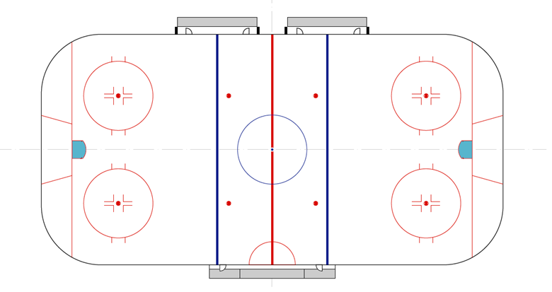
- Игровая площадка. Размер 60 м в длину, 30 м в ширину
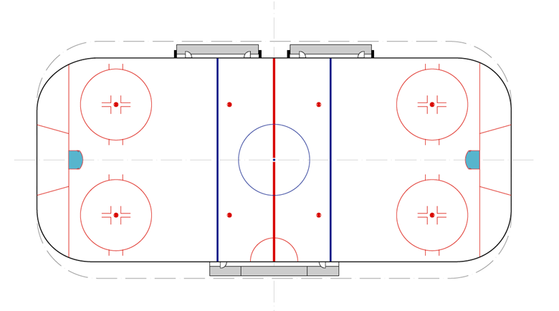
- Игровая площадка. Размер 60 м в длину, 26 м в ширину
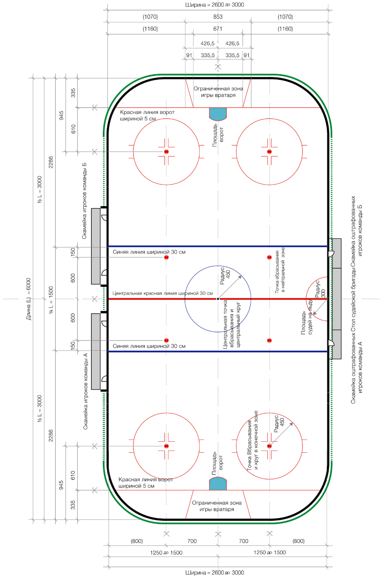
- Размеры стандартной игровой площадки
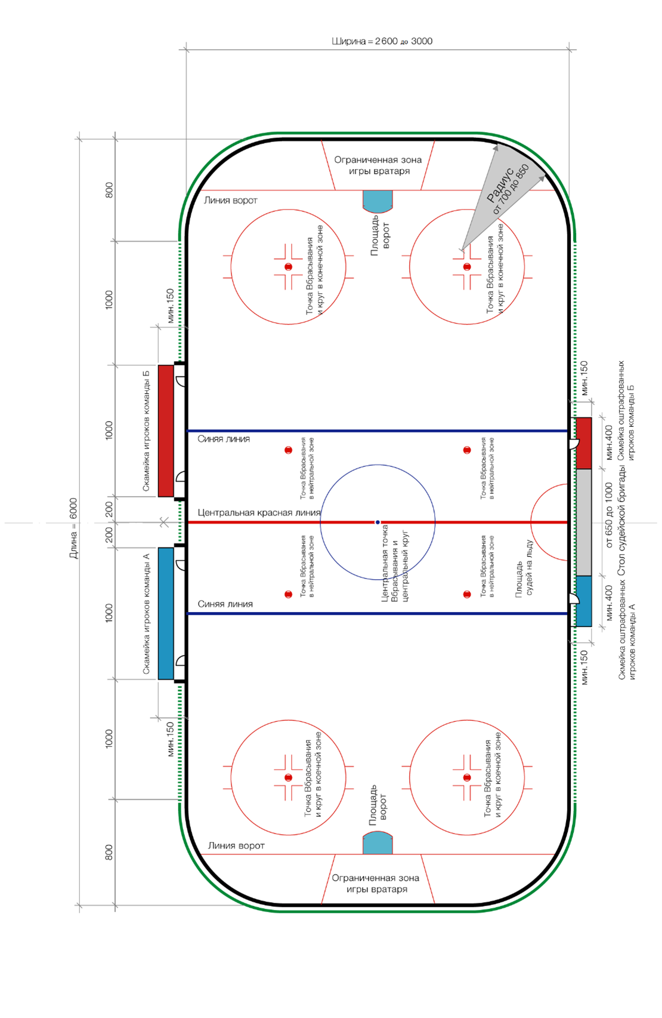
- Игровая площадка и скамейки
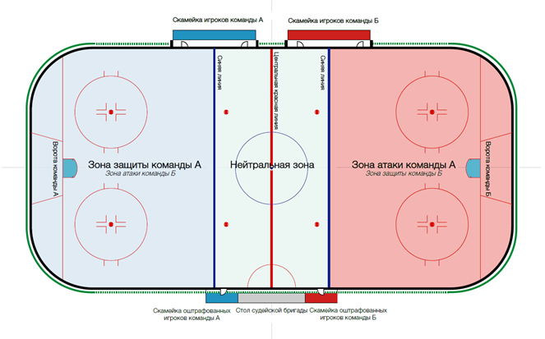
- Деление ледовой поверхности

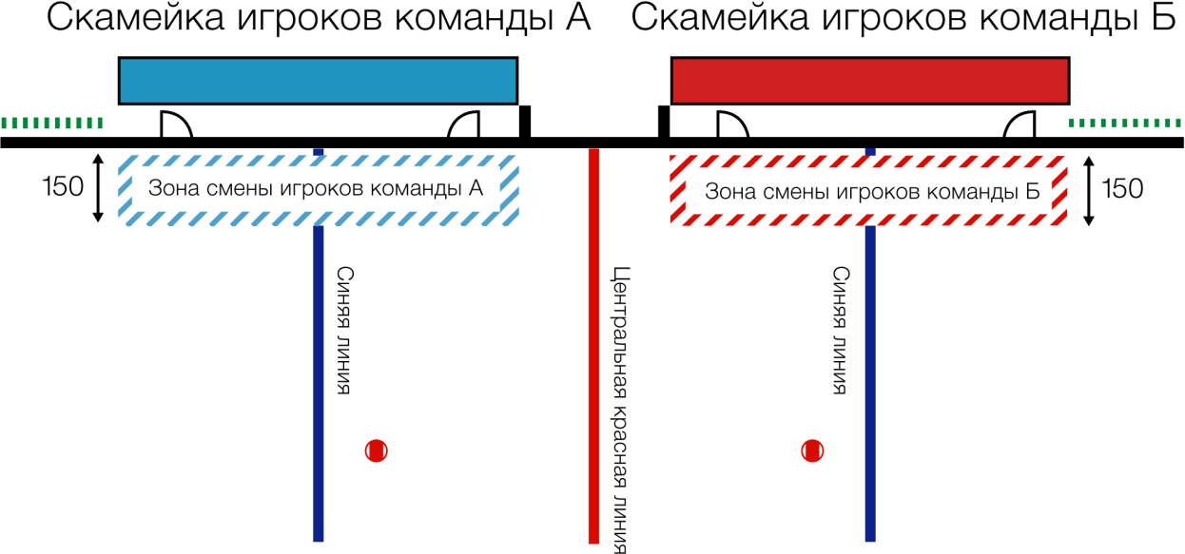
- Зона смены игроков
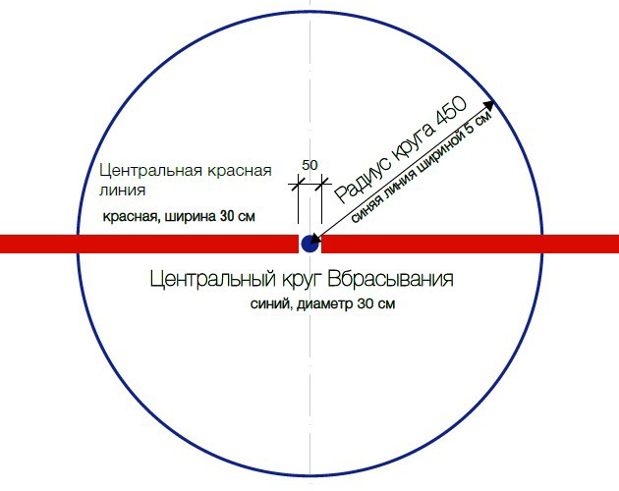
- Центральная точка и круг вбрасывания
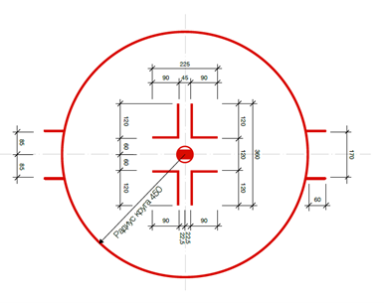
- Круг вбрасывания в конечной зоне
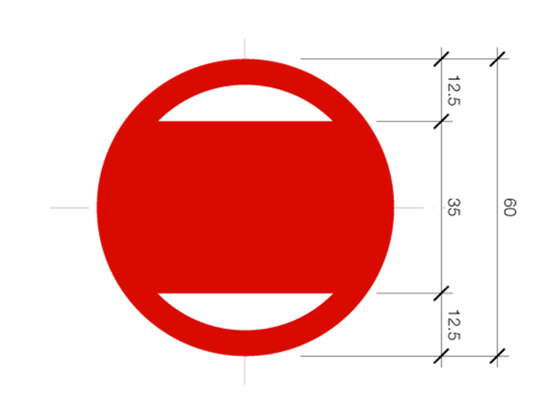
- Точка вбрасывания
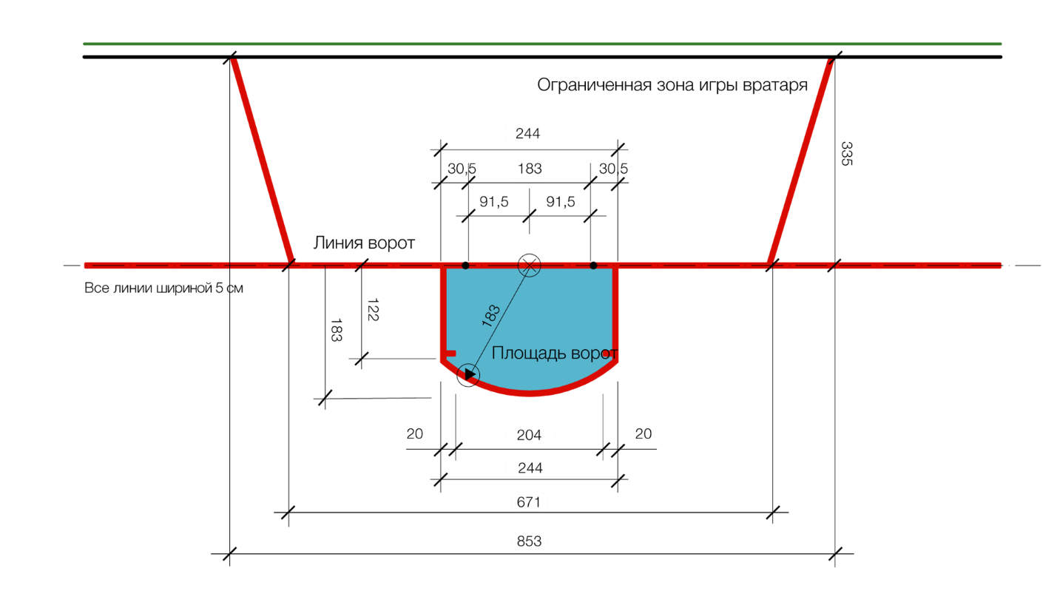
- Площадь ворот и ограниченная зона игры вратаря

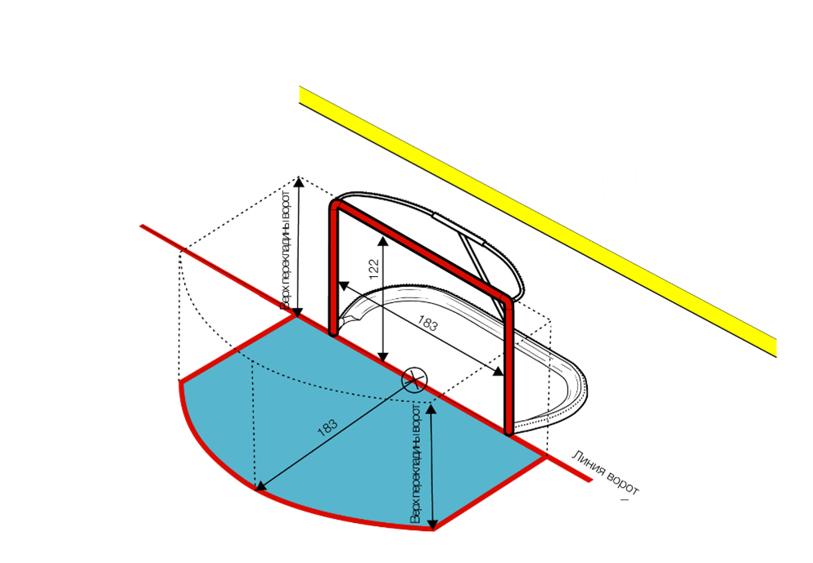
- Площадь ворот в проекции
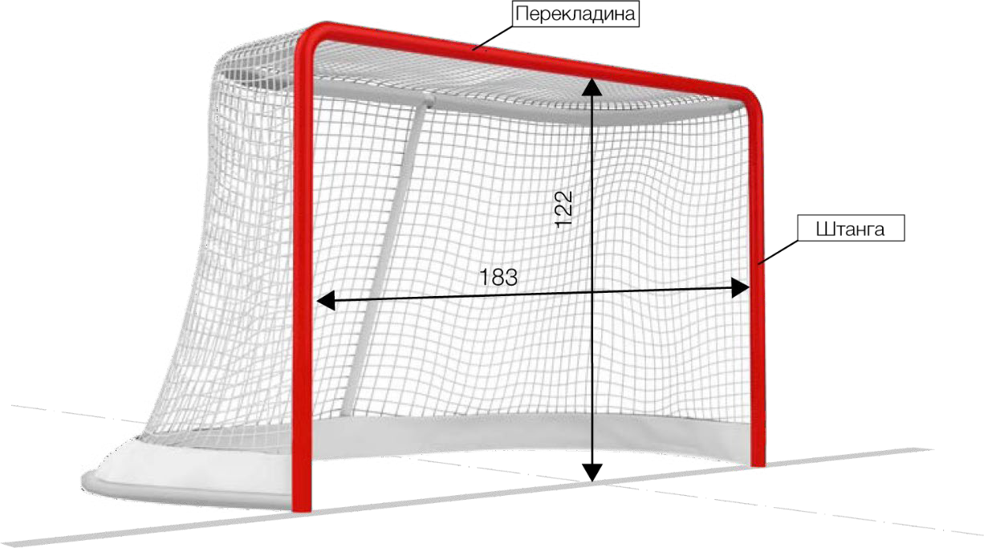
- Ворота

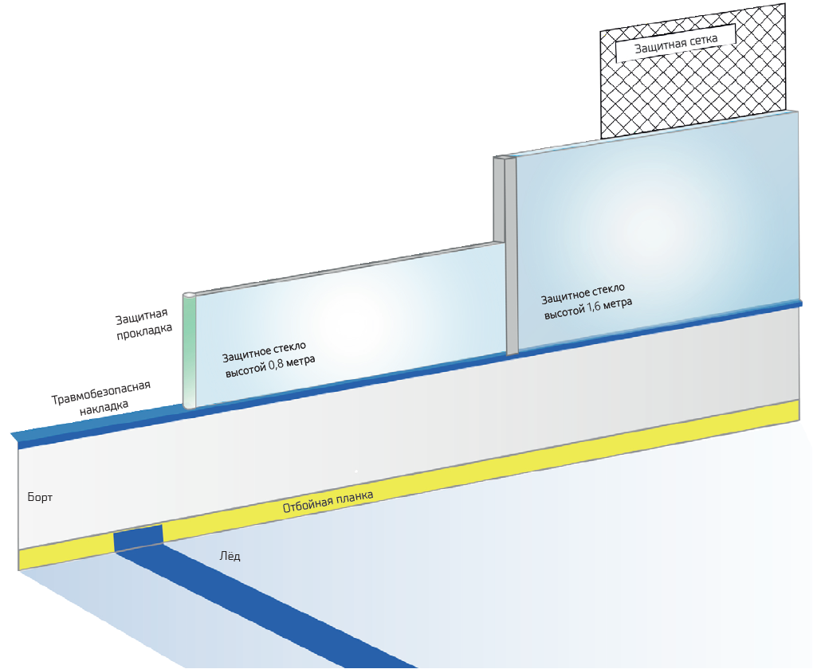
- Борт, защитное стекло и защитная сетка
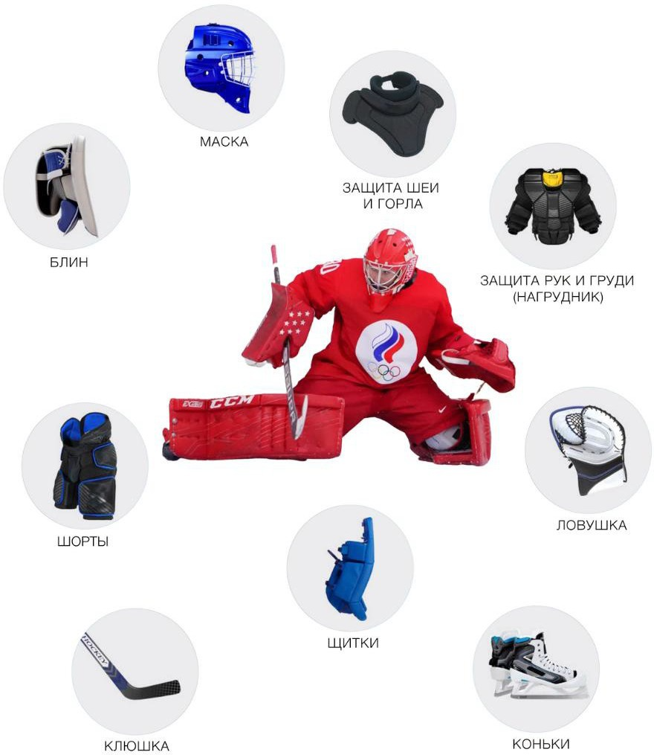
- Снаряжение вратаря для хоккея с шайбой
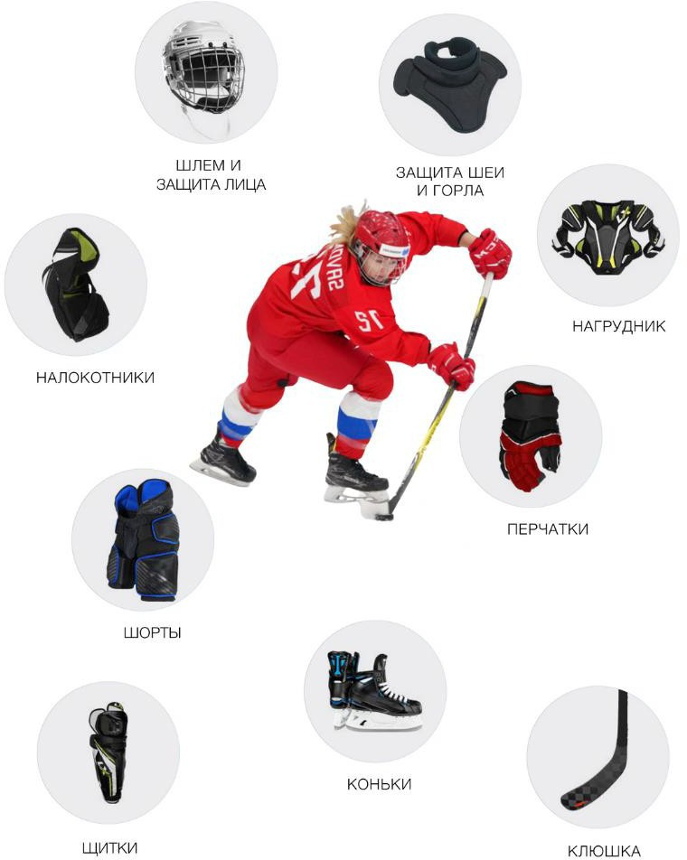
- Снаряжение игрока для хоккея с шайбой
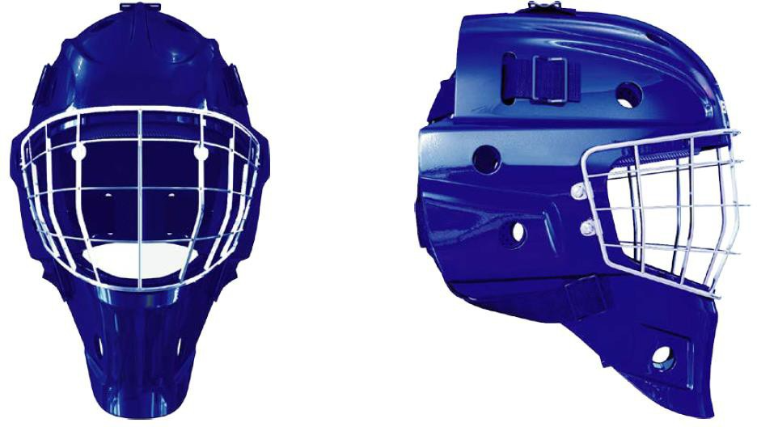
- Шлем и маска вратаря

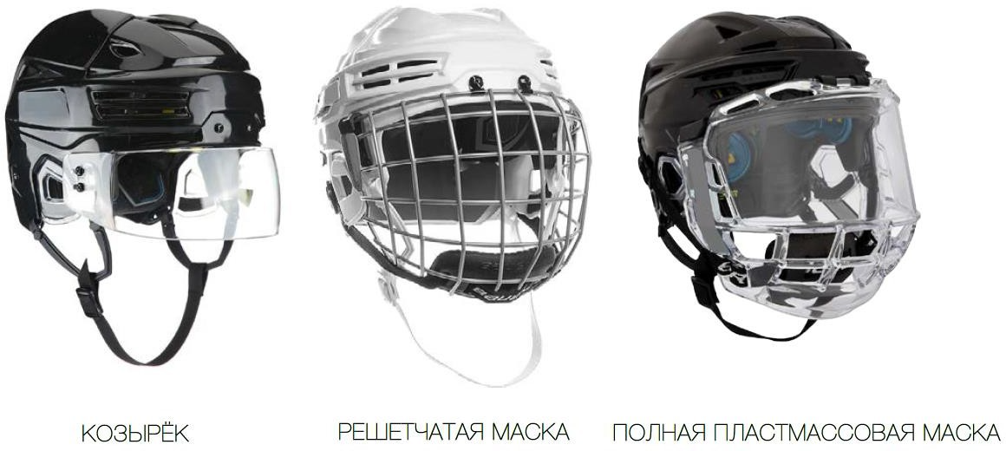
- Шлем и маска игрока

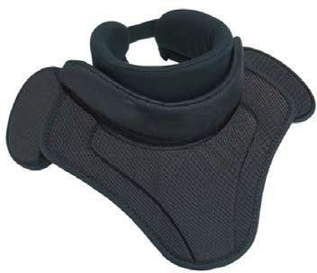
- Защита шеи и горла

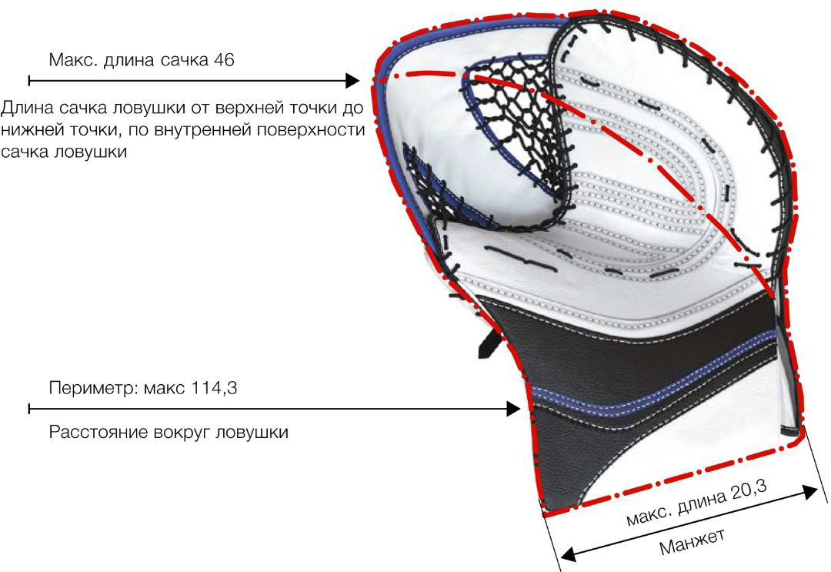4
- Ловушка вратаря

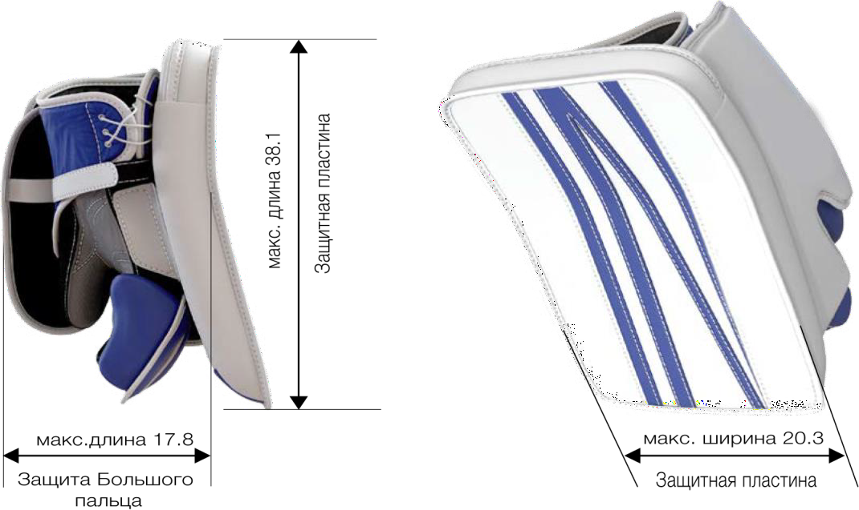
- Блин вратаря
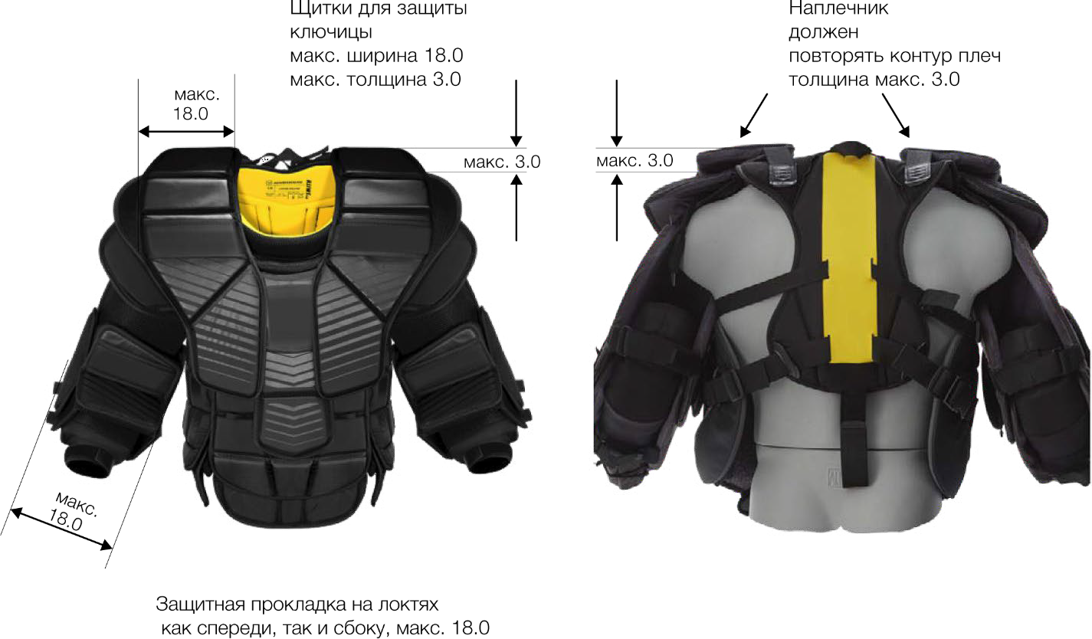
- Защита рук и груди (нагрудник) вратаря

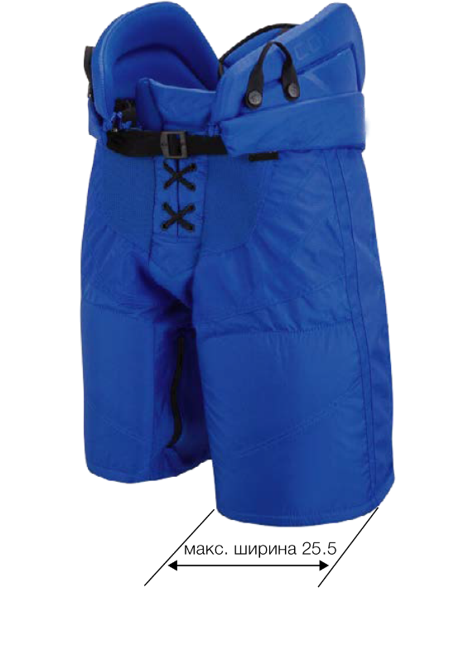
- Шорты вратаря

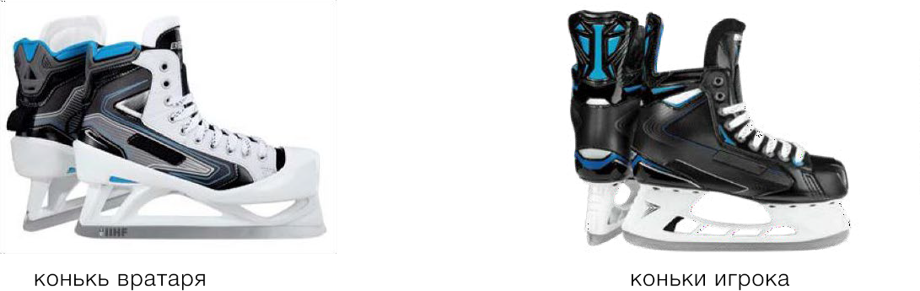
- Коньки

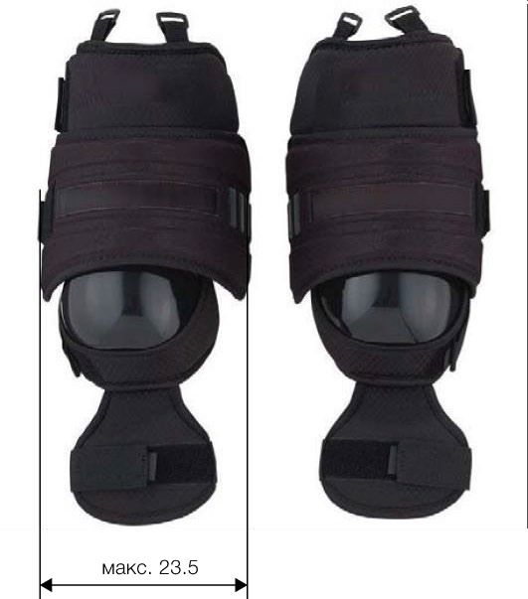
- Защита коленей

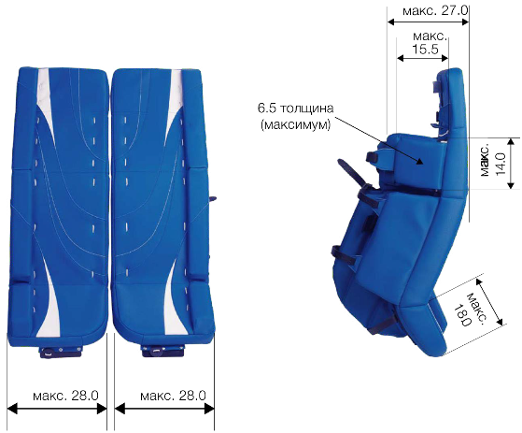
- Щитки вратаря
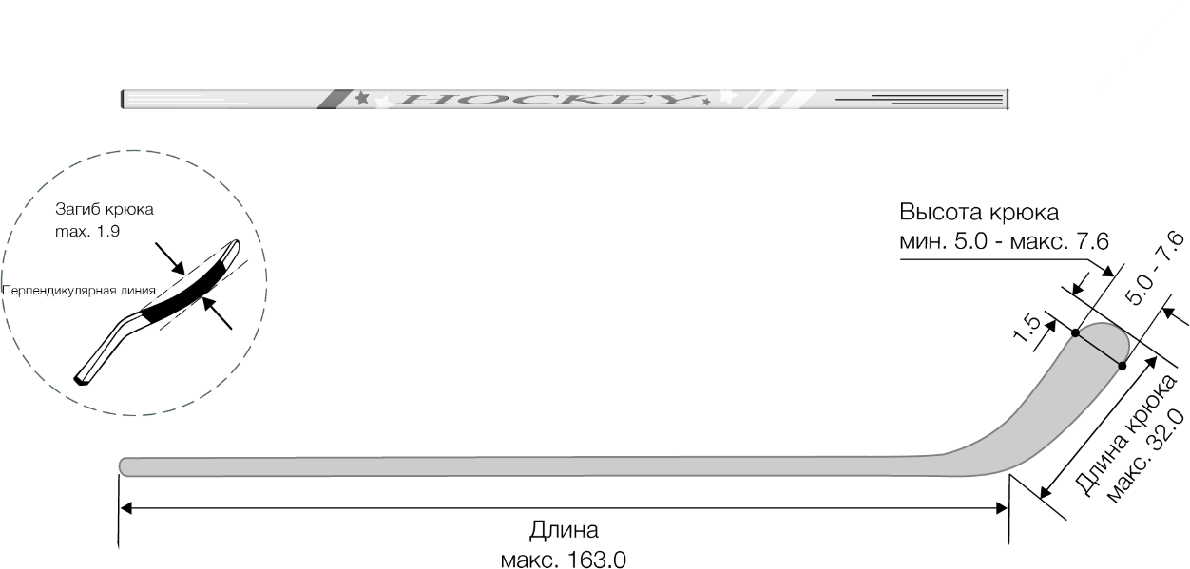
- Клюшка игрока

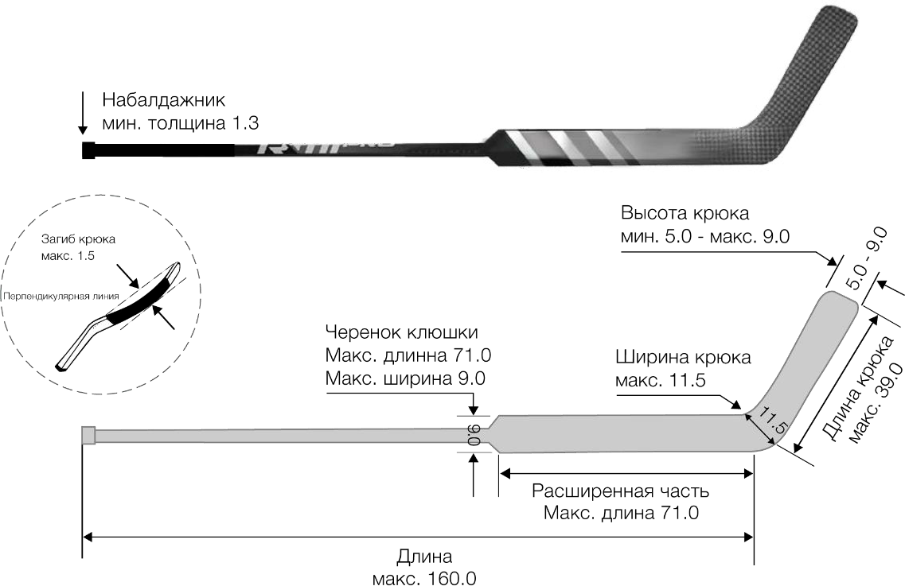
- Клюшка вратаря

  - Жесты судей

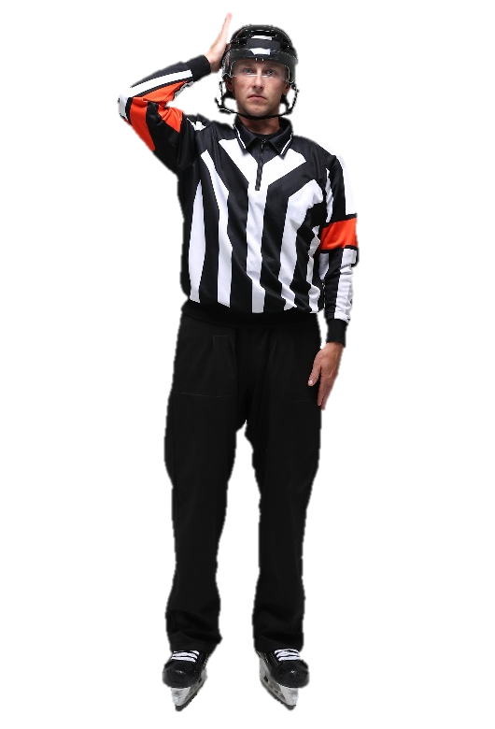 | 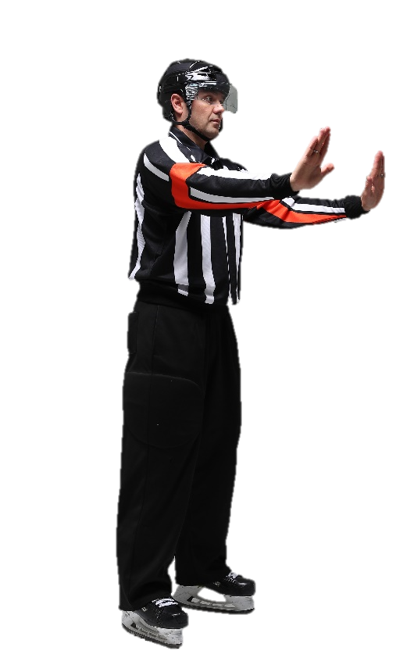
АТАКА В ГОЛОВУ И ШЕЮ  Боковое движение открытой ладонью в направлении виска | АТАКА СЗАДИ  Движение вперед обеих рук открытыми ладонями до полного выпрямления, на уровне груди
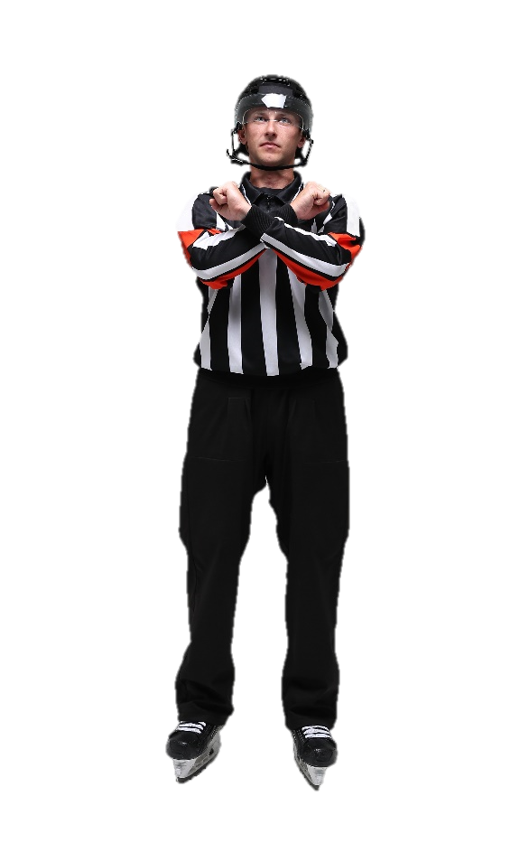 | 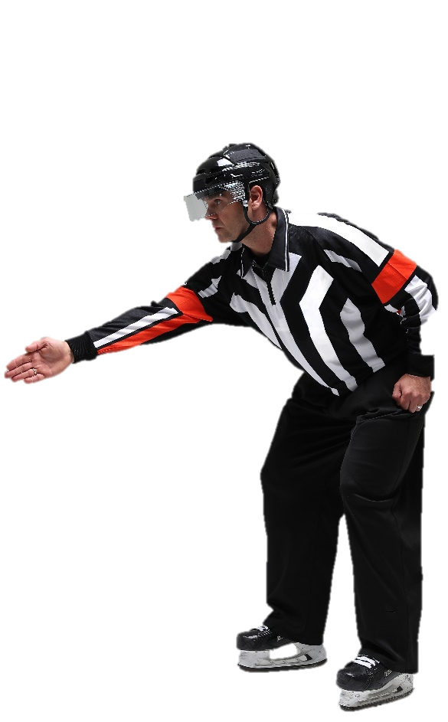
БЛОКИРОВКА  Руки крест-накрест со сжатыми кулаками перед грудью | ВЗЯТИЕ ВОРОТ  Прямая рука в направлении ворот, когда шайба пересекает линию ворот
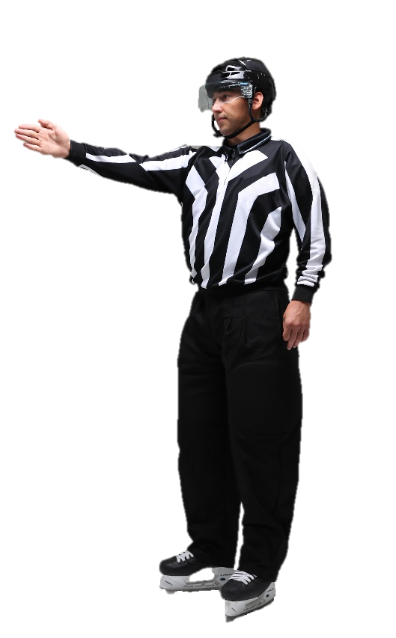 | 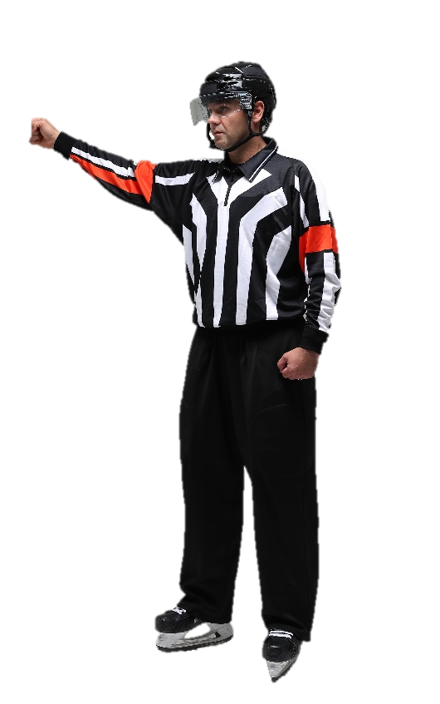
ВНЕ ИГРЫ  Вытянутая вперед свободная от свистка рука, направленная вдоль синей линии | ГРУБОСТЬ  Рука со сжатым кулаком, вытянутая в сторону
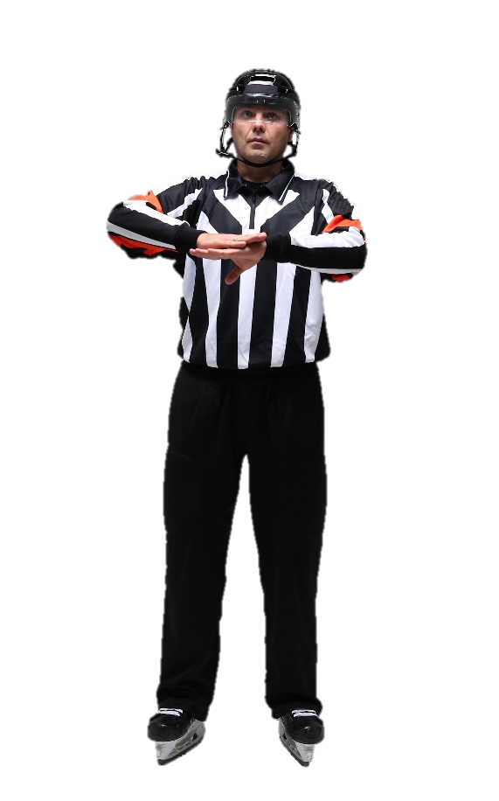 | 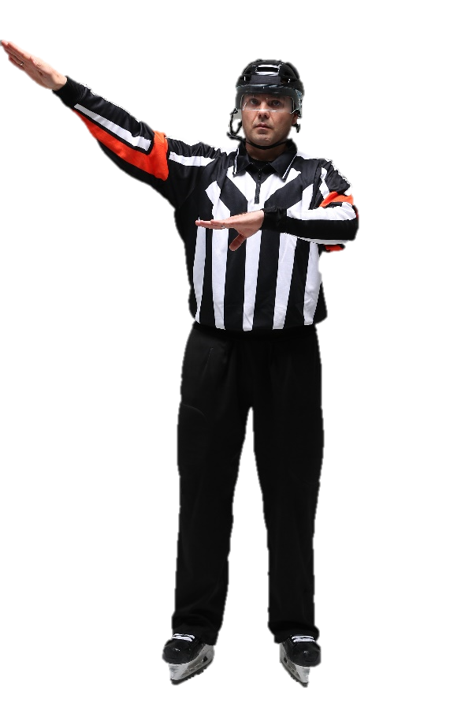
ЗАДЕРЖКА ИГРЫ – ВЫБРОС ШАЙБЫ
Поместить ладонь одной руки на ладонь другой руки на уровне груди и вытянуть ладонь верхней руки в сторону под небольшим углом
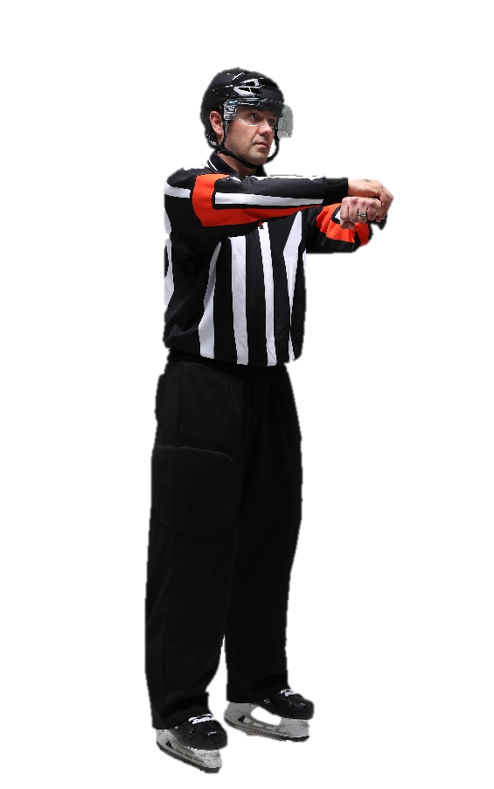 | 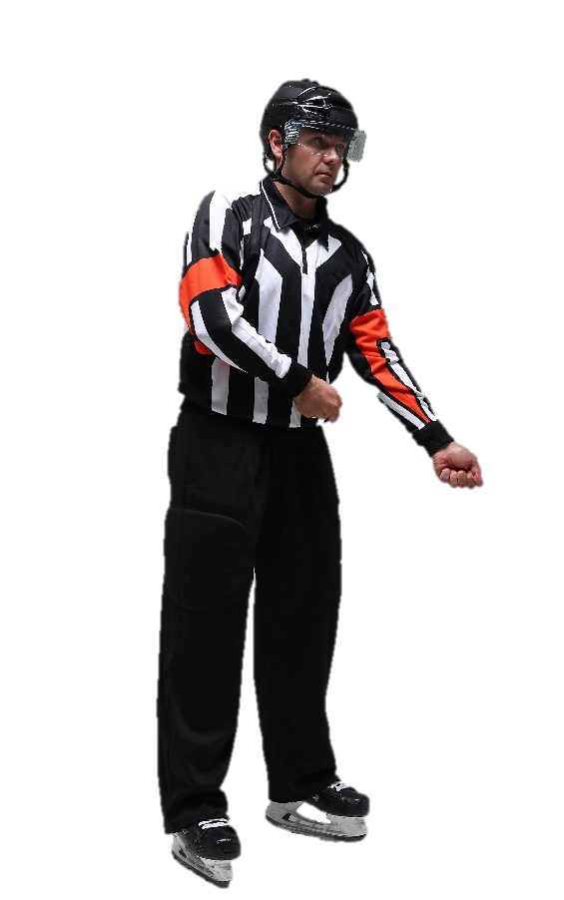
ЗАДЕРЖКА КЛЮШКИ СОПЕРНИКА
Кистью одной руки обхватить запястье другой руки, опустить руки вниз, имитируя клюшку, удерживаемую двумя руками

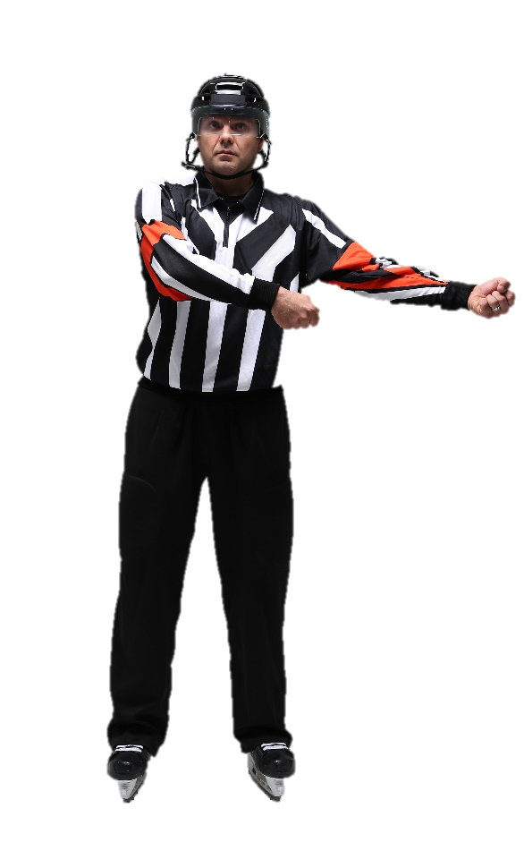 | 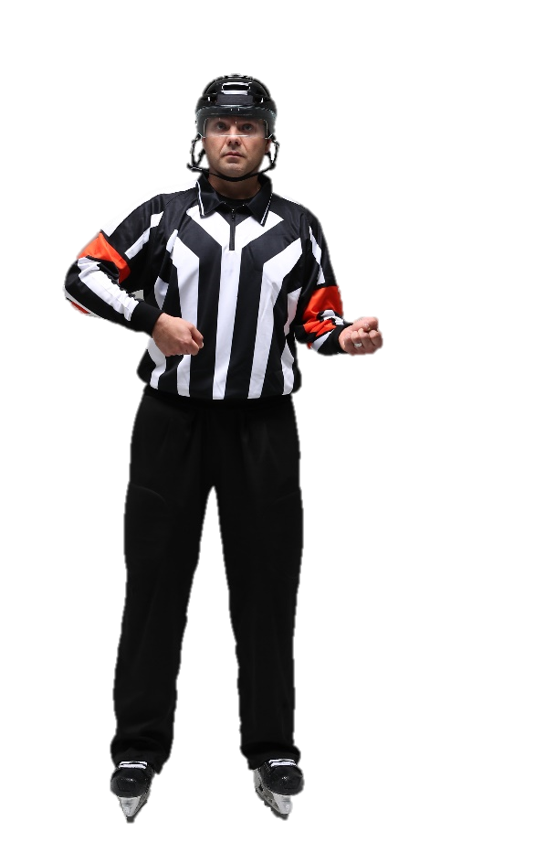
ЗАДЕРЖКА КЛЮШКОЙ
Движение двумя руками, которое начинается сбоку тела и заканчивается на уровне живота и напоминает перетягивание каната

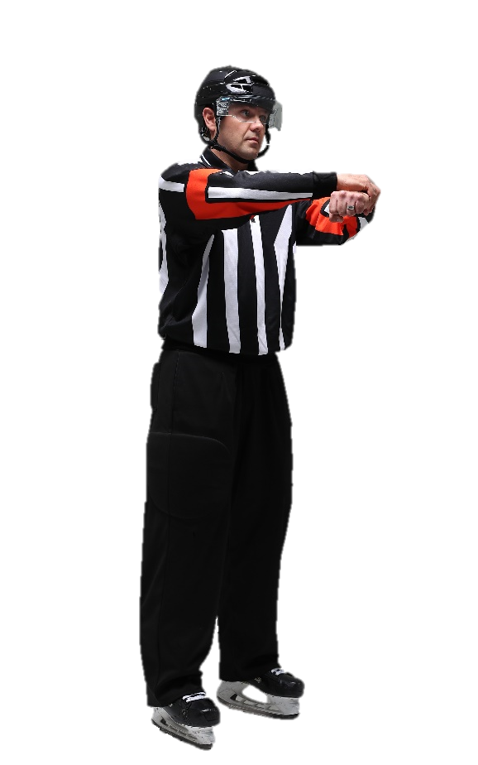 | 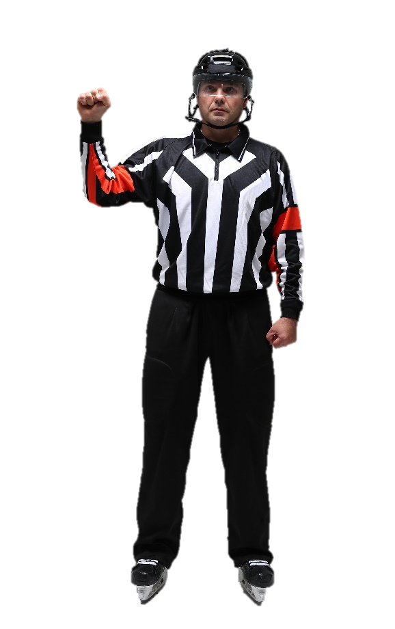
ЗАДЕРЖКА СОПЕРНИКА  Кистью одной руки обхватить запястье другой руки | ЗАДЕРЖКА ШАЙБЫ РУКОЙ  Рука, согнутая в локте, справа от тела на уровне груди, ладонь сжата в кулак
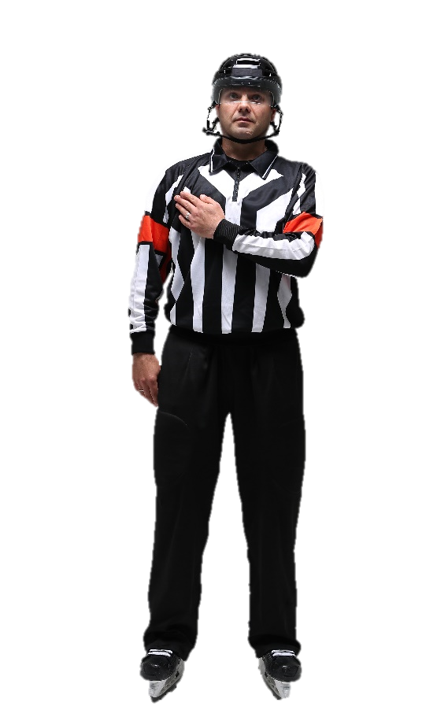 | 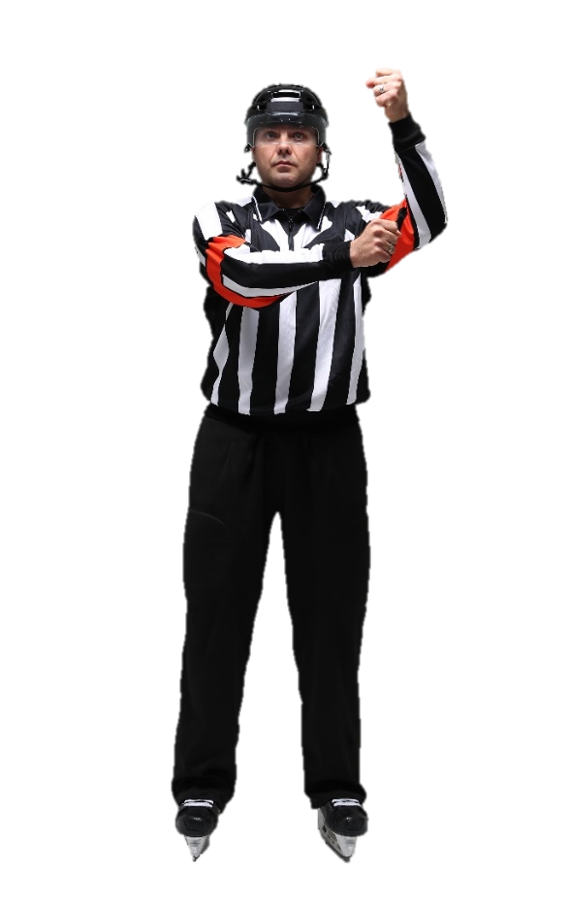
ЗАПРЕЩЕННЫЙ СИЛОВОЙ ПРИЕМ  Ладонь, свободной от свистка руки, положить на противоположное плечо | ИГРА ВЫСОКО ПОДНЯТОЙ КЛЮШКОЙ  Оба кулака один над другим. Верхний на уровне головы, нижний на уровне груди
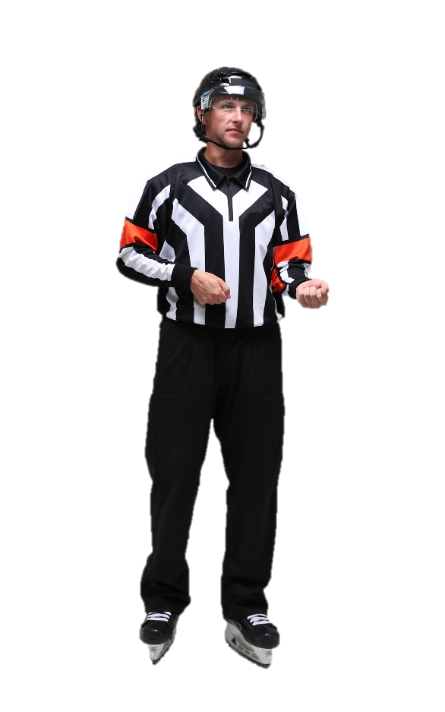 | 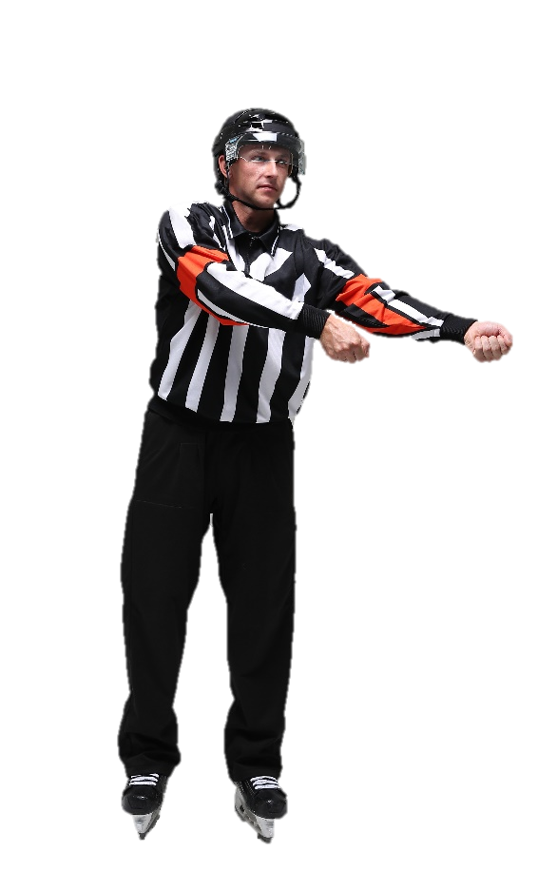
КОЛЮЩИЙ УДАР
Движение обеими руками от уровня живота вперед, имитирующее колющий удар клюшкой

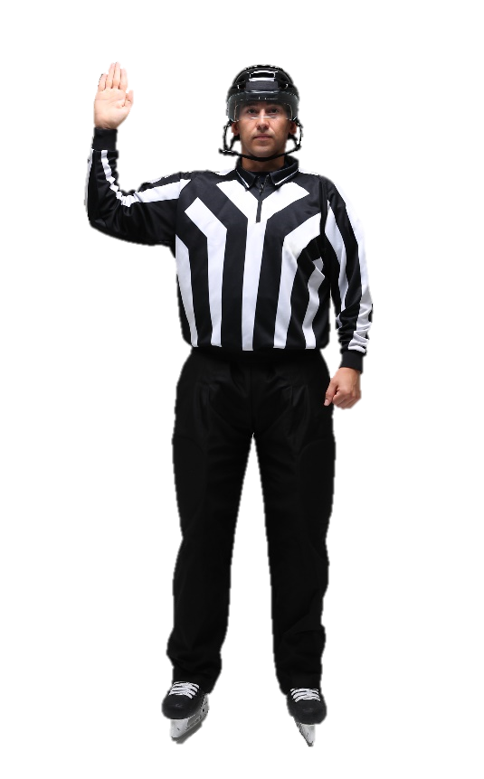 | 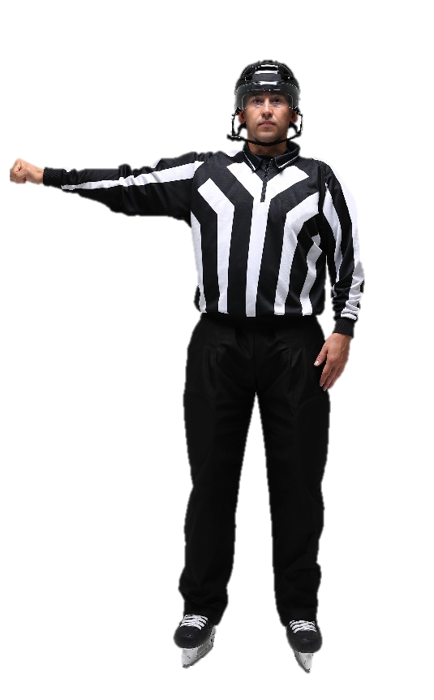
НВРУШЕНИЕ ПРОЦЕДУРЫ ВБРАСЫВАНИЯ
ПРЕДУПРЕЖДЕНИЕ  Согнутая в локте рука с открытой ладонью, со стороны нарушившей правила команды | НАРУШЕНИЕ  Рука со сжатым кулаком, направленная в сторону нарушившей правила команды
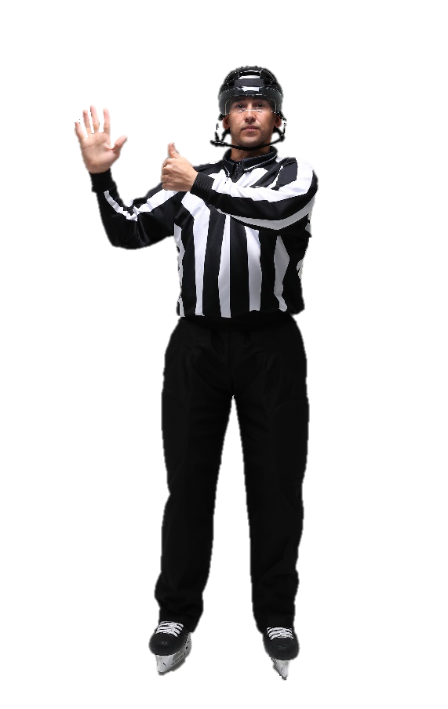 | 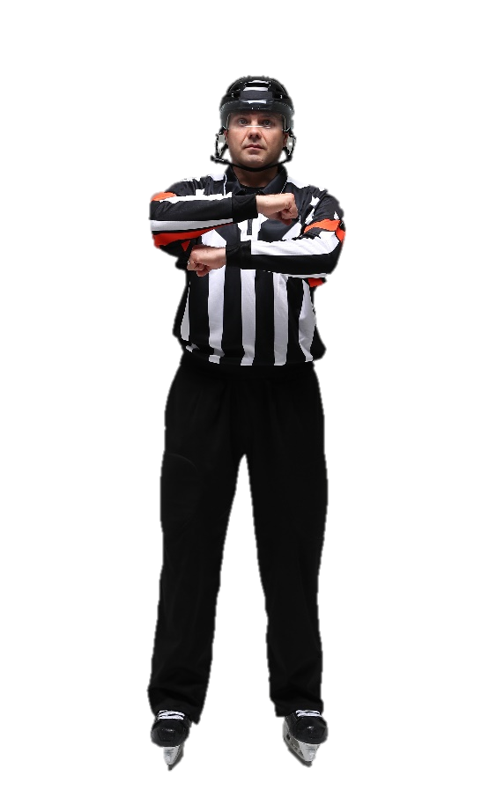
НАРУШЕНИЕ ЧИСЛЕННОГО СОСТАВА  Шесть пальцев (одна рука с открытой ладонью и большой палец из сжатого кулака другой руки) перед грудью | НЕПРАВИЛЬНАЯ АТАКА  Вращение кулаков относительно друг друга на уровне груди в направлении от себя и не более одного полного оборота
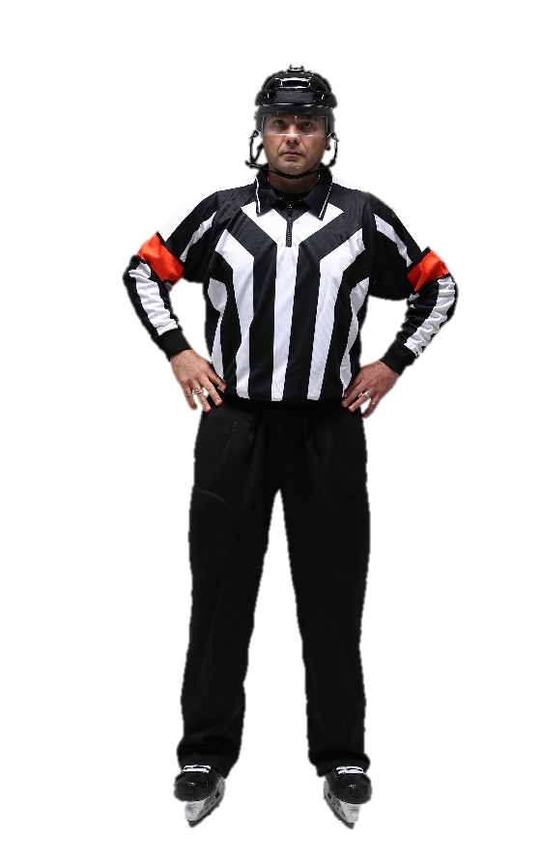 | 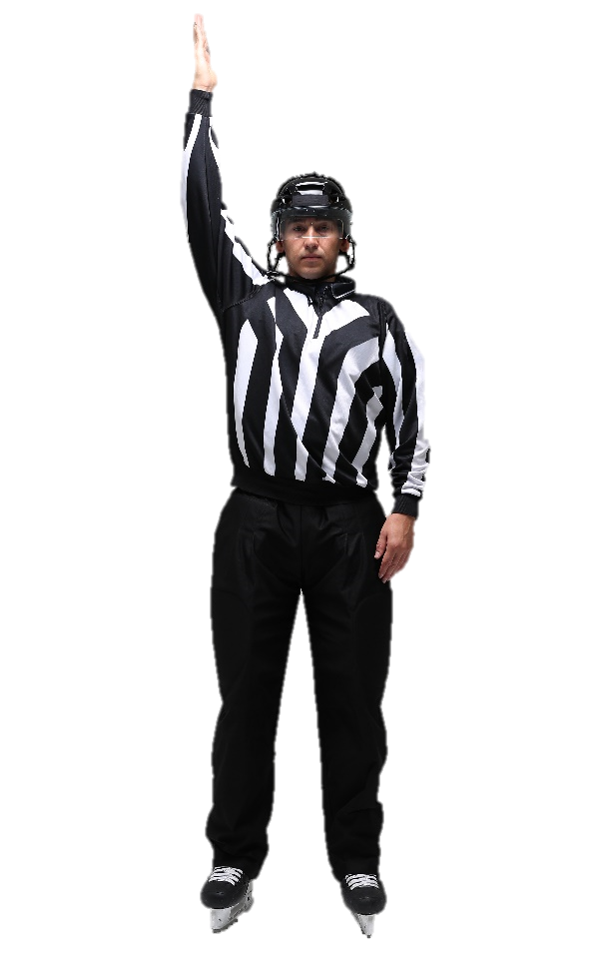
НЕСПОРТИВНОЕ ПОВЕДЕНИЕ  Одновременный короткий удар обеими руками по бедрам | ОТЛОЖЕННОЕ ВНЕ ИГРЫ  Прямая рука без свистка поднята вверх над головой. Для отмены отложенного положения «вне игры» судья должен опустить руку вниз
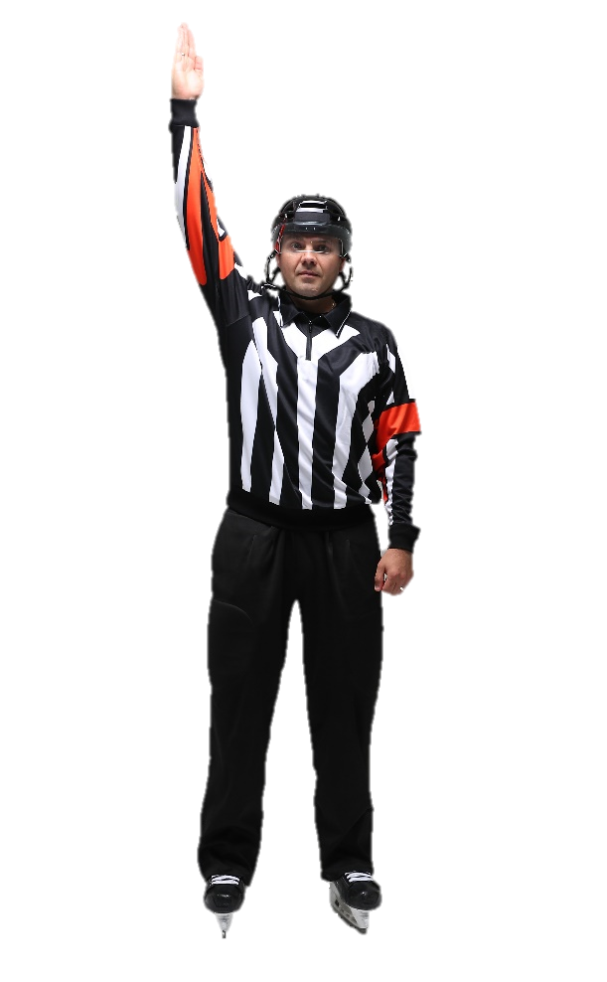 | 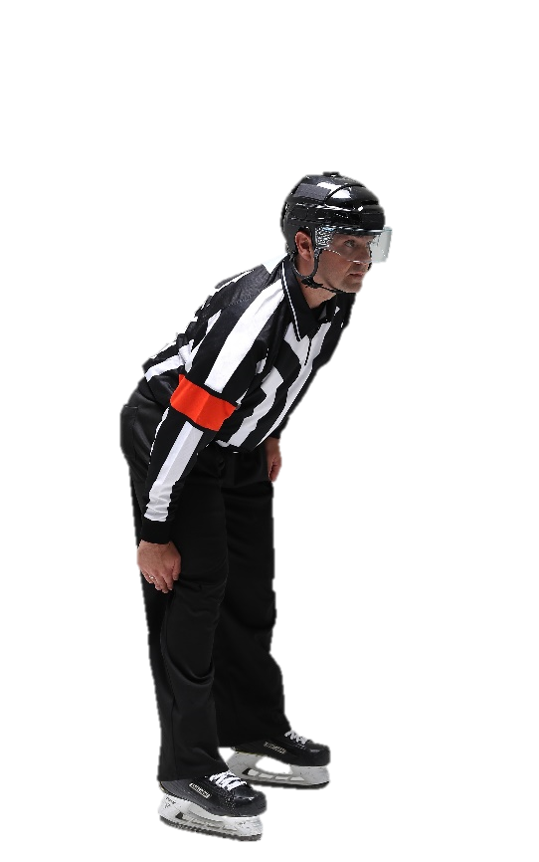
ОТЛОЖЕННЫЙ ШТРАФ  Рука без свистка полностью вытянута над головой. Допускается сначала указывать рукой со свистком на нарушившего хоккеиста, а затем поднимать руку без свистка | ОТСЕЧЕНИЕ  Удар ладонью по обратной стороне колена, при этом оба конька должны оставаться на льду
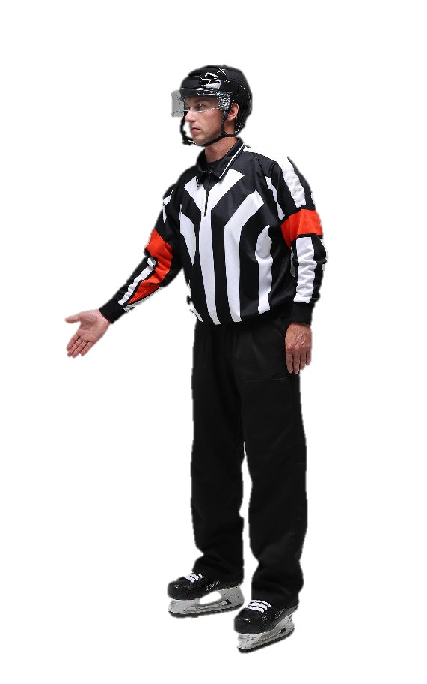 | 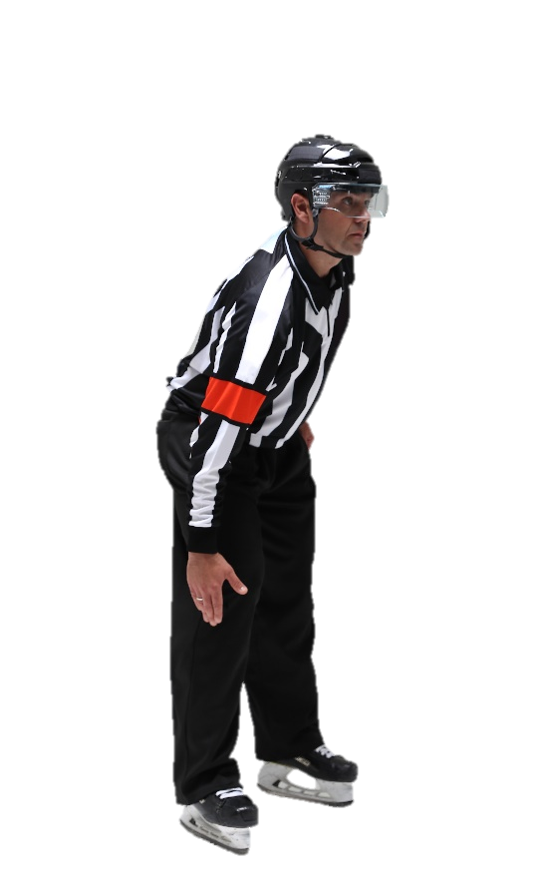
ПАС РУКОЙ  Открытая ладонь в движении от себя | ПОДНОЖКА  Скользящий удар ребром ладони по ноге ниже колена, при этом оба конька должны оставаться на льду
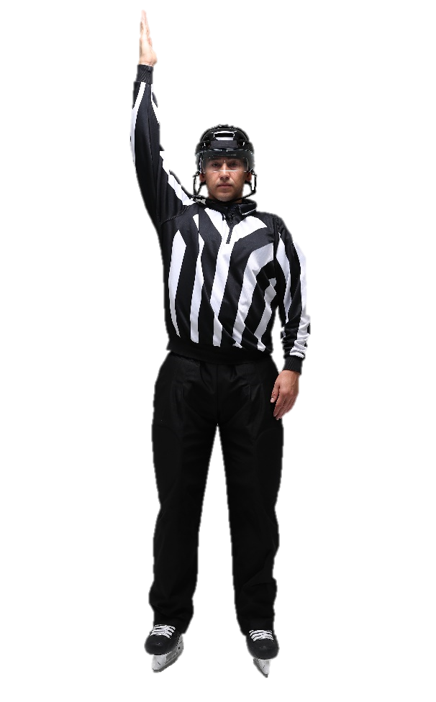 | 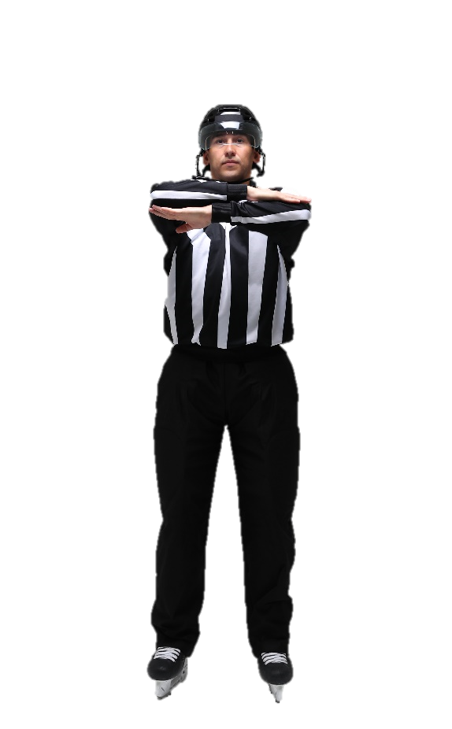
ПРОБРОС
Дальний линейный судья сигнализирует о возможном пробросе шайбы, выпрямляя руку над головой. После фиксации проброса дальний линейный судья, складывает руки перед грудью одну на другую ладонями вниз, а затем указывает рукой на соответствующую точку вбрасывания и едет по направлению к ней
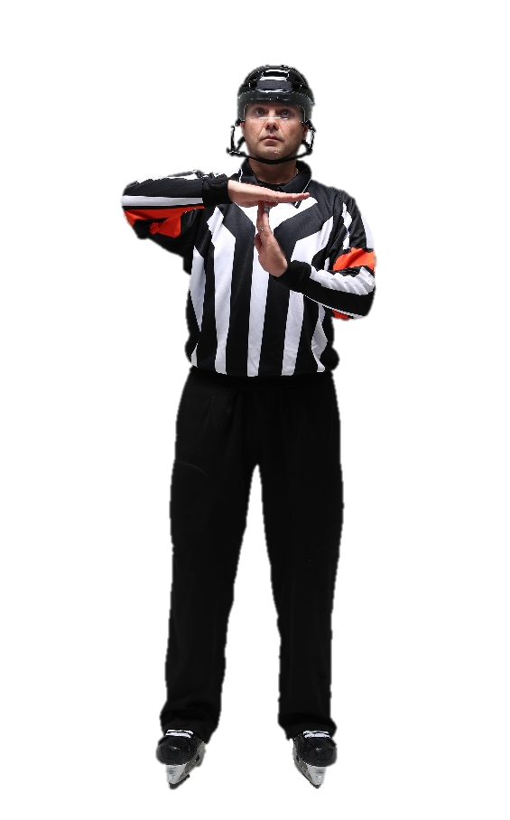 | 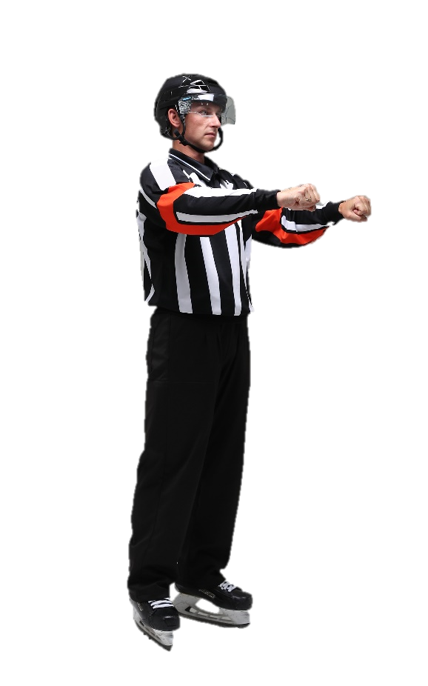
ТАЙМ-АУТ  Обе руки в форме «Т» перед грудью | ТОЛЧОК КЛЮШКОЙ  Движение вперед обеими руками от уровня груди, имитирующее толчок клюшкой
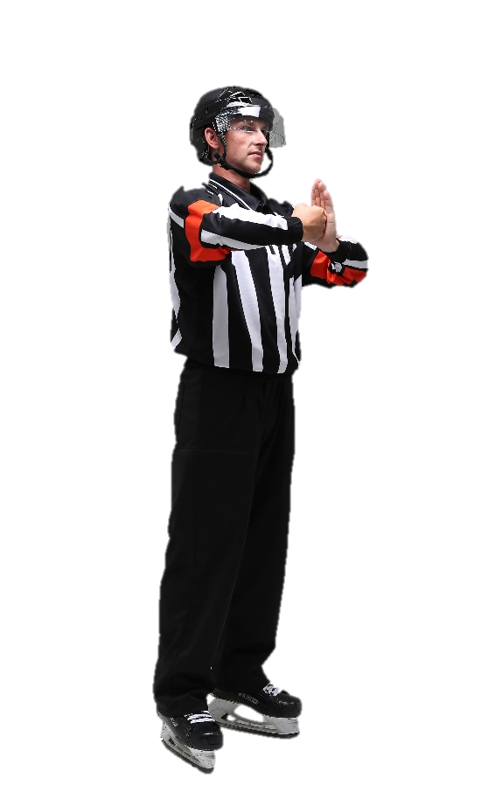 | 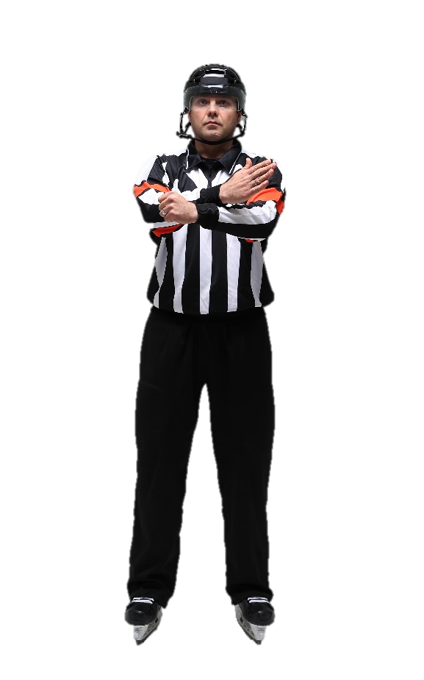
ТОЛЧОК НА БОРТ  Удар кулаком одной руки о ладонь другой перед грудью | УДАР КЛЮШКОЙ  Движение ребром ладони ударом по запястью противоположной руки
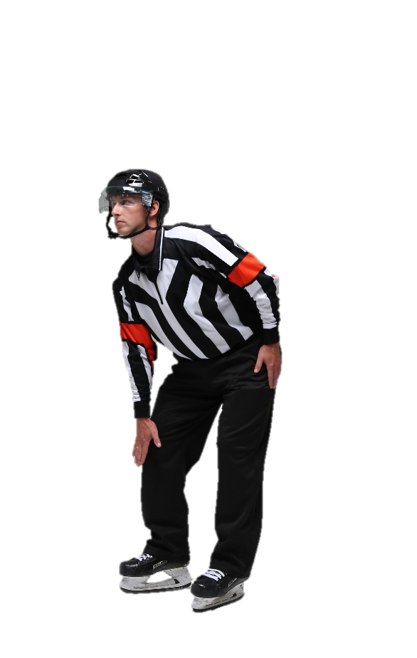 | 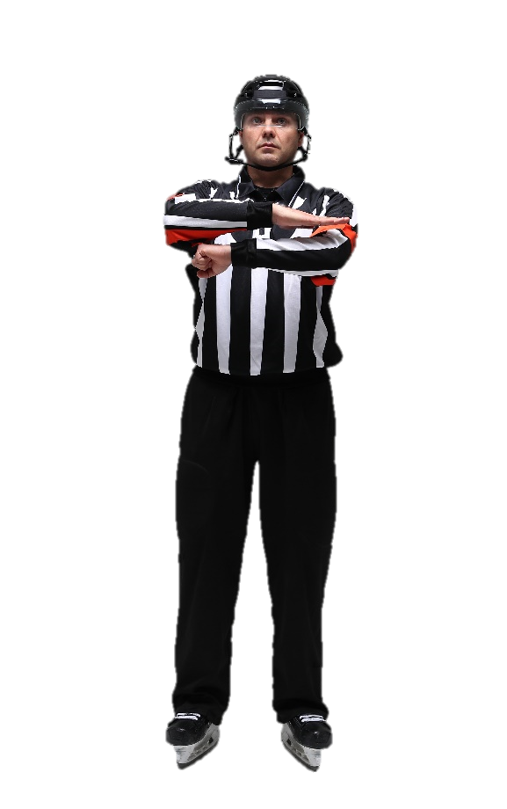
УДАР КОЛЕНОМ  Удар ладонью по колену, при этом оба конька должны оставаться на льду | УДАР КОНЦОМ КЛЮШКИ  Встречное движение предплечьями, одно под другим. Ладонь верхней руки направлена вниз, нижняя рука — в сжатом кулаке
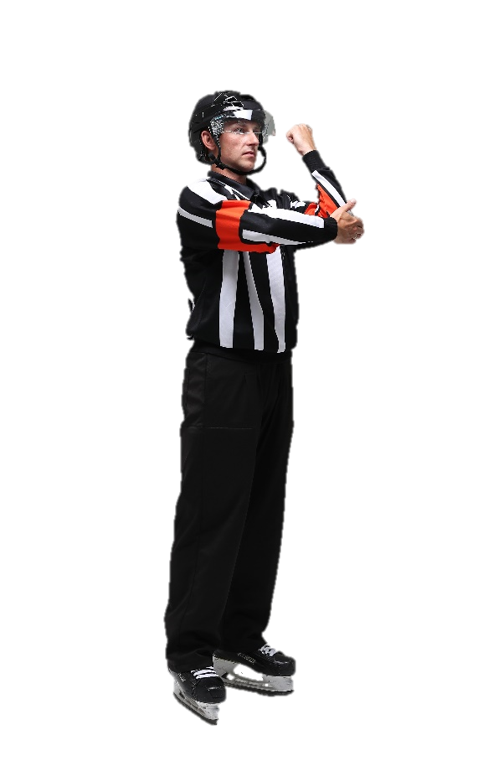 | 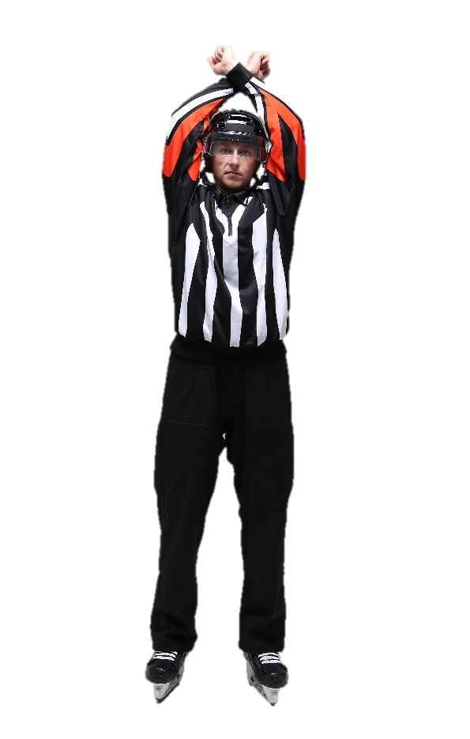
УДАР ЛОКТЕМ  Удар ладонью по противоположному локтю | ШТРАФНОЙ БРОСОК  Руки, скрещенные над головой
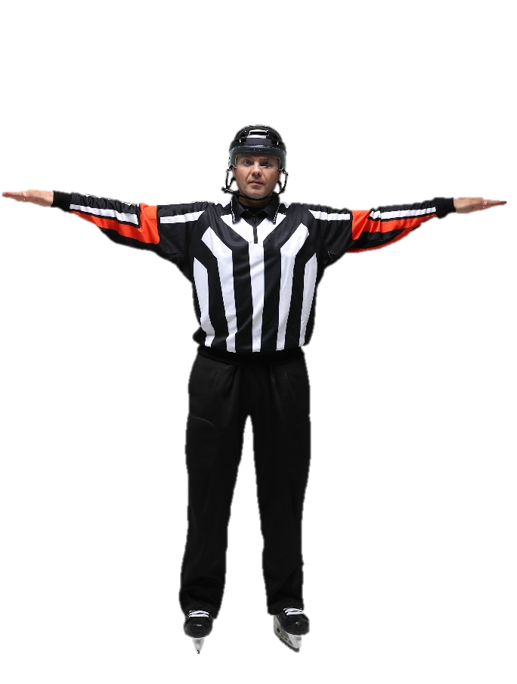 | 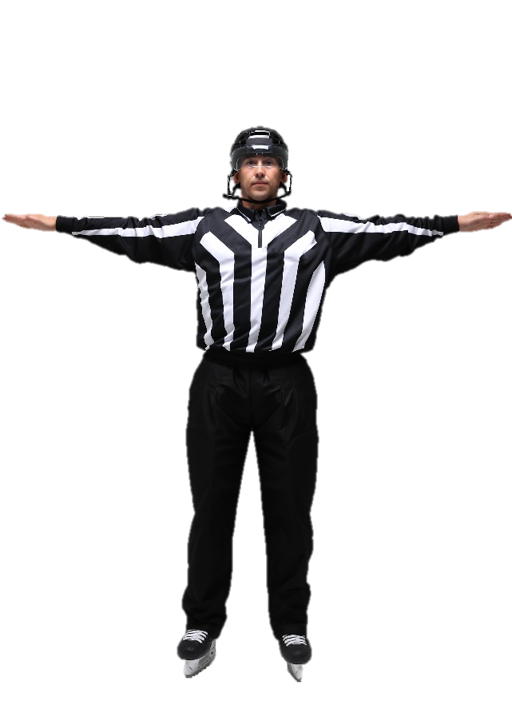
ЖЕСТ ОТРИЦАНИЯ
Разведенные в сторону руки на уровне груди. Ладони смотрят вниз. Применяется для отмены взятия ворот, паса рукой, нет игры высоко поднятой клюшкой и т.д. | Разведенные в сторону руки на уровне груди. Ладони смотрят вниз. Применяется для отмены проброса шайбы и отмены положения «вне игры», и т.д.

- СПОРТИВНАЯ ДИСЦИПЛИНА «ХОККЕЙНОЕ ДВОЕБОРЬЕ»

  - Особенности соревновательного процесса в дисциплине «хоккейное двоеборье»

Общее описание соревновательного процесса в дисциплине «хоккейное двоеборье»
- Соревновательный процесс дисциплины «хоккейное двоеборье» заключается в последовательном поэтапном состязании в течение матча между командами, а именно: состязание между командами в рамках интерактивного сегмента и функционального сегмента. Таким образом, интерактивный и функциональный сегменты реализуются поэтапно
и последовательно в рамках одного матча в течение одного соревновательного дня.
- Цель интерактивного сегмента – достижение победы, а именно:
в цифровой среде забросить шайбу в ворота команды соперника (гол) большее количество раз, чем команда соперника, с помощью цифровых моделей людей, управляемых игроками через устройства ввода, с помощью которых игроки отдают команды соответствующей игровой платформе.
- Цель функционального сегмента – достижение победы
в сегменте, а именно: забросить шайбу в ворота команды соперника (гол) большее количество раз, чем команда соперника.
- Победитель матча определяется с учетом требований настоящих Правил на основе общего количества заброшенных шайб, которые по итогам двух сегментов забили команды.
- Состязательная ценность (значение) шайб, заброшенных командами по итогам функционального сегмента, и состязательная ценность (значение) шайб, заброшенных командами по итогам интерактивного сегмента, должны быть эквивалентными (иметь равную состязательную ценность). Данное требование не может быть изменено Положением (Регламентом) о соревновании или иными нормативными документами организатора соревнований.

Количество участников
- . Матч проходит с участием 2 (двух) команд. Каждая команда может заявить на конкретный матч не более 7 игроков.

Матч и начало матча
- . Остановки во время матча вне перерыва между сегментами могут быть осуществлены только по указанию Главного судьи.
- . Перед началом сегмента командам предоставляется время на разминку/настройку технического оборудования. Минимальное гарантированное время разминки/настройки технического оборудования определяется Положением (Регламентом) о соревновании.
- . Матч состоит из двух сегментов: интерактивного
и функционального сегмента. При этом первым по счету проводится интерактивный сегмент, вторым – функциональный. Иная очередность сегментов может быть предусмотрена Положением (Регламентом)
о соревновании.
Между сегментами должны быть установлены перерывы, длительность которых определяется Положением (Регламентом) о соревновании,
но не может быть больше, чем длительность функционального сегмента.

Описание соревновательного процесса по дисциплине «хоккейное двоеборье».
- . Соревновательный процесс в функциональном сегменте проводится в соответствии с правилами спортивной дисциплины «хоккей 2х2, 3х3, 4х4».
- . Соревновательный процесс в интерактивном сегменте проводится в соответствии с правилами спортивной дисциплины «интерактивный хоккей».

Способы фиксации результатов соревнований и/или нарушения правил в дисциплине «хоккейное двоеборье».
- . В дисциплине «хоккейное двоеборье» победитель матча с учетом положений настоящих Правил определяется по сумме результатов функционального и интерактивного сегмента и фиксируется Главным судьей в Официальном протоколе матча.
- . Победитель функционального сегмента с учетом положений настоящих Правил определяется и фиксируется Главным судьей
в Официальном протоколе матча. Счет функционального сегмента также отражается судьей в Официальном протоколе матча.
- . Победитель интерактивного сегмента с учетом положений настоящих Правил определяется видеоигрой и фиксируется Главным судьей в протоколе матча. Счет интерактивного сегмента также отражается судьей в протоколе матча.
- . Победитель матча, по общему правилу, определяется по сумме заброшенных командой шайб по итогам функционального и интерактивного сегментов. Подсчет шайб по итогам функционального и интерактивного сегмента ведется Главным судьей и фиксируется в протоколе матча.
- . Победителем функционального сегмента является команда, которая забросила большее количество шайб в ворота команды соперника.
- . Победителем интерактивного сегмента является команда, которая в цифровой среде забросила шайбы в ворота команды соперника большее количество раз, чем команда соперника, с помощью цифровых моделей людей, управляемых игроками через устройства ввода, с помощью которых игроки отдают команды соответствующей игровой платформе.
- . В официальных протоколах матча судьей для целей определения победителя в матче фиксируются заброшенные шайбы по итогам функционального и интерактивного сегмента и, в соответствии
с требованиями настоящих Правил, далее суммируются Главным судей.

Образец Заявочного листа команды на матч
Соревнование: |  |  |  |  |  |  |  |  |  |  | логотип  команды
Город:
Дата:
Команда:
Игр.  № | Амплуа  (Вр/З/ Н) | ФИО  (полностью) |  | Хват  клюшки  (Пр/Лев) | Дата рождения  (дд.мм.гггг) |  | Состав по пятеркам
 |  |  |  |  |  |  | Вратари
 |  |  |  |  |  |  |  |  | ^{ОСН}
 |  |  |  |  |  |  |  |  | ^{ЗАП}
 |  |  |  |  |  |  | Первая пятерка
 |  |  |  |  |  |  | ^{ЛН} |  | ^{Ц} |  |  | ^{ПН}
 |  |  |  |  |  |  |  | ^{ЛЗ} |  | ^{ПЗ}
 |  |  |  |  |  |  | Вторая пятерка
 |  |  |  |  |  |  | ^{ЛН} |  | ^{Ц} |  |  | ^{ПН}
 |  |  |  |  |  |  |  | ^{ЛЗ} |  | ^{ПЗ}
 |  |  |  |  |  |  | Третья пятерка
 |  |  |  |  |  |  | ^{ЛН} |  | ^{Ц} |  |  | ^{ПН}
 |  |  |  |  |  |  |  | ^{ЛЗ} |  | ^{ПЗ}
 |  |  |  |  |  |  | Четвертая пятерка
 |  |  |  |  |  |  | ^{ЛН} |  | ^{Ц} |  |  | ^{ПН}
 |  |  |  |  |  |  |  | ^{ЛЗ} |  | ^{ПЗ}
№ | ФИО |  |  |  |  |  | Должность
 |  |  | ^{Подпись} |  |  |  | ^{Фамилия, инициалы}

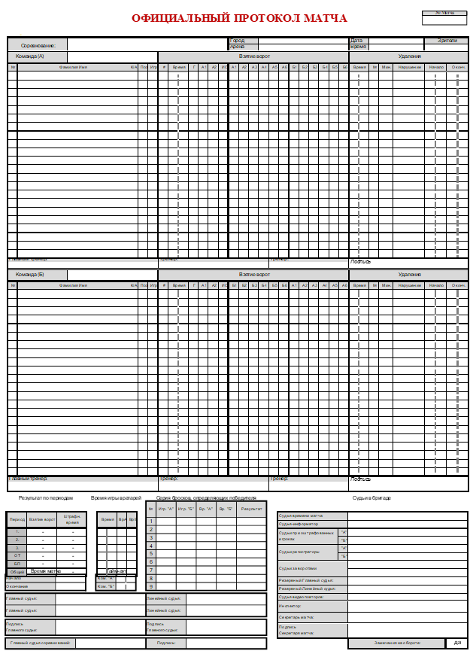

Медицинское заключение о допуске к участию
в соревнованиях (командное)
(рекомендуемая форма)

Название медицинской организации, штамп
Телефон, электронная почта

Медицинское заключение о допуске спортсменов спортивной команды
к участию в спортивном мероприятии

Реестровый номер заключения

Название спортивной команды

Спортивная организация

Вид спорта/спортивная дисциплина

Количество спортсменов

№ п.п. | Фамилия Имя Отчество  (при наличии отчества) | Дата рождения | Реестровый номер спортсмена | Реестровый номер индивидуального медицинского заключения, срок действия | Допущен/  не допущен

Дата выдачи медицинского заключения
Ответственное лицо медицинской организации / /
^{Подпись} ^{Фамилия, инициалы}
Печать медицинской организации

Медицинское заключение о допуске к участию в тренировочных и спортивных соревнованиях (индивидуальное)
(рекомендуемая форма)

Название медицинской организации, штамп
Телефон, электронная почта

Медицинское заключение
о допуске к участию в физкультурных и спортивных мероприятиях (тренировочных мероприятиях и спортивных соревнованиях), мероприятиях по оценке выполнения нормативов испытаний (тестов) Всероссийского физкультурно-спортивного комплекса «Готов к труду и обороне» (ГТО)»

Реестровый номер заключения
Фамилия
Имя
Отчество (при наличии)
Дата рождения
Реестровый номер лица (физкультурника, спортсмена)
Дата выдачи, название выдавшего органа
Название мероприятия
Вид спорта (при наличии)
Спортивная дисциплина (при наличии)
Этап спортивной подготовки (при наличии)
По результатам медицинского осмотра, углубленного медицинского обследования
ДОПУЩЕН
комиссией (вычеркнуть лишнее)
- к тренировочным мероприятиям
- к участию в спортивных соревнованиях
- к участию в физкультурных мероприятиях
- к выполнению нормативов испытаний (тестов) комплекса ГТО
Ограничения, в том числе физических нагрузок, сроки ограничений: (да/нет)
Описать:

Дата выдачи медицинского заключения
Медицинское заключение действительно до (указать дату)
Ответственное лицо медицинской организации / /
^{Подпись} ^{Фамилия, инициалы}
Печать медицинской организации

(форма)
Отчет
о медицинском обеспечении спортивного соревнования

1. Вид спорта – хоккей
2. Наименование соревнования

3. Количество дней с по 20 года
4. Место проведения
5. ФИО медицинского работника/ответственного работника судейской коллегии
6. Количество участников (команд)
7. Краткая характеристика места соревнования

8. Организация медицинской службы на местах проведения соревнования и размещения участников (наличие медпунктов, транспортных средств и другое)

9. Заболевания и травматизм* (количество, причины, характер, оказанная помощь)

10. Количество госпитализированных участников:

11. Недостатки в проведении соревнований

12. ФИО, специальность, место работы медицинского персонала, обеспечивающего соревнования (при наличии)

Медицинский работник/ответственный работник судейской коллегии

(подпись) (инициалы, фамилия)
«___»______________ 20__
------------------------------
* заполняется медицинским работником

